Приложение № 2 к правилам землепользования и застройки муниципального образования - Липяговское сельское поселение Милославского муниципального района Рязанской области

Графическое описание местоположения границ территориальных зон, перечень координат характерных точек этих границ муниципального образования - Липяговское сельское поселение

Милославского муниципального района Рязанской области

ОПИСАНИЕ МЕСТОПОЛОЖЕНИЯ ГРАНИЦ

1 Жилые зоны (населённый пункт д.Бугровка)

(наименование объекта местоположение границ, которого описано (далее - объект)

Раздел 1

Сведения об объекте
№ п/п | Характеристики объекта | Описание характеристик
1 | 2 | 3
1 | Местоположение объекта | Российская Федерация, Рязанская область, р-н Милославский, с/п Липяговское, д. Бугровка
2 | Площадь объекта ± величина погрешности определения площади (P ± Дельта P) | 866461кв.м. ± 538кв.м.
3 | Иные характеристики объекта | Номер зоны:

Раздел 2

Сведения о местоположении границ объекта
1. Система координат МСК-62
2. Сведения о характерных точках границ объекта
Обозначе ние характер ных точек границ | Координаты, м |  | Метод определения координат характерной точки | Средняя квадратичес кая погрешност ь положения характерной точки (Мt), м | Описание обозначения точки на местности (при наличии)
Обозначе ние характер ных точек границ | X | Y | Метод определения координат характерной точки |  | Описание обозначения точки на местности (при наличии)
1 | 2 | 3 | 4 | 5 | 6
ЗУ1(1)
1 | 337078,1 | 1287443,13 | Картометрический метод | 2,50 | -
2 | 337041,81 | 1287467,59 | Картометрический метод | 2,50 | -
3 | 336697,02 | 1287712,09 | Картометрический метод | 2,50 | -
4 | 336468,08 | 1287874,25 | Картометрический метод | 2,50 | -
5 | 336344,01 | 1287947,62 | Картометрический метод | 2,50 | -
6 | 335932,42 | 1288171,61 | Картометрический метод | 2,50 | -
7 | 335816,51 | 1288227,9 | Картометрический метод | 2,50 | -
8 | 335634,62 | 1288300,95 | Картометрический метод | 2,50 | -
9 | 335565,65 | 1288336,19 | Картометрический метод | 2,50 | -
10 | 335490,27 | 1288383,53 | Картометрический метод | 2,50 | -
11 | 335210,73 | 1288575,1 | Картометрический метод | 2,50 | -
12 | 335193,52 | 1288566,07 | Картометрический метод | 2,50 | -
13 | 335123,62 | 1288470,29 | Картометрический метод | 2,50 | -
14 | 335130,89 | 1288462,43 | Картометрический метод | 2,50 | -
15 | 335171,7 | 1288408,1 | Картометрический метод | 2,50 | -
16 | 335194,99 | 1288391,21 | Картометрический метод | 2,50 | -
17 | 335206,65 | 1288406,7 | Картометрический метод | 2,50 | -
18 | 335415,7 | 1288252,92 | Картометрический метод | 2,50 | -
19 | 335424,29 | 1288245,5 | Картометрический метод | 2,50 | -
20 | 335437,52 | 1288237,8 | Картометрический метод | 2,50 | -
21 | 335444,1 | 1288231,34 | Картометрический метод | 2,50 | -
22 | 335453,29 | 1288218,92 | Картометрический метод | 2,50 | -
23 | 335465,47 | 1288206,12 | Картометрический метод | 2,50 | -
24 | 335501,61 | 1288183,77 | Картометрический метод | 2,50 | -
25 | 335543,72 | 1288153,09 | Картометрический метод | 2,50 | -
26 | 335556,26 | 1288139,92 | Картометрический метод | 2,50 | -
27 | 335599,25 | 1288111,69 | Картометрический метод | 2,50 | -
28 | 335614,89 | 1288101,42 | Картометрический метод | 2,50 | -
29 | 335695,38 | 1288053,72 | Картометрический метод | 2,50 | -
30 | 335710,78 | 1288038,07 | Картометрический метод | 2,50 | -
31 | 335732,17 | 1288027,46 | Картометрический метод | 2,50 | -
32 | 335750,24 | 1288018,65 | Картометрический метод | 2,50 | -
33 | 335781,58 | 1288007,26 | Картометрический метод | 2,50 | -
34 | 335811,14 | 1288005,28 | Картометрический метод | 2,50 | -
35 | 335859,58 | 1288000,56 | Картометрический метод | 2,50 | -
36 | 335906,25 | 1287998,92 | Картометрический метод | 2,50 | -
37 | 336038,46 | 1287932,32 | Картометрический метод | 2,50 | -
38 | 336111,02 | 1287878,64 | Картометрический метод | 2,50 | -

Сведения о местоположении границ объекта
39 | 336139,85 | 1287834,91 | Картометрический метод | 2,50 | -
40 | 336150,78 | 1287806,08 | Картометрический метод | 2,50 | -
41 | 336175,94 | 1287753,38 | Картометрический метод | 2,50 | -
42 | 336220,78 | 1287700,97 | Картометрический метод | 2,50 | -
43 | 336291,83 | 1287671,16 | Картометрический метод | 2,50 | -
44 | 336304,87 | 1287666,19 | Картометрический метод | 2,50 | -
45 | 336316,52 | 1287651,8 | Картометрический метод | 2,50 | -
46 | 336361,43 | 1287601,92 | Картометрический метод | 2,50 | -
47 | 336392,56 | 1287584,21 | Картометрический метод | 2,50 | -
48 | 336448,2 | 1287553,41 | Картометрический метод | 2,50 | -
49 | 336471,56 | 1287549,93 | Картометрический метод | 2,50 | -
50 | 336512,3 | 1287543,47 | Картометрический метод | 2,50 | -
51 | 336525,35 | 1287540,03 | Картометрический метод | 2,50 | -
52 | 336506,67 | 1287505,67 | Картометрический метод | 2,50 | -
53 | 336550,96 | 1287477,7 | Картометрический метод | 2,50 | -
54 | 336576,7 | 1287526,5 | Картометрический метод | 2,50 | -
55 | 336604,84 | 1287519,63 | Картометрический метод | 2,50 | -
56 | 336669,21 | 1287505,12 | Картометрический метод | 2,50 | -
57 | 336683,34 | 1287529,99 | Картометрический метод | 2,50 | -
58 | 336735,52 | 1287500,36 | Картометрический метод | 2,50 | -
59 | 336708,01 | 1287451,94 | Картометрический метод | 2,50 | -
60 | 336712,4 | 1287444,1 | Картометрический метод | 2,50 | -
61 | 336725,57 | 1287424,97 | Картометрический метод | 2,50 | -
62 | 336741,21 | 1287405,85 | Картометрический метод | 2,50 | -
63 | 336782,2 | 1287380,51 | Картометрический метод | 2,50 | -
64 | 336828,16 | 1287354,42 | Картометрический метод | 2,50 | -
65 | 336860,7 | 1287339,77 | Картометрический метод | 2,50 | -
66 | 336896,97 | 1287343,24 | Картометрический метод | 2,50 | -
67 | 336974,2 | 1287381,55 | Картометрический метод | 2,50 | -
68 | 336976,55 | 1287382,32 | Картометрический метод | 2,50 | -
69 | 337004,56 | 1287384,07 | Картометрический метод | 2,50 | -
70 | 337041,26 | 1287387,44 | Картометрический метод | 2,50 | -
71 | 337056,52 | 1287411,14 | Картометрический метод | 2,50 | -
1 | 337078,1 | 1287443,13 | Картометрический метод | 2,50 | -
ЗУ1(2)
72 | 337051,51 | 1287481,98 | Картометрический метод | 2,50 | -
73 | 337055,29 | 1287488,02 | Картометрический метод | 2,50 | -
74 | 337067,35 | 1287513,16 | Картометрический метод | 2,50 | -
75 | 337147,93 | 1287665,2 | Картометрический метод | 2,50 | -
76 | 337101,11 | 1287692,15 | Картометрический метод | 2,50 | -
77 | 337113,82 | 1287712,03 | Картометрический метод | 2,50 | -
78 | 337081,84 | 1287732,13 | Картометрический метод | 2,50 | -
79 | 337067,82 | 1287710,65 | Картометрический метод | 2,50 | -
80 | 337048,32 | 1287719,85 | Картометрический метод | 2,50 | -
81 | 336896,1 | 1287809,78 | Картометрический метод | 2,50 | -
82 | 336810,09 | 1287849,27 | Картометрический метод | 2,50 | -
83 | 336786,5 | 1287861,3 | Картометрический метод | 2,50 | -
84 | 336761,15 | 1287874,98 | Картометрический метод | 2,50 | -
85 | 336708,43 | 1287752,28 | Картометрический метод | 2,50 | -
86 | 336699,8 | 1287732,22 | Картометрический метод | 2,50 | -
87 | 336707,19 | 1287726,95 | Картометрический метод | 2,50 | -

Сведения о местоположении границ объекта
72 | 337051,51 | 1287481,98 | Картометрический метод | 2,50 | -
ЗУ1(3)
88 | 336866,37 | 1288119,86 | Картометрический метод | 2,50 | -
89 | 336645,16 | 1288258,48 | Картометрический метод | 2,50 | -
90 | 336630,79 | 1288257,19 | Картометрический метод | 2,50 | -
91 | 336618,03 | 1288248,16 | Картометрический метод | 2,50 | -
92 | 336511,68 | 1288114,83 | Картометрический метод | 2,50 | -
93 | 336504,85 | 1288124,77 | Картометрический метод | 2,50 | -
94 | 336492,17 | 1288147,13 | Картометрический метод | 2,50 | -
95 | 336466 | 1288168 | Картометрический метод | 2,50 | -
96 | 336300,65 | 1288247,99 | Картометрический метод | 2,50 | -
97 | 336280,52 | 1288260,41 | Картометрический метод | 2,50 | -
98 | 336267,11 | 1288266,87 | Картометрический метод | 2,50 | -
99 | 336238,54 | 1288281,52 | Картометрический метод | 2,50 | -
100 | 336199,29 | 1288302,64 | Картометрический метод | 2,50 | -
101 | 336118,3 | 1288346,61 | Картометрический метод | 2,50 | -
102 | 336051,49 | 1288383,87 | Картометрический метод | 2,50 | -
103 | 335933 | 1288426 | Картометрический метод | 2,50 | -
104 | 335853,87 | 1288462,62 | Картометрический метод | 2,50 | -
105 | 335778,35 | 1288494,17 | Картометрический метод | 2,50 | -
106 | 335722,7 | 1288506,83 | Картометрический метод | 2,50 | -
107 | 335687,67 | 1288514,54 | Картометрический метод | 2,50 | -
108 | 335660,6 | 1288523,23 | Картометрический метод | 2,50 | -
109 | 335668,06 | 1288546,78 | Картометрический метод | 2,50 | -
110 | 335646,51 | 1288555,4 | Картометрический метод | 2,50 | -
111 | 335635,51 | 1288536,89 | Картометрический метод | 2,50 | -
112 | 335603,21 | 1288561,99 | Картометрический метод | 2,50 | -
113 | 335575,14 | 1288574,9 | Картометрический метод | 2,50 | -
114 | 335518,43 | 1288610,25 | Картометрический метод | 2,50 | -
115 | 335463,85 | 1288626,82 | Картометрический метод | 2,50 | -
116 | 335454,16 | 1288630,05 | Картометрический метод | 2,50 | -
117 | 335446,21 | 1288630,05 | Картометрический метод | 2,50 | -
118 | 335425,67 | 1288619,72 | Картометрический метод | 2,50 | -
119 | 335357,6 | 1288525,33 | Картометрический метод | 2,50 | -
120 | 335343,82 | 1288506,22 | Картометрический метод | 2,50 | -
121 | 335500,94 | 1288397,84 | Картометрический метод | 2,50 | -
122 | 335570,45 | 1288355,81 | Картометрический метод | 2,50 | -
123 | 335640,62 | 1288320,18 | Картометрический метод | 2,50 | -
124 | 335826,5 | 1288242,85 | Картометрический метод | 2,50 | -
125 | 335942,48 | 1288186,84 | Картометрический метод | 2,50 | -
126 | 336353,52 | 1287961,54 | Картометрический метод | 2,50 | -
127 | 336476,44 | 1287891,5 | Картометрический метод | 2,50 | -
128 | 336600 | 1287803,39 | Картометрический метод | 2,50 | -
129 | 336724,37 | 1288023,48 | Картометрический метод | 2,50 | -
130 | 336743,43 | 1288042,47 | Картометрический метод | 2,50 | -
131 | 336769,39 | 1288048,84 | Картометрический метод | 2,50 | -
132 | 336795,04 | 1288040,85 | Картометрический метод | 2,50 | -
133 | 336824,29 | 1288021,94 | Картометрический метод | 2,50 | -
88 | 336866,37 | 1288119,86 | Картометрический метод | 2,50 | -
3. Сведения о характерных точках части (частей) границы объекта

Сведения о местоположении границ объекта
Обозначе ние характер ных точек части границы | Координаты, м |  | Метод определения координат характерной точки | Средняя квадратичес кая погрешност ь положения характерной точки (Мt), м | Описание обозначения точки на местности (при наличии)
Обозначе ние характер ных точек части границы | X | Y | Метод определения координат характерной точки |  | Описание обозначения точки на местности (при наличии)
1 | 2 | 3 | 4 | 5 | 6
Часть № -
- | - | - | - | - | -

75
7677
1
Раздел 4
План границ объекта

7071
79
73
69
687

66
65
74 78
722 80

81
88

64
63
62 58
82 133
83 132
131
84 130
129
3

616059 5657
5554
8786 85

128

9809
91

53
510
52
49
48

47
46

45443

42

41
4039

4
127

38

5
126

37

36
35
34
33
32
31
3029

2287

992394
95

6
125

7
124

96
9978
99
100

101

102

8
123
9

103

104

105
106
110071809
1110
112
113

2265

24
22321
2109
18
122
10
121

120119
114

115
116
117
118

Используемые условные знаки и обозначения:

1617
15

11
12
14
13
Масштаб 1:10000

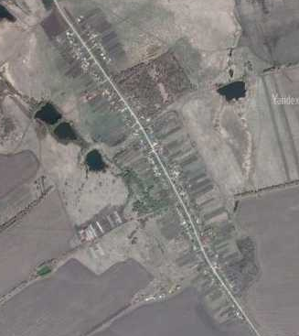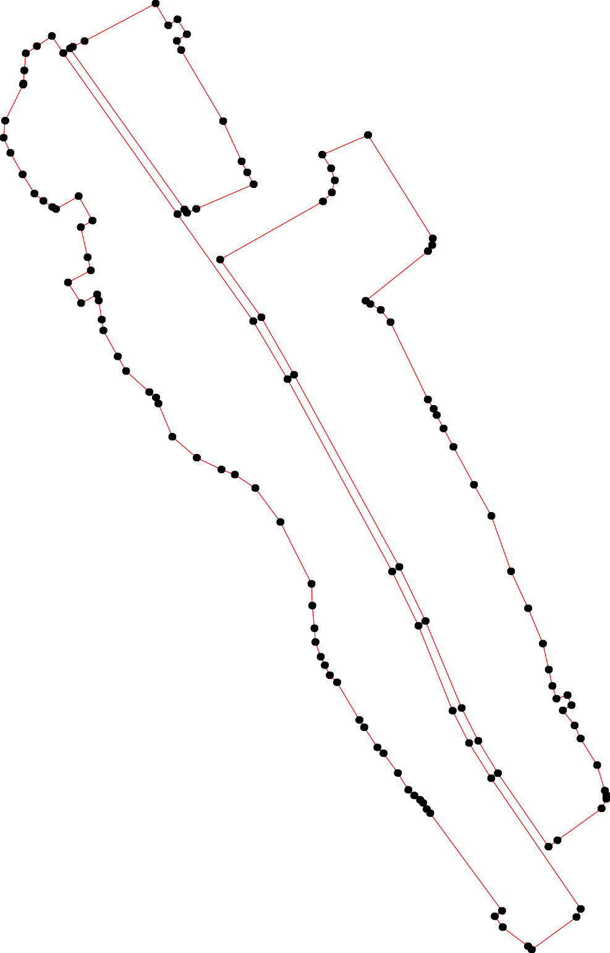1 - характерная точка контура, сведения о которой позволяют однозначно определить её на местности
- вновь образованная часть контура, сведения о которой достаточны для определения её местоположения

ОПИСАНИЕ МЕСТОПОЛОЖЕНИЯ ГРАНИЦ

1 Жилые зоны (населённый пункт д.Гаи)

(наименование объекта местоположение границ, которого описано (далее - объект)

Раздел 1

Сведения об объекте
№ п/п | Характеристики объекта | Описание характеристик
1 | 2 | 3
1 | Местоположение объекта | Российская Федерация, Рязанская область, р-н Милославский, с/п Липяговское, д. Гаи
2 | Площадь объекта ± величина погрешности определения площади (P ± Дельта P) | 562194кв.м. ± 262кв.м.
3 | Иные характеристики объекта | Номер зоны:

Раздел 2

Сведения о местоположении границ объекта
1. Система координат МСК-62
2. Сведения о характерных точках границ объекта
Обозначе ние характер ных точек границ | Координаты, м |  | Метод определения координат характерной точки | Средняя квадратичес кая погрешност ь положения характерной точки (Мt), м | Описание обозначения точки на местности (при наличии)
Обозначе ние характер ных точек границ | X | Y | Метод определения координат характерной точки |  | Описание обозначения точки на местности (при наличии)
1 | 2 | 3 | 4 | 5 | 6
1 | 326249,41 | 1280589,27 | Картометрический метод | 2,50 | -
2 | 326252,2 | 1280633,91 | Картометрический метод | 2,50 | -
3 | 326243,13 | 1280699,13 | Картометрический метод | 2,50 | -
4 | 326203,71 | 1280908,74 | Картометрический метод | 2,50 | -
5 | 326185,92 | 1280986,17 | Картометрический метод | 2,50 | -
6 | 325982,51 | 1280982,92 | Картометрический метод | 2,50 | -
7 | 325979,01 | 1280982,92 | Картометрический метод | 2,50 | -
8 | 325905,7 | 1280980,47 | Картометрический метод | 2,50 | -
9 | 325726,4 | 1281211,87 | Картометрический метод | 2,50 | -
10 | 325718,13 | 1281212,56 | Картометрический метод | 2,50 | -
11 | 325678,28 | 1281208,69 | Картометрический метод | 2,50 | -
12 | 325631,55 | 1281188,11 | Картометрический метод | 2,50 | -
13 | 325612,85 | 1281177,33 | Картометрический метод | 2,50 | -
14 | 325574,71 | 1281160,11 | Картометрический метод | 2,50 | -
15 | 325576,82 | 1281203,16 | Картометрический метод | 2,50 | -
16 | 325449,6 | 1281414,69 | Картометрический метод | 2,50 | -
17 | 325444 | 1281424 | Картометрический метод | 2,50 | -
18 | 325356 | 1281369 | Картометрический метод | 2,50 | -
19 | 325262 | 1281333 | Картометрический метод | 2,50 | -
20 | 325165 | 1281311 | Картометрический метод | 2,50 | -
21 | 325029 | 1281321 | Картометрический метод | 2,50 | -
22 | 324748 | 1281401 | Картометрический метод | 2,50 | -
23 | 324709,25 | 1281398,81 | Картометрический метод | 2,50 | -
24 | 324704,39 | 1281393,18 | Картометрический метод | 2,50 | -
25 | 324686,08 | 1281225,19 | Картометрический метод | 2,50 | -
26 | 324712,99 | 1281207,43 | Картометрический метод | 2,50 | -
27 | 324849,09 | 1281173,35 | Картометрический метод | 2,50 | -
28 | 324919,51 | 1281157,26 | Картометрический метод | 2,50 | -
29 | 324932,76 | 1281148,74 | Картометрический метод | 2,50 | -
30 | 324951,31 | 1281135,87 | Картометрический метод | 2,50 | -
31 | 324990,5 | 1281115,24 | Картометрический метод | 2,50 | -
32 | 325055,24 | 1281102,37 | Картометрический метод | 2,50 | -
33 | 325102,56 | 1281100,28 | Картометрический метод | 2,50 | -
34 | 325115,43 | 1281098,58 | Картометрический метод | 2,50 | -
35 | 325212,92 | 1281065,07 | Картометрический метод | 2,50 | -
36 | 325256,27 | 1281056,56 | Картометрический метод | 2,50 | -
37 | 325274,44 | 1281046,15 | Картометрический метод | 2,50 | -
38 | 325291,48 | 1281041,22 | Картометрический метод | 2,50 | -
39 | 325315,39 | 1281029,77 | Картометрический метод | 2,50 | -

Сведения о местоположении границ объекта
40 | 325339,8 | 1281021,74 | Картометрический метод | 2,50 | -
41 | 325384,44 | 1281003,61 | Картометрический метод | 2,50 | -
42 | 325449,4 | 1280961,41 | Картометрический метод | 2,50 | -
43 | 325490,21 | 1280918,34 | Картометрический метод | 2,50 | -
44 | 325552,99 | 1280866,71 | Картометрический метод | 2,50 | -
45 | 325557,17 | 1280835,85 | Картометрический метод | 2,50 | -
46 | 325593,44 | 1280820,33 | Картометрический метод | 2,50 | -
47 | 325620,74 | 1280795,74 | Картометрический метод | 2,50 | -
48 | 325680,72 | 1280747,61 | Картометрический метод | 2,50 | -
49 | 325727,44 | 1280701,91 | Картометрический метод | 2,50 | -
50 | 325761,99 | 1280651,69 | Картометрический метод | 2,50 | -
51 | 325797,22 | 1280609,84 | Картометрический метод | 2,50 | -
52 | 325844,1 | 1280586,84 | Картометрический метод | 2,50 | -
53 | 325868,09 | 1280542,96 | Картометрический метод | 2,50 | -
54 | 325892,09 | 1280498,69 | Картометрический метод | 2,50 | -
55 | 325916,12 | 1280454,71 | Картометрический метод | 2,50 | -
56 | 325972,45 | 1280339,02 | Картометрический метод | 2,50 | -
57 | 326090,91 | 1280344,22 | Картометрический метод | 2,50 | -
58 | 326063,17 | 1280462,68 | Картометрический метод | 2,50 | -
59 | 326098,42 | 1280507,17 | Картометрический метод | 2,50 | -
60 | 326096,11 | 1280571,32 | Картометрический метод | 2,50 | -
1 | 326249,41 | 1280589,27 | Картометрический метод | 2,50 | -
3. Сведения о характерных точках части (частей) границы объекта
Обозначе ние характер ных точек части границы | Координаты, м |  | Метод определения координат характерной точки | Средняя квадратичес кая погрешност ь положения характерной точки (Мt), м | Описание обозначения точки на местности (при наличии)
Обозначе ние характер ных точек части границы | X | Y | Метод определения координат характерной точки |  | Описание обозначения точки на местности (при наличии)
1 | 2 | 3 | 4 | 5 | 6
Часть № -
- | - | - | - | - | -

11

Раздел 4
План границ объекта

1 2 3
4
5

57 59 60
58

67
56

55 8
54
53
52

51
50
49

48

47
46
45 44

9
10
11

12
13
14 15

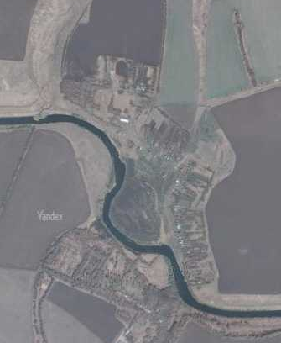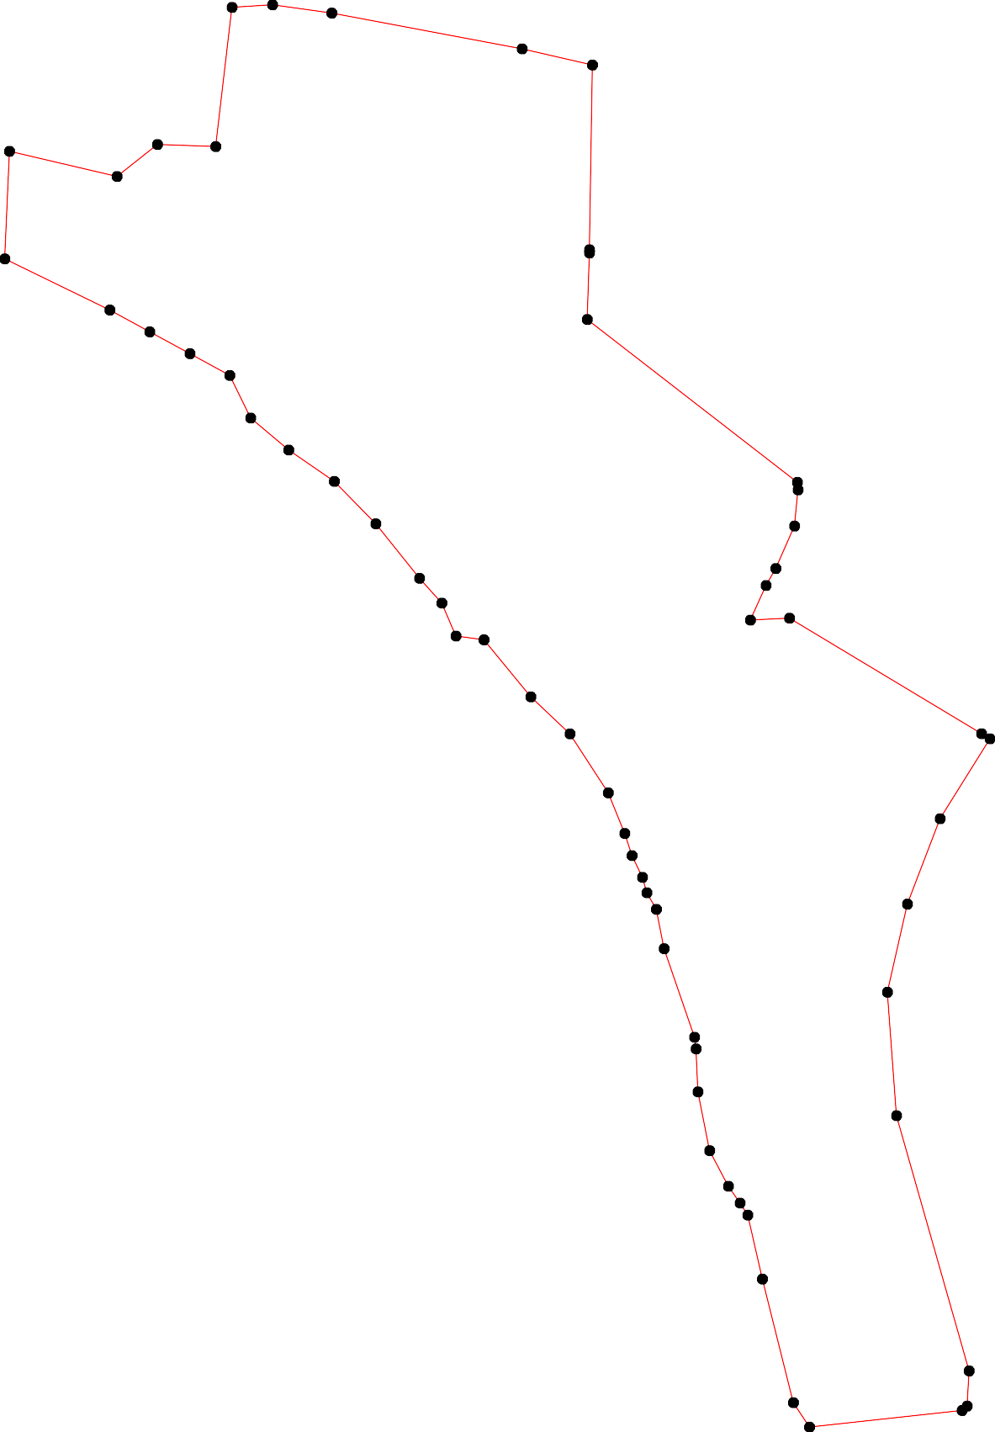
43
16
42 17

41
40 18
39
38
3376 19
35

20

34
33

32
21
31

30
29
28

27

22

26 2243
25

Используемые условные знаки и обозначения: Масштаб 1:7000

1 - характерная точка контура, сведения о которой позволяют однозначно определить её на местности
- вновь образованная часть контура, сведения о которой достаточны для определения её местоположения

ОПИСАНИЕ МЕСТОПОЛОЖЕНИЯ ГРАНИЦ

1 Жилые зоны (населённый пункт д.Дивилки)

(наименование объекта местоположение границ, которого описано (далее - объект)

Раздел 1

Сведения об объекте
№ п/п | Характеристики объекта | Описание характеристик
1 | 2 | 3
1 | Местоположение объекта | Российская Федерация, Рязанская область, р-н Милославский, с/п Липяговское, д. Дивилки
2 | Площадь объекта ± величина погрешности определения площади (P ± Дельта P) | 298619кв.м. ± 191кв.м.
3 | Иные характеристики объекта | Номер зоны:

Раздел 2

Сведения о местоположении границ объекта
1. Система координат МСК-62
2. Сведения о характерных точках границ объекта
Обозначе ние характер ных точек границ | Координаты, м |  | Метод определения координат характерной точки | Средняя квадратичес кая погрешност ь положения характерной точки (Мt), м | Описание обозначения точки на местности (при наличии)
Обозначе ние характер ных точек границ | X | Y | Метод определения координат характерной точки |  | Описание обозначения точки на местности (при наличии)
1 | 2 | 3 | 4 | 5 | 6
1 | 329920,92 | 1285854,02 | Картометрический метод | 2,50 | -
2 | 329712,1 | 1286031,65 | Картометрический метод | 2,50 | -
3 | 329702,64 | 1286034,01 | Картометрический метод | 2,50 | -
4 | 329748,4 | 1286111,19 | Картометрический метод | 2,50 | -
5 | 329743,79 | 1286113,34 | Картометрический метод | 2,50 | -
6 | 329746,28 | 1286118,35 | Картометрический метод | 2,50 | -
7 | 329698,18 | 1286139,91 | Картометрический метод | 2,50 | -
8 | 329664,33 | 1286155,16 | Картометрический метод | 2,50 | -
9 | 329609,92 | 1286186,95 | Картометрический метод | 2,50 | -
10 | 329586,78 | 1286206,07 | Картометрический метод | 2,50 | -
11 | 329514,15 | 1286280,26 | Картометрический метод | 2,50 | -
12 | 329482,58 | 1286316,61 | Картометрический метод | 2,50 | -
13 | 329453,23 | 1286341,79 | Картометрический метод | 2,50 | -
14 | 329479,11 | 1286357,72 | Картометрический метод | 2,50 | -
15 | 329496,96 | 1286324,25 | Картометрический метод | 2,50 | -
16 | 329521,7 | 1286297,2 | Картометрический метод | 2,50 | -
17 | 329598,79 | 1286216,04 | Картометрический метод | 2,50 | -
18 | 329616,73 | 1286202,03 | Картометрический метод | 2,50 | -
19 | 329676,48 | 1286168,69 | Картометрический метод | 2,50 | -
20 | 329705,74 | 1286240,03 | Картометрический метод | 2,50 | -
21 | 329691,62 | 1286247,34 | Картометрический метод | 2,50 | -
22 | 329655,58 | 1286282,79 | Картометрический метод | 2,50 | -
23 | 329575,6 | 1286403,18 | Картометрический метод | 2,50 | -
24 | 329543,06 | 1286478,53 | Картометрический метод | 2,50 | -
25 | 329515,66 | 1286539,75 | Картометрический метод | 2,50 | -
26 | 329454,86 | 1286640,79 | Картометрический метод | 2,50 | -
27 | 329414,03 | 1286692,3 | Картометрический метод | 2,50 | -
28 | 329377,09 | 1286708,53 | Картометрический метод | 2,50 | -
29 | 329349,89 | 1286718,84 | Картометрический метод | 2,50 | -
30 | 329225,49 | 1286684,41 | Картометрический метод | 2,50 | -
31 | 329226,53 | 1286230,88 | Картометрический метод | 2,50 | -
32 | 329246,04 | 1286148,64 | Картометрический метод | 2,50 | -
33 | 329276,09 | 1286092,23 | Картометрический метод | 2,50 | -
34 | 329341,99 | 1286017,89 | Картометрический метод | 2,50 | -
35 | 329430,03 | 1285982,05 | Картометрический метод | 2,50 | -
36 | 329481,69 | 1285954,11 | Картометрический метод | 2,50 | -
37 | 329549,17 | 1285944,09 | Картометрический метод | 2,50 | -
38 | 329605,05 | 1285946,72 | Картометрический метод | 2,50 | -
39 | 329619,81 | 1285931,44 | Картометрический метод | 2,50 | -

Сведения о местоположении границ объекта
40 | 329657,24 | 1285846,56 | Картометрический метод | 2,50 | -
41 | 329680,96 | 1285817,56 | Картометрический метод | 2,50 | -
42 | 329714,7 | 1285806,49 | Картометрический метод | 2,50 | -
43 | 329785,35 | 1285801,22 | Картометрический метод | 2,50 | -
44 | 329853,88 | 1285809,66 | Картометрический метод | 2,50 | -
1 | 329920,92 | 1285854,02 | Картометрический метод | 2,50 | -
3. Сведения о характерных точках части (частей) границы объекта
Обозначе ние характер ных точек части границы | Координаты, м |  | Метод определения координат характерной точки | Средняя квадратичес кая погрешност ь положения характерной точки (Мt), м | Описание обозначения точки на местности (при наличии)
Обозначе ние характер ных точек части границы | X | Y | Метод определения координат характерной точки |  | Описание обозначения точки на местности (при наличии)
1 | 2 | 3 | 4 | 5 | 6
Часть № -
- | - | - | - | - | -

Раздел 4
План границ объекта

1

44

43

42

41
40
3938

456
23

20
7
21
198 22
19

8
10
17 23
37 24
11 25
16
12
15
36 14
13 26
35 27
28
29
34

33
32
31 30

Используемые условные знаки и обозначения:
Масштаб 1:7000

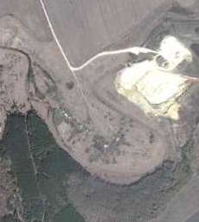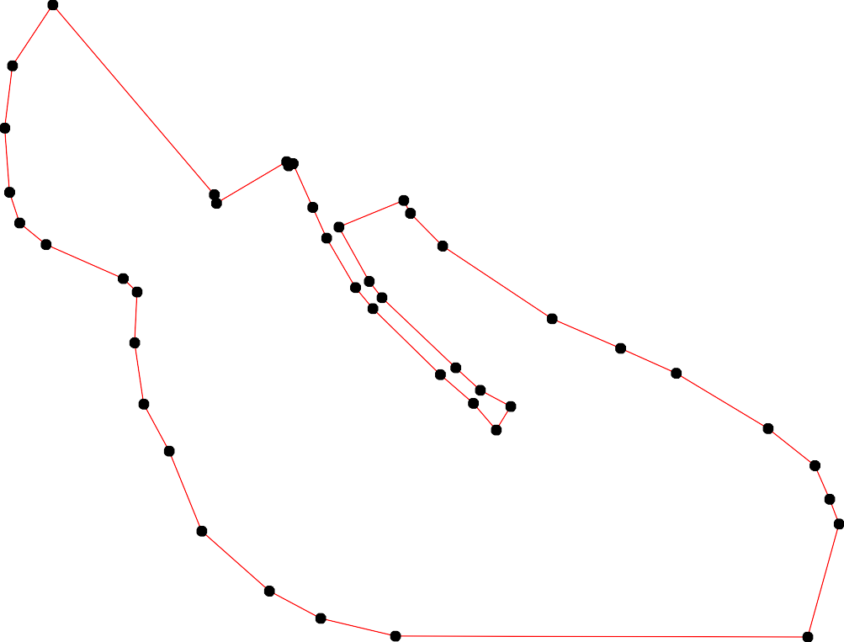
1 - характерная точка контура, сведения о которой позволяют однозначно определить её на местности
- вновь образованная часть контура, сведения о которой достаточны для определения её местоположения

ОПИСАНИЕ МЕСТОПОЛОЖЕНИЯ ГРАНИЦ

1 Жилые зоны (населённый пункт д.Екатериновка)

(наименование объекта местоположение границ, которого описано (далее - объект)

Раздел 1

Сведения об объекте
№ п/п | Характеристики объекта | Описание характеристик
1 | 2 | 3
1 | Местоположение объекта | Российская Федерация, Рязанская область, р-н Милославский, с/п Липяговское, д. Екатериновка
2 | Площадь объекта ± величина погрешности определения площади (P ± Дельта P) | 405409кв.м. ± 223кв.м.
3 | Иные характеристики объекта | Номер зоны:

Раздел 2

Сведения о местоположении границ объекта
1. Система координат МСК-62
2. Сведения о характерных точках границ объекта
Обозначе ние характер ных точек границ | Координаты, м |  | Метод определения координат характерной точки | Средняя квадратичес кая погрешност ь положения характерной точки (Мt), м | Описание обозначения точки на местности (при наличии)
Обозначе ние характер ных точек границ | X | Y | Метод определения координат характерной точки |  | Описание обозначения точки на местности (при наличии)
1 | 2 | 3 | 4 | 5 | 6
1 | 332800,72 | 1284680,91 | Картометрический метод | 2,50 | -
2 | 332795,15 | 1284704,28 | Картометрический метод | 2,50 | -
3 | 332780,85 | 1284729,04 | Картометрический метод | 2,50 | -
4 | 332743,88 | 1284762,35 | Картометрический метод | 2,50 | -
5 | 332687,2 | 1284817,97 | Картометрический метод | 2,50 | -
6 | 332650,23 | 1284858,26 | Картометрический метод | 2,50 | -
7 | 332629,13 | 1284872,03 | Картометрический метод | 2,50 | -
8 | 332568,62 | 1284924,87 | Картометрический метод | 2,50 | -
9 | 332556,06 | 1284944,06 | Картометрический метод | 2,50 | -
10 | 332547,17 | 1284969,34 | Картометрический метод | 2,50 | -
11 | 332542,11 | 1284989,22 | Картометрический метод | 2,50 | -
12 | 332535,83 | 1285002,65 | Картометрический метод | 2,50 | -
13 | 332520,84 | 1285013,11 | Картометрический метод | 2,50 | -
14 | 332493,63 | 1285032,64 | Картометрический метод | 2,50 | -
15 | 332446,54 | 1285067,87 | Картометрический метод | 2,50 | -
16 | 332372,21 | 1285103,59 | Картометрический метод | 2,50 | -
17 | 332343,83 | 1285121,58 | Картометрический метод | 2,50 | -
18 | 332340,69 | 1285138,32 | Картометрический метод | 2,50 | -
19 | 332324,48 | 1285152,27 | Картометрический метод | 2,50 | -
20 | 332308,96 | 1285160,64 | Картометрический метод | 2,50 | -
21 | 332272,33 | 1285151,23 | Картометрический метод | 2,50 | -
22 | 332239,55 | 1285140,41 | Картометрический метод | 2,50 | -
23 | 332188,63 | 1285113,91 | Картометрический метод | 2,50 | -
24 | 332145,38 | 1285073,1 | Картометрический метод | 2,50 | -
25 | 332141,47 | 1285072,56 | Картометрический метод | 2,50 | -
26 | 332134,82 | 1285062,14 | Картометрический метод | 2,50 | -
27 | 332114,39 | 1285020,47 | Картометрический метод | 2,50 | -
28 | 332068,9 | 1284975,1 | Картометрический метод | 2,50 | -
29 | 332038,42 | 1284949,88 | Картометрический метод | 2,50 | -
30 | 332020,67 | 1284967,63 | Картометрический метод | 2,50 | -
31 | 331987,21 | 1284996,25 | Картометрический метод | 2,50 | -
32 | 331935,74 | 1285039,94 | Картометрический метод | 2,50 | -
33 | 331935,5 | 1285040,13 | Картометрический метод | 2,50 | -
34 | 331905,74 | 1285063,99 | Картометрический метод | 2,50 | -
35 | 331906,92 | 1284946,4 | Картометрический метод | 2,50 | -
36 | 331907,14 | 1284940,97 | Картометрический метод | 2,50 | -
37 | 331928,43 | 1284856,72 | Картометрический метод | 2,50 | -
38 | 331928,65 | 1284856,02 | Картометрический метод | 2,50 | -
39 | 331603,62 | 1284588,26 | Картометрический метод | 2,50 | -

Сведения о местоположении границ объекта
40 | 331517,96 | 1284517,73 | Картометрический метод | 2,50 | -
41 | 331520,63 | 1284514,71 | Картометрический метод | 2,50 | -
42 | 331538,2 | 1284497,96 | Картометрический метод | 2,50 | -
43 | 331643,5 | 1284397,58 | Картометрический метод | 2,50 | -
44 | 331660,79 | 1284377,73 | Картометрический метод | 2,50 | -
45 | 331909,52 | 1284612,3 | Картометрический метод | 2,50 | -
46 | 331800,9 | 1284721,8 | Картометрический метод | 2,50 | -
47 | 331794,86 | 1284727,89 | Картометрический метод | 2,50 | -
48 | 331936,37 | 1284843,23 | Картометрический метод | 2,50 | -
49 | 332051,31 | 1284942 | Картометрический метод | 2,50 | -
50 | 332077,11 | 1284961,94 | Картометрический метод | 2,50 | -
51 | 332086,29 | 1284945,6 | Картометрический метод | 2,50 | -
52 | 332111,75 | 1284906,71 | Картометрический метод | 2,50 | -
53 | 332120,55 | 1284788,67 | Картометрический метод | 2,50 | -
54 | 332150,18 | 1284721,54 | Картометрический метод | 2,50 | -
55 | 332173,2 | 1284710,9 | Картометрический метод | 2,50 | -
56 | 332203,61 | 1284673,23 | Картометрический метод | 2,50 | -
57 | 332243,18 | 1284670,1 | Картометрический метод | 2,50 | -
58 | 332270,73 | 1284620,81 | Картометрический метод | 2,50 | -
59 | 332290,04 | 1284595,98 | Картометрический метод | 2,50 | -
60 | 332278,7 | 1284576,59 | Картометрический метод | 2,50 | -
61 | 332271,93 | 1284532,67 | Картометрический метод | 2,50 | -
62 | 332395,06 | 1284428,97 | Картометрический метод | 2,50 | -
63 | 332398 | 1284426 | Картометрический метод | 2,50 | -
64 | 332504 | 1284336 | Картометрический метод | 2,50 | -
65 | 332603 | 1284494 | Картометрический метод | 2,50 | -
66 | 332645 | 1284502 | Картометрический метод | 2,50 | -
67 | 332647,36 | 1284503,97 | Картометрический метод | 2,50 | -
68 | 332792,72 | 1284657,2 | Картометрический метод | 2,50 | -
1 | 332800,72 | 1284680,91 | Картометрический метод | 2,50 | -
3. Сведения о характерных точках части (частей) границы объекта
Обозначе ние характер ных точек части границы | Координаты, м |  | Метод определения координат характерной точки | Средняя квадратичес кая погрешност ь положения характерной точки (Мt), м | Описание обозначения точки на местности (при наличии)
Обозначе ние характер ных точек части границы | X | Y | Метод определения координат характерной точки |  | Описание обозначения точки на местности (при наличии)
1 | 2 | 3 | 4 | 5 | 6
Часть № -
- | - | - | - | - | -

Раздел 4
План границ объекта

68 1 2
3
4

667
65

64
5
6
7

8 9
10
11 12
13
14

15

632

59
61 60 58
57
56
55
54
53

52
5150
49 28

26254
27
16
1718
19
20
21

22

23

2930
31

48
45 387

3365
323

34

4476

44
43
39

42
4140

Используемые условные знаки и обозначения:
Масштаб 1:7000

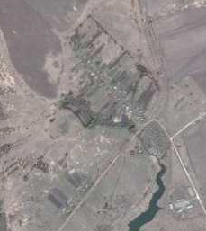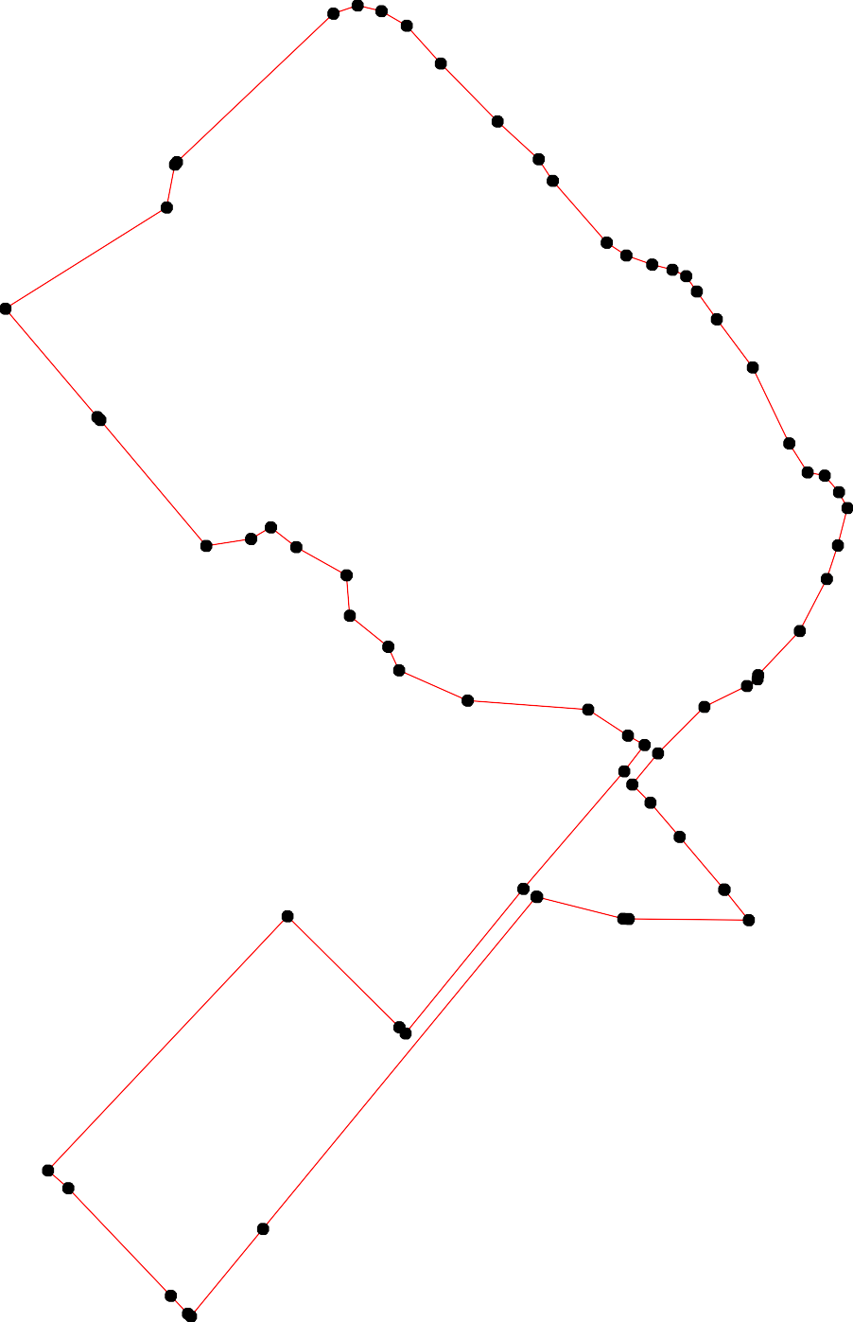
1 - характерная точка контура, сведения о которой позволяют однозначно определить её на местности
- вновь образованная часть контура, сведения о которой достаточны для определения её местоположения

ОПИСАНИЕ МЕСТОПОЛОЖЕНИЯ ГРАНИЦ

1 Жилые зоны (населённый пункт д.Елизаветино)

(наименование объекта местоположение границ, которого описано (далее - объект)

Раздел 1

Сведения об объекте
№ п/п | Характеристики объекта | Описание характеристик
1 | 2 | 3
1 | Местоположение объекта | Российская Федерация, Рязанская область, р-н Милославский, с/п Липяговское, д. Елизаветино
2 | Площадь объекта ± величина погрешности определения площади (P ± Дельта P) | 287262кв.м. ± 188кв.м.
3 | Иные характеристики объекта | Номер зоны:

Раздел 2

Сведения о местоположении границ объекта
1. Система координат МСК-62
2. Сведения о характерных точках границ объекта
Обозначе ние характер ных точек границ | Координаты, м |  | Метод определения координат характерной точки | Средняя квадратичес кая погрешност ь положения характерной точки (Мt), м | Описание обозначения точки на местности (при наличии)
Обозначе ние характер ных точек границ | X | Y | Метод определения координат характерной точки |  | Описание обозначения точки на местности (при наличии)
1 | 2 | 3 | 4 | 5 | 6
1 | 335000,3 | 1280693,02 | Картометрический метод | 2,50 | -
2 | 334997,09 | 1280844,47 | Картометрический метод | 2,50 | -
3 | 334954,33 | 1280964,46 | Картометрический метод | 2,50 | -
4 | 334828,74 | 1281235,02 | Картометрический метод | 2,50 | -
5 | 334786,88 | 1281240,44 | Картометрический метод | 2,50 | -
6 | 334497,71 | 1281187,73 | Картометрический метод | 2,50 | -
7 | 334422,51 | 1281162,92 | Картометрический метод | 2,50 | -
8 | 334417,09 | 1281131,91 | Картометрический метод | 2,50 | -
9 | 334428,71 | 1280954,38 | Картометрический метод | 2,50 | -
10 | 334461,27 | 1280959,03 | Картометрический метод | 2,50 | -
11 | 334501,59 | 1280776,07 | Картометрический метод | 2,50 | -
12 | 334494,58 | 1280710,68 | Картометрический метод | 2,50 | -
13 | 334502,07 | 1280648,6 | Картометрический метод | 2,50 | -
14 | 334520,26 | 1280609,53 | Картометрический метод | 2,50 | -
15 | 334551,98 | 1280594,66 | Картометрический метод | 2,50 | -
16 | 334610,12 | 1280597,76 | Картометрический метод | 2,50 | -
17 | 334751,99 | 1280614,82 | Картометрический метод | 2,50 | -
18 | 334966,74 | 1280664,44 | Картометрический метод | 2,50 | -
1 | 335000,3 | 1280693,02 | Картометрический метод | 2,50 | -
3. Сведения о характерных точках части (частей) границы объекта
Обозначе ние характер ных точек части границы | Координаты, м |  | Метод определения координат характерной точки | Средняя квадратичес кая погрешност ь положения характерной точки (Мt), м | Описание обозначения точки на местности (при наличии)
Обозначе ние характер ных точек части границы | X | Y | Метод определения координат характерной точки |  | Описание обозначения точки на местности (при наличии)
1 | 2 | 3 | 4 | 5 | 6
Часть № -
- | - | - | - | - | -

Раздел 4
План границ объекта

1 2
18 3

4

5
17

16

15
14
13 12 11 6
10
9 8 7

Используемые условные знаки и обозначения:
Масштаб 1:7000

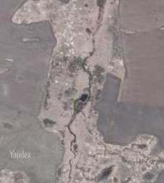1 - характерная точка контура, сведения о которой позволяют однозначно определить её на местности
- вновь образованная часть контура, сведения о которой достаточны для определения её местоположения

ОПИСАНИЕ МЕСТОПОЛОЖЕНИЯ ГРАНИЦ

1 Жилые зоны (населённый пункт д.Карасевка)

(наименование объекта местоположение границ, которого описано (далее - объект)

Раздел 1

Сведения об объекте
№ п/п | Характеристики объекта | Описание характеристик
1 | 2 | 3
1 | Местоположение объекта | Российская Федерация, Рязанская область, р-н Милославский, с/п Липяговское, д. Карасевка
2 | Площадь объекта ± величина погрешности определения площади (P ± Дельта P) | 367508кв.м. ± 212кв.м.
3 | Иные характеристики объекта | Номер зоны:

Раздел 2

Сведения о местоположении границ объекта
1. Система координат МСК-62
2. Сведения о характерных точках границ объекта
Обозначе ние характер ных точек границ | Координаты, м |  | Метод определения координат характерной точки | Средняя квадратичес кая погрешност ь положения характерной точки (Мt), м | Описание обозначения точки на местности (при наличии)
Обозначе ние характер ных точек границ | X | Y | Метод определения координат характерной точки |  | Описание обозначения точки на местности (при наличии)
1 | 2 | 3 | 4 | 5 | 6
1 | 334203,86 | 1285993,96 | Картометрический метод | 2,50 | -
2 | 334340,78 | 1286339,73 | Картометрический метод | 2,50 | -
3 | 334335,76 | 1286349,54 | Картометрический метод | 2,50 | -
4 | 334271,6 | 1286336,22 | Картометрический метод | 2,50 | -
5 | 334155,4 | 1286433,06 | Картометрический метод | 2,50 | -
6 | 334177,19 | 1286479,05 | Картометрический метод | 2,50 | -
7 | 334051,31 | 1286556,52 | Картометрический метод | 2,50 | -
8 | 333996,84 | 1286479,05 | Картометрический метод | 2,50 | -
9 | 333915,74 | 1286448,79 | Картометрический метод | 2,50 | -
10 | 333829,8 | 1286448,79 | Картометрический метод | 2,50 | -
11 | 333776,54 | 1286462,11 | Картометрический метод | 2,50 | -
12 | 333763 | 1286434 | Картометрический метод | 2,50 | -
13 | 333677 | 1286249 | Картометрический метод | 2,50 | -
14 | 333593 | 1286004 | Картометрический метод | 2,50 | -
15 | 333732 | 1285947 | Картометрический метод | 2,50 | -
16 | 333735 | 1285845 | Картометрический метод | 2,50 | -
17 | 333932,35 | 1285692,28 | Картометрический метод | 2,50 | -
1 | 334203,86 | 1285993,96 | Картометрический метод | 2,50 | -
3. Сведения о характерных точках части (частей) границы объекта
Обозначе ние характер ных точек части границы | Координаты, м |  | Метод определения координат характерной точки | Средняя квадратичес кая погрешност ь положения характерной точки (Мt), м | Описание обозначения точки на местности (при наличии)
Обозначе ние характер ных точек части границы | X | Y | Метод определения координат характерной точки |  | Описание обозначения точки на местности (при наличии)
1 | 2 | 3 | 4 | 5 | 6
Часть № -
- | - | - | - | - | -

Раздел 4
План границ объекта

2 3

4

1
6
5

7

8

17
9

10

16 15
12 11

13

14

Используемые условные знаки и обозначения:
Масштаб 1:7000

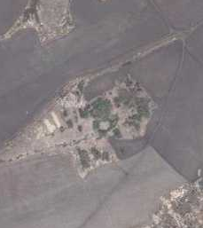
1 - характерная точка контура, сведения о которой позволяют однозначно определить её на местности
- вновь образованная часть контура, сведения о которой достаточны для определения её местоположения

ОПИСАНИЕ МЕСТОПОЛОЖЕНИЯ ГРАНИЦ

1 Жилые зоны (населённый пункт с.Липяги)

(наименование объекта местоположение границ, которого описано (далее - объект)

Раздел 1

Сведения об объекте
№ п/п | Характеристики объекта | Описание характеристик
1 | 2 | 3
1 | Местоположение объекта | Российская Федерация, Рязанская область, р-н Милославский, с/п Липяговское, с. Липяги
2 | Площадь объекта ± величина погрешности определения площади (P ± Дельта P) | 2341143кв.м. ± 748кв.м.
3 | Иные характеристики объекта | Номер зоны:

Раздел 2

Сведения о местоположении границ объекта
1. Система координат МСК-62
2. Сведения о характерных точках границ объекта
Обозначе ние характер ных точек границ | Координаты, м |  | Метод определения координат характерной точки | Средняя квадратичес кая погрешност ь положения характерной точки (Мt), м | Описание обозначения точки на местности (при наличии)
Обозначе ние характер ных точек границ | X | Y | Метод определения координат характерной точки |  | Описание обозначения точки на местности (при наличии)
1 | 2 | 3 | 4 | 5 | 6
ЗУ1(1)
1 | 341265,79 | 1286639,23 | Картометрический метод | 2,50 | -
2 | 340529,94 | 1286844,4 | Картометрический метод | 2,50 | -
3 | 340531,87 | 1286854,25 | Картометрический метод | 2,50 | -
4 | 340498,88 | 1286863,12 | Картометрический метод | 2,50 | -
5 | 340491,87 | 1286855,51 | Картометрический метод | 2,50 | -
6 | 340459,36 | 1286870,45 | Картометрический метод | 2,50 | -
7 | 340292,54 | 1286906,99 | Картометрический метод | 2,50 | -
8 | 339917,43 | 1286985,7 | Картометрический метод | 2,50 | -
9 | 339697,45 | 1287033,05 | Картометрический метод | 2,50 | -
10 | 339693,06 | 1287039,85 | Картометрический метод | 2,50 | -
11 | 339665,67 | 1287044,79 | Картометрический метод | 2,50 | -
12 | 339662,44 | 1287038,72 | Картометрический метод | 2,50 | -
13 | 339609,06 | 1287050,43 | Картометрический метод | 2,50 | -
14 | 339547,32 | 1287053,15 | Картометрический метод | 2,50 | -
15 | 339334,8 | 1287059,15 | Картометрический метод | 2,50 | -
16 | 338604,43 | 1287080,85 | Картометрический метод | 2,50 | -
17 | 338515,7 | 1287092,41 | Картометрический метод | 2,50 | -
18 | 338488,71 | 1287098,2 | Картометрический метод | 2,50 | -
19 | 338447,41 | 1286836,98 | Картометрический метод | 2,50 | -
20 | 338690,9 | 1286794,4 | Картометрический метод | 2,50 | -
21 | 338725,44 | 1286797,21 | Картометрический метод | 2,50 | -
22 | 339198,06 | 1286768,29 | Картометрический метод | 2,50 | -
23 | 339423,33 | 1286769,81 | Картометрический метод | 2,50 | -
24 | 339516,94 | 1286762,2 | Картометрический метод | 2,50 | -
25 | 339583,92 | 1286746,22 | Картометрический метод | 2,50 | -
26 | 339629,58 | 1286757,64 | Картометрический метод | 2,50 | -
27 | 339689,71 | 1286818,52 | Картометрический метод | 2,50 | -
28 | 339707,21 | 1286848,96 | Картометрический метод | 2,50 | -
29 | 339670,18 | 1287033,42 | Картометрический метод | 2,50 | -
30 | 339696,44 | 1287027,76 | Картометрический метод | 2,50 | -
31 | 339738,37 | 1287018,71 | Картометрический метод | 2,50 | -
32 | 339723,19 | 1286938,77 | Картометрический метод | 2,50 | -
33 | 339815,28 | 1286918,22 | Картометрический метод | 2,50 | -
34 | 339812,24 | 1286870,27 | Картометрический метод | 2,50 | -
35 | 339827,46 | 1286820,04 | Картометрический метод | 2,50 | -
36 | 339925,64 | 1286820,8 | Картометрический метод | 2,50 | -
37 | 339981,65 | 1286851,97 | Картометрический метод | 2,50 | -
38 | 340010,55 | 1286840,17 | Картометрический метод | 2,50 | -

Сведения о местоположении границ объекта
39 | 340010,12 | 1286839,25 | Картометрический метод | 2,50 | -
40 | 340030,12 | 1286827,97 | Картометрический метод | 2,50 | -
41 | 340051,94 | 1286877,9 | Картометрический метод | 2,50 | -
42 | 340061,15 | 1286906,99 | Картометрический метод | 2,50 | -
43 | 340119,71 | 1286891,58 | Картометрический метод | 2,50 | -
44 | 340094,59 | 1286793,41 | Картометрический метод | 2,50 | -
45 | 340138,73 | 1286774,2 | Картометрический метод | 2,50 | -
46 | 340126,72 | 1286703,22 | Картометрический метод | 2,50 | -
47 | 340120,73 | 1286655,74 | Картометрический метод | 2,50 | -
48 | 340027,86 | 1286677,36 | Картометрический метод | 2,50 | -
49 | 339996,7 | 1286568,7 | Картометрический метод | 2,50 | -
50 | 339993,18 | 1286569,63 | Картометрический метод | 2,50 | -
51 | 339989,58 | 1286556 | Картометрический метод | 2,50 | -
52 | 339992,84 | 1286555,01 | Картометрический метод | 2,50 | -
53 | 339969,02 | 1286471,47 | Картометрический метод | 2,50 | -
54 | 339963,69 | 1286304,04 | Картометрический метод | 2,50 | -
55 | 340065,67 | 1286268,65 | Картометрический метод | 2,50 | -
56 | 340131,88 | 1286294,91 | Картометрический метод | 2,50 | -
57 | 340184,02 | 1286278,16 | Картометрический метод | 2,50 | -
58 | 340223,59 | 1286269,79 | Картометрический метод | 2,50 | -
59 | 340241,1 | 1286251,53 | Картометрический метод | 2,50 | -
60 | 340279,91 | 1286254,57 | Картометрический метод | 2,50 | -
61 | 340300,46 | 1286316,22 | Картометрический метод | 2,50 | -
62 | 340289,81 | 1286418,96 | Картометрический метод | 2,50 | -
63 | 340313,4 | 1286513,33 | Картометрический метод | 2,50 | -
64 | 340381,13 | 1286602,38 | Картометрический метод | 2,50 | -
65 | 340391,03 | 1286681,53 | Картометрический метод | 2,50 | -
66 | 340417,66 | 1286745,46 | Картометрический метод | 2,50 | -
67 | 340480,07 | 1286766,01 | Картометрический метод | 2,50 | -
68 | 340513,82 | 1286841,64 | Картометрический метод | 2,50 | -
69 | 340577,87 | 1286824,24 | Картометрический метод | 2,50 | -
70 | 340508,23 | 1286555,19 | Картометрический метод | 2,50 | -
71 | 341175,69 | 1286363,4 | Картометрический метод | 2,50 | -
72 | 341262,39 | 1286627,26 | Картометрический метод | 2,50 | -
1 | 341265,79 | 1286639,23 | Картометрический метод | 2,50 | -
ЗУ1(2)
73 | 341439,55 | 1286604,59 | Картометрический метод | 2,50 | -
74 | 341466,14 | 1286817,86 | Картометрический метод | 2,50 | -
75 | 341392,34 | 1286832,95 | Картометрический метод | 2,50 | -
76 | 341219,46 | 1286881,76 | Картометрический метод | 2,50 | -
77 | 340993,01 | 1286934,65 | Картометрический метод | 2,50 | -
78 | 340878,44 | 1286960,75 | Картометрический метод | 2,50 | -
79 | 340889,62 | 1287046,85 | Картометрический метод | 2,50 | -
80 | 340919,45 | 1287150,92 | Картометрический метод | 2,50 | -
81 | 340983,86 | 1287514,32 | Картометрический метод | 2,50 | -
82 | 341053,53 | 1287908,75 | Картометрический метод | 2,50 | -
83 | 341010,91 | 1287939,19 | Картометрический метод | 2,50 | -
84 | 340905,13 | 1287971,91 | Картометрический метод | 2,50 | -
85 | 340794,01 | 1287970,39 | Картометрический метод | 2,50 | -
86 | 340797,06 | 1287939,95 | Картометрический метод | 2,50 | -
87 | 340743,02 | 1287875,26 | Картометрический метод | 2,50 | -

Сведения о местоположении границ объекта
88 | 340702,68 | 1287779,36 | Картометрический метод | 2,50 | -
89 | 340697,76 | 1287754,32 | Картометрический метод | 2,50 | -
90 | 340718,1 | 1287733,64 | Картометрический метод | 2,50 | -
91 | 340763,52 | 1287706,86 | Картометрический метод | 2,50 | -
92 | 340768,94 | 1287689,23 | Картометрический метод | 2,50 | -
93 | 340719,45 | 1287619,4 | Картометрический метод | 2,50 | -
94 | 340696,4 | 1287604,49 | Картометрический метод | 2,50 | -
95 | 340667,93 | 1287607,88 | Картометрический метод | 2,50 | -
96 | 340646,23 | 1287634,15 | Картометрический метод | 2,50 | -
97 | 340624,03 | 1287637,03 | Картометрический метод | 2,50 | -
98 | 340609,96 | 1287620,76 | Картометрический метод | 2,50 | -
99 | 340613,01 | 1287583,47 | Картометрический метод | 2,50 | -
100 | 340605,38 | 1287543,13 | Картометрический метод | 2,50 | -
101 | 340421,31 | 1287575,5 | Картометрический метод | 2,50 | -
102 | 340183 | 1287623,3 | Картометрический метод | 2,50 | -
103 | 340136,45 | 1287648,46 | Картометрический метод | 2,50 | -
104 | 340007,07 | 1287664,44 | Картометрический метод | 2,50 | -
105 | 339687,42 | 1287737,51 | Картометрический метод | 2,50 | -
106 | 339516,18 | 1287800,67 | Картометрический метод | 2,50 | -
107 | 339523,79 | 1287511,47 | Картометрический метод | 2,50 | -
108 | 339539,78 | 1287474,94 | Картометрический метод | 2,50 | -
109 | 339624,25 | 1287480,27 | Картометрический метод | 2,50 | -
110 | 339638,71 | 1287454,39 | Картометрический метод | 2,50 | -
111 | 339650,13 | 1287373,72 | Картометрический метод | 2,50 | -
112 | 339624,25 | 1287369,91 | Картометрический метод | 2,50 | -
113 | 339531,4 | 1287391,98 | Картометрический метод | 2,50 | -
114 | 339369,3 | 1287381,33 | Картометрический метод | 2,50 | -
115 | 339363,38 | 1287381,06 | Картометрический метод | 2,50 | -
116 | 339232,31 | 1287375,24 | Картометрический метод | 2,50 | -
117 | 339002,46 | 1287390,46 | Картометрический метод | 2,50 | -
118 | 338891,19 | 1287409 | Картометрический метод | 2,50 | -
119 | 338748,96 | 1287394,44 | Картометрический метод | 2,50 | -
120 | 338712,36 | 1287383,66 | Картометрический метод | 2,50 | -
121 | 338647,32 | 1287375,09 | Картометрический метод | 2,50 | -
122 | 338502,79 | 1287265,41 | Картометрический метод | 2,50 | -
123 | 338361,01 | 1287249,16 | Картометрический метод | 2,50 | -
124 | 338315,14 | 1287222,53 | Картометрический метод | 2,50 | -
125 | 338280,97 | 1287197,15 | Картометрический метод | 2,50 | -
126 | 338273,93 | 1287160,1 | Картометрический метод | 2,50 | -
127 | 338381,09 | 1287139,13 | Картометрический метод | 2,50 | -
128 | 338518,32 | 1287108,76 | Картометрический метод | 2,50 | -
129 | 338607,99 | 1287097,82 | Картометрический метод | 2,50 | -
130 | 339336,06 | 1287078,59 | Картометрический метод | 2,50 | -
131 | 339541,03 | 1287072,98 | Картометрический метод | 2,50 | -
132 | 339612,17 | 1287068,47 | Картометрический метод | 2,50 | -
133 | 339665,66 | 1287060,27 | Картометрический метод | 2,50 | -
134 | 339666,57 | 1287054,15 | Картометрический метод | 2,50 | -
135 | 339694,69 | 1287049,39 | Картометрический метод | 2,50 | -
136 | 339701,23 | 1287053,58 | Картометрический метод | 2,50 | -
137 | 339921,63 | 1287003,83 | Картометрический метод | 2,50 | -
138 | 340296,84 | 1286925,6 | Картометрический метод | 2,50 | -

Сведения о местоположении границ объекта
139 | 340456,63 | 1286890,96 | Картометрический метод | 2,50 | -
140 | 340500,86 | 1286880,7 | Картометрический метод | 2,50 | -
141 | 340500,7 | 1286873,55 | Картометрический метод | 2,50 | -
142 | 340535,27 | 1286862,95 | Картометрический метод | 2,50 | -
143 | 340537,81 | 1286870,51 | Картометрический метод | 2,50 | -
144 | 341348,77 | 1286630,51 | Картометрический метод | 2,50 | -
73 | 341439,55 | 1286604,59 | Картометрический метод | 2,50 | -
3. Сведения о характерных точках части (частей) границы объекта
Обозначе ние характер ных точек части границы | Координаты, м |  | Метод определения координат характерной точки | Средняя квадратичес кая погрешност ь положения характерной точки (Мt), м | Описание обозначения точки на местности (при наличии)
Обозначе ние характер ных точек части границы | X | Y | Метод определения координат характерной точки |  | Описание обозначения точки на местности (при наличии)
1 | 2 | 3 | 4 | 5 | 6
Часть № -
- | - | - | - | - | -

31

Раздел 4
План границ объекта

74
73

75
144

721
76
71

77
80
78 79

81

912
93 90
94
95
96

8988

82
83

84

86 85
87

70

64

61 63
62
60
59
58

6911442233
68
67 11441054
1396
66
65

1387
97
10909 98

101

57
56

55

54 53

521

4590

4746

48

45
44
40
33798

43
4412
102
103

104

36 1378

35 3433

27 28 32
31 910

31103356
29
26 1133431121
13213
25
13114
24

1121 10190
111308

107
105

106

23

13015

22

21
20

12916

1145

116

117

118

119
120

121

12817
18
19
127

126

122

123
124
125

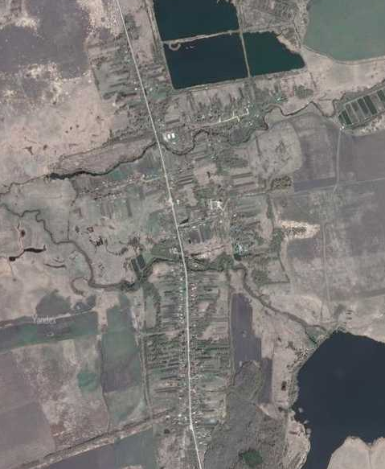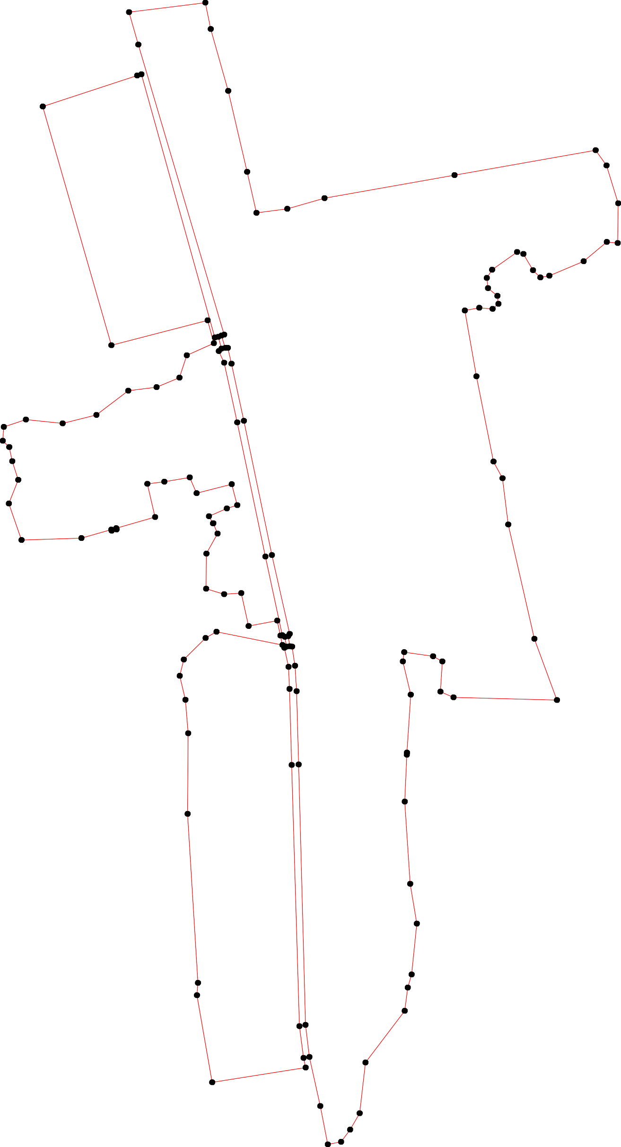
Используемые условные знаки и обозначения: Масштаб 1:10000
1 - характерная точка контура, сведения о которой позволяют однозначно определить её на местности
- вновь образованная часть контура, сведения о которой достаточны для определения её местоположения

ОПИСАНИЕ МЕСТОПОЛОЖЕНИЯ ГРАНИЦ

1 Жилые зоны (населённый пункт п.Лодыженка)

(наименование объекта местоположение границ, которого описано (далее - объект)

Раздел 1

Сведения об объекте
№ п/п | Характеристики объекта | Описание характеристик
1 | 2 | 3
1 | Местоположение объекта | Российская Федерация, Рязанская область, р-н Милославский, с/п Липяговское, п. Лодыженка
2 | Площадь объекта ± величина погрешности определения площади (P ± Дельта P) | 151434кв.м. ± 136кв.м.
3 | Иные характеристики объекта | Номер зоны:

Раздел 2

Сведения о местоположении границ объекта
1. Система координат МСК-62
2. Сведения о характерных точках границ объекта
Обозначе ние характер ных точек границ | Координаты, м |  | Метод определения координат характерной точки | Средняя квадратичес кая погрешност ь положения характерной точки (Мt), м | Описание обозначения точки на местности (при наличии)
Обозначе ние характер ных точек границ | X | Y | Метод определения координат характерной точки |  | Описание обозначения точки на местности (при наличии)
1 | 2 | 3 | 4 | 5 | 6
1 | 326444 | 1282340 | Картометрический метод | 2,50 | -
2 | 326475 | 1282468 | Картометрический метод | 2,50 | -
3 | 326475 | 1282563 | Картометрический метод | 2,50 | -
4 | 326530 | 1282621 | Картометрический метод | 2,50 | -
5 | 326557 | 1282727 | Картометрический метод | 2,50 | -
6 | 326555 | 1282767 | Картометрический метод | 2,50 | -
7 | 326371 | 1282812 | Картометрический метод | 2,50 | -
8 | 326343,27 | 1282799,03 | Картометрический метод | 2,50 | -
9 | 326195,51 | 1282836,63 | Картометрический метод | 2,50 | -
10 | 326142 | 1282836 | Картометрический метод | 2,50 | -
11 | 326091 | 1282650 | Картометрический метод | 2,50 | -
12 | 326070,45 | 1282589,77 | Картометрический метод | 2,50 | -
13 | 326104,25 | 1282568,91 | Картометрический метод | 2,50 | -
14 | 326204,61 | 1282542,58 | Картометрический метод | 2,50 | -
15 | 326283,11 | 1282515,65 | Картометрический метод | 2,50 | -
16 | 326277,99 | 1282478,93 | Картометрический метод | 2,50 | -
17 | 326273,74 | 1282465,96 | Картометрический метод | 2,50 | -
18 | 326265,69 | 1282446,28 | Картометрический метод | 2,50 | -
19 | 326256,6 | 1282429,81 | Картометрический метод | 2,50 | -
20 | 326245,81 | 1282403,59 | Картометрический метод | 2,50 | -
21 | 326240,23 | 1282384,47 | Картометрический метод | 2,50 | -
22 | 326244,11 | 1282383,62 | Картометрический метод | 2,50 | -
23 | 326262,91 | 1282367,58 | Картометрический метод | 2,50 | -
1 | 326444 | 1282340 | Картометрический метод | 2,50 | -
3. Сведения о характерных точках части (частей) границы объекта
Обозначе ние характер ных точек части границы | Координаты, м |  | Метод определения координат характерной точки | Средняя квадратичес кая погрешност ь положения характерной точки (Мt), м | Описание обозначения точки на местности (при наличии)
Обозначе ние характер ных точек части границы | X | Y | Метод определения координат характерной точки |  | Описание обозначения точки на местности (при наличии)
1 | 2 | 3 | 4 | 5 | 6
Часть № -
- | - | - | - | - | -

Раздел 4
План границ объекта

5 6
4

2 3
1

7
8

23
221 20
171615
19
18
14 9

10
13 11
12

Используемые условные знаки и обозначения:
Масштаб 1:7000

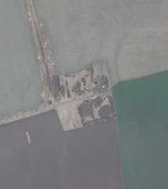
1 - характерная точка контура, сведения о которой позволяют однозначно определить её на местности
- вновь образованная часть контура, сведения о которой достаточны для определения её местоположения

ОПИСАНИЕ МЕСТОПОЛОЖЕНИЯ ГРАНИЦ

1 Жилые зоны (населённый пункт д.Лошаки)

(наименование объекта местоположение границ, которого описано (далее - объект)

Раздел 1

Сведения об объекте
№ п/п | Характеристики объекта | Описание характеристик
1 | 2 | 3
1 | Местоположение объекта | Российская Федерация, Рязанская область, р-н Милославский, с/п Липяговское, д. Лошаки
2 | Площадь объекта ± величина погрешности определения площади (P ± Дельта P) | 377381кв.м. ± 215кв.м.
3 | Иные характеристики объекта | Номер зоны:

Раздел 2

Сведения о местоположении границ объекта
1. Система координат МСК-62
2. Сведения о характерных точках границ объекта
Обозначе ние характер ных точек границ | Координаты, м |  | Метод определения координат характерной точки | Средняя квадратичес кая погрешност ь положения характерной точки (Мt), м | Описание обозначения точки на местности (при наличии)
Обозначе ние характер ных точек границ | X | Y | Метод определения координат характерной точки |  | Описание обозначения точки на местности (при наличии)
1 | 2 | 3 | 4 | 5 | 6
1 | 325888,69 | 1284550,86 | Картометрический метод | 2,50 | -
2 | 325883,08 | 1284564,31 | Картометрический метод | 2,50 | -
3 | 325845,78 | 1284602,54 | Картометрический метод | 2,50 | -
4 | 325749,98 | 1284746,19 | Картометрический метод | 2,50 | -
5 | 325682,68 | 1284857,98 | Картометрический метод | 2,50 | -
6 | 325599,81 | 1284791,49 | Картометрический метод | 2,50 | -
7 | 325563,64 | 1284780,72 | Картометрический метод | 2,50 | -
8 | 325530,24 | 1284798,3 | Картометрический метод | 2,50 | -
9 | 325451,2 | 1284892,28 | Картометрический метод | 2,50 | -
10 | 325439,59 | 1284927,9 | Картометрический метод | 2,50 | -
11 | 325455,99 | 1284961,59 | Картометрический метод | 2,50 | -
12 | 325481,58 | 1284985 | Картометрический метод | 2,50 | -
13 | 325418,22 | 1285008,41 | Картометрический метод | 2,50 | -
14 | 325394,09 | 1285021,4 | Картометрический метод | 2,50 | -
15 | 325293,21 | 1285127,71 | Картометрический метод | 2,50 | -
16 | 325194,24 | 1285243,14 | Картометрический метод | 2,50 | -
17 | 325048,62 | 1285135,53 | Картометрический метод | 2,50 | -
18 | 324934,4 | 1284975,06 | Картометрический метод | 2,50 | -
19 | 324996,27 | 1284896,8 | Картометрический метод | 2,50 | -
20 | 325283,13 | 1284445,45 | Картометрический метод | 2,50 | -
21 | 325319,59 | 1284386,48 | Картометрический метод | 2,50 | -
22 | 325320,41 | 1284385,4 | Картометрический метод | 2,50 | -
23 | 325379,95 | 1284435,9 | Картометрический метод | 2,50 | -
24 | 325414,48 | 1284434,15 | Картометрический метод | 2,50 | -
25 | 325437,5 | 1284427,52 | Картометрический метод | 2,50 | -
26 | 325470,99 | 1284425,43 | Картометрический метод | 2,50 | -
27 | 325505,51 | 1284417,75 | Картометрический метод | 2,50 | -
28 | 325620,61 | 1284474,26 | Картометрический метод | 2,50 | -
29 | 325725,76 | 1284509,48 | Картометрический метод | 2,50 | -
30 | 325805,63 | 1284526,92 | Картометрический метод | 2,50 | -
31 | 325884,34 | 1284548,96 | Картометрический метод | 2,50 | -
1 | 325888,69 | 1284550,86 | Картометрический метод | 2,50 | -
3. Сведения о характерных точках части (частей) границы объекта
Обозначе ние характер | Координаты, м |  | Метод определения координат характерной | Средняя квадратичес кая  погрешност | Описание обозначения точки

Сведения о местоположении границ объекта
ных  точек части границы | X | Y | точки | ь положения  характерной точки (Мt), м | на местности (при наличии)
1 | 2 | 3 | 4 | 5 | 6
Часть № -
- | - | - | - | - | -

Раздел 4
План границ объекта

311 2
3

30

4
29
5

28
6
7
8
27 12
26 11
9
10
25
13
24
14
23

22
21 15
20

16

17

19

18

Используемые условные знаки и обозначения:
Масштаб 1:7000

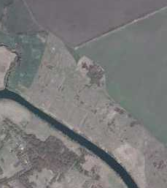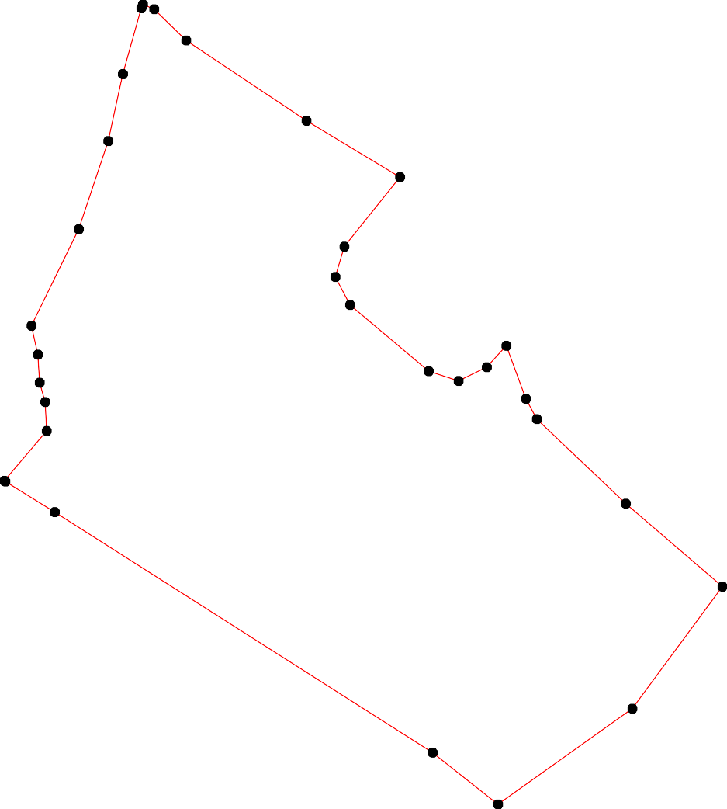
1 - характерная точка контура, сведения о которой позволяют однозначно определить её на местности
- вновь образованная часть контура, сведения о которой достаточны для определения её местоположения

ОПИСАНИЕ МЕСТОПОЛОЖЕНИЯ ГРАНИЦ

1 Жилые зоны (населённый пункт д.Прямоглядово)

(наименование объекта местоположение границ, которого описано (далее - объект)

Раздел 1

Сведения об объекте
№ п/п | Характеристики объекта | Описание характеристик
1 | 2 | 3
1 | Местоположение объекта | Российская Федерация, Рязанская область, р-н Милославский, с/п Липяговское, д. Прямоглядово
2 | Площадь объекта ± величина погрешности определения площади (P ± Дельта P) | 141029кв.м. ± 131кв.м.
3 | Иные характеристики объекта | Номер зоны:

Раздел 2

Сведения о местоположении границ объекта
1. Система координат МСК-62
2. Сведения о характерных точках границ объекта
Обозначе ние характер ных точек границ | Координаты, м |  | Метод определения координат характерной точки | Средняя квадратичес кая погрешност ь положения характерной точки (Мt), м | Описание обозначения точки на местности (при наличии)
Обозначе ние характер ных точек границ | X | Y | Метод определения координат характерной точки |  | Описание обозначения точки на местности (при наличии)
1 | 2 | 3 | 4 | 5 | 6
1 | 327191,99 | 1284613,31 | Картометрический метод | 2,50 | -
2 | 327262,27 | 1284796,16 | Картометрический метод | 2,50 | -
3 | 327337,91 | 1284867,04 | Картометрический метод | 2,50 | -
4 | 327347,69 | 1284991,44 | Картометрический метод | 2,50 | -
5 | 327214,42 | 1285151,11 | Картометрический метод | 2,50 | -
6 | 327196,65 | 1285131,15 | Картометрический метод | 2,50 | -
7 | 327193,22 | 1285086,89 | Картометрический метод | 2,50 | -
8 | 327210,83 | 1285057,67 | Картометрический метод | 2,50 | -
9 | 327215,56 | 1285028,02 | Картометрический метод | 2,50 | -
10 | 327193,64 | 1285007,88 | Картометрический метод | 2,50 | -
11 | 327099,51 | 1285006,75 | Картометрический метод | 2,50 | -
12 | 327088,02 | 1285037,16 | Картометрический метод | 2,50 | -
13 | 327021,45 | 1285049,53 | Картометрический метод | 2,50 | -
14 | 327007,69 | 1285041,61 | Картометрический метод | 2,50 | -
15 | 326919,93 | 1284886,78 | Картометрический метод | 2,50 | -
16 | 326900,17 | 1284814,03 | Картометрический метод | 2,50 | -
17 | 326888,57 | 1284719,07 | Картометрический метод | 2,50 | -
18 | 326933,98 | 1284719,59 | Картометрический метод | 2,50 | -
19 | 327175,17 | 1284611,73 | Картометрический метод | 2,50 | -
1 | 327191,99 | 1284613,31 | Картометрический метод | 2,50 | -
3. Сведения о характерных точках части (частей) границы объекта
Обозначе ние характер ных точек части границы | Координаты, м |  | Метод определения координат характерной точки | Средняя квадратичес кая погрешност ь положения характерной точки (Мt), м | Описание обозначения точки на местности (при наличии)
Обозначе ние характер ных точек части границы | X | Y | Метод определения координат характерной точки |  | Описание обозначения точки на местности (при наличии)
1 | 2 | 3 | 4 | 5 | 6
Часть № -
- | - | - | - | - | -

Раздел 4
План границ объекта

3 4

2

1 190 8 5
19 7 6

11 12

13
14

18
15
17 16

Используемые условные знаки и обозначения:

Масштаб 1:7000

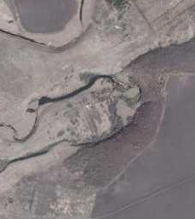1 - характерная точка контура, сведения о которой позволяют однозначно определить её на местности
- вновь образованная часть контура, сведения о которой достаточны для определения её местоположения

ОПИСАНИЕ МЕСТОПОЛОЖЕНИЯ ГРАНИЦ

1 Жилые зоны (населённый пункт с.Сергиевское)

(наименование объекта местоположение границ, которого описано (далее - объект)

Раздел 1

Сведения об объекте
№ п/п | Характеристики объекта | Описание характеристик
1 | 2 | 3
1 | Местоположение объекта | Российская Федерация, Рязанская область, р-н Милославский, с/п Липяговское, с. Сергиевское
2 | Площадь объекта ± величина погрешности определения площади (P ± Дельта P) | 583139кв.м. ± 267кв.м.
3 | Иные характеристики объекта | Номер зоны:

Раздел 2

Сведения о местоположении границ объекта
1. Система координат МСК-62
2. Сведения о характерных точках границ объекта
Обозначе ние характер ных точек границ | Координаты, м |  | Метод определения координат характерной точки | Средняя квадратичес кая погрешност ь положения характерной точки (Мt), м | Описание обозначения точки на местности (при наличии)
Обозначе ние характер ных точек границ | X | Y | Метод определения координат характерной точки |  | Описание обозначения точки на местности (при наличии)
1 | 2 | 3 | 4 | 5 | 6
1 | 337156,96 | 1280586,43 | Картометрический метод | 2,50 | -
2 | 337089,67 | 1280682,46 | Картометрический метод | 2,50 | -
3 | 336977,32 | 1280823,18 | Картометрический метод | 2,50 | -
4 | 336960,25 | 1280835,82 | Картометрический метод | 2,50 | -
5 | 336944,1 | 1280824,4 | Картометрический метод | 2,50 | -
6 | 336909,57 | 1280797,82 | Картометрический метод | 2,50 | -
7 | 336916,28 | 1280811,73 | Картометрический метод | 2,50 | -
8 | 336920,01 | 1280825,39 | Картометрический метод | 2,50 | -
9 | 336919,01 | 1280841,79 | Картометрический метод | 2,50 | -
10 | 336908,33 | 1280891,47 | Картометрический метод | 2,50 | -
11 | 336897,29 | 1280914,88 | Картометрический метод | 2,50 | -
12 | 336826,11 | 1281042,93 | Картометрический метод | 2,50 | -
13 | 336802,26 | 1281056,92 | Картометрический метод | 2,50 | -
14 | 336736,67 | 1281046,98 | Картометрический метод | 2,50 | -
15 | 336714,56 | 1281049,96 | Картометрический метод | 2,50 | -
16 | 336700,4 | 1281047,48 | Картометрический метод | 2,50 | -
17 | 336675,93 | 1281027,36 | Картометрический метод | 2,50 | -
18 | 336668,73 | 1281013,2 | Картометрический метод | 2,50 | -
19 | 336593,58 | 1280998,81 | Картометрический метод | 2,50 | -
20 | 336546,15 | 1280978,22 | Картометрический метод | 2,50 | -
21 | 336509,33 | 1281074 | Картометрический метод | 2,50 | -
22 | 336434,45 | 1281192,57 | Картометрический метод | 2,50 | -
23 | 336287,5 | 1281110,51 | Картометрический метод | 2,50 | -
24 | 336285,31 | 1281072,44 | Картометрический метод | 2,50 | -
25 | 336220,41 | 1281024,71 | Картометрический метод | 2,50 | -
26 | 336219,9 | 1281007,79 | Картометрический метод | 2,50 | -
27 | 336266,15 | 1280931,87 | Картометрический метод | 2,50 | -
28 | 336281,61 | 1280907,87 | Картометрический метод | 2,50 | -
29 | 336274,9 | 1280893,46 | Картометрический метод | 2,50 | -
30 | 336263,47 | 1280909,61 | Картометрический метод | 2,50 | -
31 | 336233,02 | 1280910,13 | Картометрический метод | 2,50 | -
32 | 336222,09 | 1280904,15 | Картометрический метод | 2,50 | -
33 | 336130,74 | 1280842,9 | Картометрический метод | 2,50 | -
34 | 336050,49 | 1280788,4 | Картометрический метод | 2,50 | -
35 | 336046,43 | 1280784,03 | Картометрический метод | 2,50 | -
36 | 336055,48 | 1280760,32 | Картометрический метод | 2,50 | -
37 | 336064,21 | 1280748,77 | Картометрический метод | 2,50 | -
38 | 336088,86 | 1280716,01 | Картометрический метод | 2,50 | -
39 | 336194,84 | 1280576,77 | Картометрический метод | 2,50 | -

Сведения о местоположении границ объекта
40 | 336336,33 | 1280406,77 | Картометрический метод | 2,50 | -
41 | 336337,32 | 1280404,2 | Картометрический метод | 2,50 | -
42 | 336369,44 | 1280365,65 | Картометрический метод | 2,50 | -
43 | 336440,12 | 1280301,4 | Картометрический метод | 2,50 | -
44 | 336465,81 | 1280261,25 | Картометрический метод | 2,50 | -
45 | 336600,89 | 1280295,75 | Картометрический метод | 2,50 | -
46 | 336647,63 | 1280344,82 | Картометрический метод | 2,50 | -
47 | 336790,17 | 1280320,87 | Картометрический метод | 2,50 | -
48 | 336863,19 | 1280323,21 | Картометрический метод | 2,50 | -
49 | 336872,53 | 1280330,22 | Картометрический метод | 2,50 | -
50 | 336924,43 | 1280409,19 | Картометрический метод | 2,50 | -
51 | 336995,98 | 1280460,41 | Картометрический метод | 2,50 | -
1 | 337156,96 | 1280586,43 | Картометрический метод | 2,50 | -
3. Сведения о характерных точках части (частей) границы объекта
Обозначе ние характер ных точек части границы | Координаты, м |  | Метод определения координат характерной точки | Средняя квадратичес кая погрешност ь положения характерной точки (Мt), м | Описание обозначения точки на местности (при наличии)
Обозначе ние характер ных точек части границы | X | Y | Метод определения координат характерной точки |  | Описание обозначения точки на местности (при наличии)
1 | 2 | 3 | 4 | 5 | 6
Часть № -
- | - | - | - | - | -

Раздел 4
План границ объекта

1

2

51
3
4
50 67 859 10
11
49
48
12
47 13

14
15
16
46 1817
45
19
20
21

44
43 22

42
410

39

28930
27
31
32

26 25

24 23

38
3736
33

3534

Используемые условные знаки и обозначения:
Масштаб 1:7000

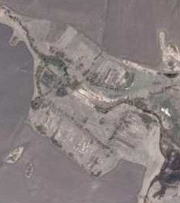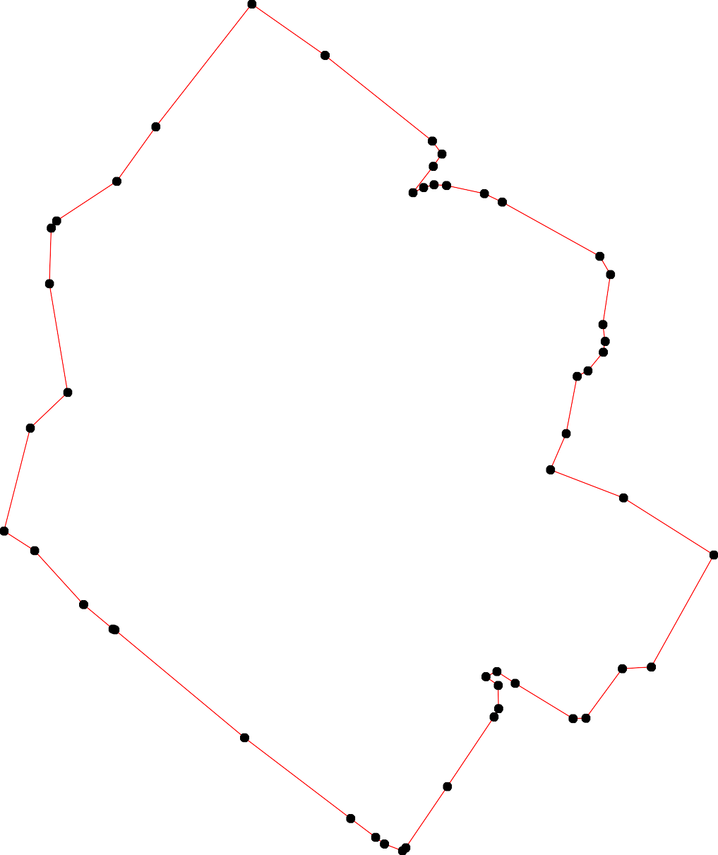1 - характерная точка контура, сведения о которой позволяют однозначно определить её на местности
- вновь образованная часть контура, сведения о которой достаточны для определения её местоположения

ОПИСАНИЕ МЕСТОПОЛОЖЕНИЯ ГРАНИЦ

1 Жилые зоны (населённый пункт с.Ухтомка)

(наименование объекта местоположение границ, которого описано (далее - объект)

Раздел 1

Сведения об объекте
№ п/п | Характеристики объекта | Описание характеристик
1 | 2 | 3
1 | Местоположение объекта | Российская Федерация, Рязанская область, р-н Милославский, с/п Липяговское, с. Ухтомка
2 | Площадь объекта ± величина погрешности определения площади (P ± Дельта P) | 535490кв.м. ± 256кв.м.
3 | Иные характеристики объекта | Номер зоны:

Раздел 2

Сведения о местоположении границ объекта
1. Система координат МСК-62
2. Сведения о характерных точках границ объекта
Обозначе ние характер ных точек границ | Координаты, м |  | Метод определения координат характерной точки | Средняя квадратичес кая погрешност ь положения характерной точки (Мt), м | Описание обозначения точки на местности (при наличии)
Обозначе ние характер ных точек границ | X | Y | Метод определения координат характерной точки |  | Описание обозначения точки на местности (при наличии)
1 | 2 | 3 | 4 | 5 | 6
1 | 332808,42 | 1279009,29 | Картометрический метод | 2,50 | -
2 | 332849,6 | 1279140,01 | Картометрический метод | 2,50 | -
3 | 332852,83 | 1279157,64 | Картометрический метод | 2,50 | -
4 | 332864,26 | 1279190,19 | Картометрический метод | 2,50 | -
5 | 332870,72 | 1279218,01 | Картометрический метод | 2,50 | -
6 | 332894,21 | 1279282,5 | Картометрический метод | 2,50 | -
7 | 332909,72 | 1279338,74 | Картометрический метод | 2,50 | -
8 | 332915,18 | 1279365,32 | Картометрический метод | 2,50 | -
9 | 332914,49 | 1279397,08 | Картометрический метод | 2,50 | -
10 | 332912,7 | 1279430,4 | Картометрический метод | 2,50 | -
11 | 332908,66 | 1279453,5 | Картометрический метод | 2,50 | -
12 | 332874,64 | 1279539,93 | Картометрический метод | 2,50 | -
13 | 332862,93 | 1279557,03 | Картометрический метод | 2,50 | -
14 | 332789,96 | 1279638,89 | Картометрический метод | 2,50 | -
15 | 332701,57 | 1279697,63 | Картометрический метод | 2,50 | -
16 | 332669,84 | 1279738,18 | Картометрический метод | 2,50 | -
17 | 332668,16 | 1279744,45 | Картометрический метод | 2,50 | -
18 | 332559,54 | 1279799,14 | Картометрический метод | 2,50 | -
19 | 332517,76 | 1279802,18 | Картометрический метод | 2,50 | -
20 | 332372,67 | 1279618,35 | Картометрический метод | 2,50 | -
21 | 332232,14 | 1279702,67 | Картометрический метод | 2,50 | -
22 | 332230,96 | 1279705,44 | Картометрический метод | 2,50 | -
23 | 332201,49 | 1279709,74 | Картометрический метод | 2,50 | -
24 | 332099,05 | 1279659,38 | Картометрический метод | 2,50 | -
25 | 332063,85 | 1279540,63 | Картометрический метод | 2,50 | -
26 | 331988,31 | 1279442,19 | Картометрический метод | 2,50 | -
27 | 331981,2 | 1279374,76 | Картометрический метод | 2,50 | -
28 | 331984,18 | 1279345,45 | Картометрический метод | 2,50 | -
29 | 332027,4 | 1279252,04 | Картометрический метод | 2,50 | -
30 | 332048,01 | 1279214,28 | Картометрический метод | 2,50 | -
31 | 332107,64 | 1279178,01 | Картометрический метод | 2,50 | -
32 | 332256,69 | 1279085,6 | Картометрический метод | 2,50 | -
33 | 332441,01 | 1278958,91 | Картометрический метод | 2,50 | -
34 | 332483 | 1278939,04 | Картометрический метод | 2,50 | -
35 | 332505,36 | 1278939,53 | Картометрический метод | 2,50 | -
36 | 332538,15 | 1278986,73 | Картометрический метод | 2,50 | -
37 | 332578,39 | 1279039,4 | Картометрический метод | 2,50 | -
38 | 332593,79 | 1279099,51 | Картометрический метод | 2,50 | -
39 | 332607,2 | 1279107,96 | Картометрический метод | 2,50 | -

Сведения о местоположении границ объекта
40 | 332662,35 | 1279077,65 | Картометрический метод | 2,50 | -
1 | 332808,42 | 1279009,29 | Картометрический метод | 2,50 | -
3. Сведения о характерных точках части (частей) границы объекта
Обозначе ние характер ных точек части границы | Координаты, м |  | Метод определения координат характерной точки | Средняя квадратичес кая погрешност ь положения характерной точки (Мt), м | Описание обозначения точки на местности (при наличии)
Обозначе ние характер ных точек части границы | X | Y | Метод определения координат характерной точки |  | Описание обозначения точки на местности (при наличии)
1 | 2 | 3 | 4 | 5 | 6
Часть № -
- | - | - | - | - | -

Раздел 4
План границ объекта

7 8 9 1011
6
12
4 5
2 3 13
1
14

40

3389
37
36
35
34
15
1167

18

19

33

20

32 212
23

31 24
25
30
29
28 27 26

Используемые условные знаки и обозначения:
Масштаб 1:7000

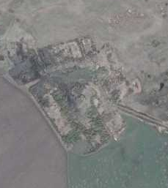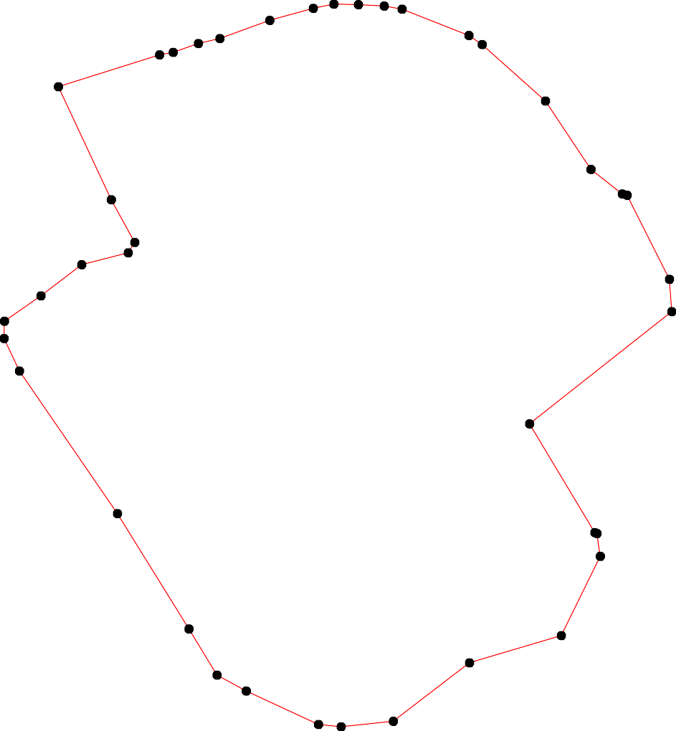
1 - характерная точка контура, сведения о которой позволяют однозначно определить её на местности
- вновь образованная часть контура, сведения о которой достаточны для определения её местоположения

ОПИСАНИЕ МЕСТОПОЛОЖЕНИЯ ГРАНИЦ

3.1 Производственная зона вне населённых пунктов

(наименование объекта местоположение границ, которого описано (далее - объект)

Раздел 1

Сведения об объекте
№ п/п | Характеристики объекта | Описание характеристик
1 | 2 | 3
1 | Местоположение объекта | Российская Федерация, Рязанская область, р-н Милославский, с/п Липяговское
2 | Площадь объекта ± величина погрешности определения площади (P ± Дельта P) | 8318кв.м. ± 32кв.м.
3 | Иные характеристики объекта | Номер зоны:

Раздел 2

Сведения о местоположении границ объекта
1. Система координат МСК-62
2. Сведения о характерных точках границ объекта
Обозначе ние характер ных точек границ | Координаты, м |  | Метод определения координат характерной точки | Средняя квадратичес кая погрешност ь положения характерной точки (Мt), м | Описание обозначения точки на местности (при наличии)
Обозначе ние характер ных точек границ | X | Y | Метод определения координат характерной точки |  | Описание обозначения точки на местности (при наличии)
1 | 2 | 3 | 4 | 5 | 6
1 | 329592,21 | 1286700,87 | Картометрический метод | 2,50 | -
2 | 329575,17 | 1286717,43 | Картометрический метод | 2,50 | -
3 | 329537,75 | 1286745,73 | Картометрический метод | 2,50 | -
4 | 329415,05 | 1286780,36 | Картометрический метод | 2,50 | -
5 | 329342,56 | 1286794,47 | Картометрический метод | 2,50 | -
6 | 329305,51 | 1286769,84 | Картометрический метод | 2,50 | -
1 | 329592,21 | 1286700,87 | Картометрический метод | 2,50 | -
3. Сведения о характерных точках части (частей) границы объекта
Обозначе ние характер ных точек части границы | Координаты, м |  | Метод определения координат характерной точки | Средняя квадратичес кая погрешност ь положения характерной точки (Мt), м | Описание обозначения точки на местности (при наличии)
Обозначе ние характер ных точек части границы | X | Y | Метод определения координат характерной точки |  | Описание обозначения точки на местности (при наличии)
1 | 2 | 3 | 4 | 5 | 6
Часть № -
- | - | - | - | - | -

Раздел 4
План границ объекта

1
2
3

4

5

6

Используемые условные знаки и обозначения:

Масштаб 1:7000

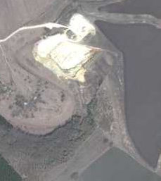
1 - характерная точка контура, сведения о которой позволяют однозначно определить её на местности
- вновь образованная часть контура, сведения о которой достаточны для определения её местоположения

ОПИСАНИЕ МЕСТОПОЛОЖЕНИЯ ГРАНИЦ

3.3 Зона инженерной инфраструктуры вне населённых пунктов

(наименование объекта местоположение границ, которого описано (далее - объект)

Раздел 1

Сведения об объекте
№ п/п | Характеристики объекта | Описание характеристик
1 | 2 | 3
1 | Местоположение объекта | Российская Федерация, Рязанская область, р-н Милославский, с/п Липяговское
2 | Площадь объекта ± величина погрешности определения площади (P ± Дельта P) | 20695кв.м. ± 97кв.м.
3 | Иные характеристики объекта | Номер зоны:

Раздел 2

Сведения о местоположении границ объекта
1. Система координат МСК-62
2. Сведения о характерных точках границ объекта
Обозначе ние характер ных точек границ | Координаты, м |  | Метод определения координат характерной точки | Средняя квадратичес кая погрешност ь положения характерной точки (Мt), м | Описание обозначения точки на местности (при наличии)
Обозначе ние характер ных точек границ | X | Y | Метод определения координат характерной точки |  | Описание обозначения точки на местности (при наличии)
1 | 2 | 3 | 4 | 5 | 6
ЗУ1(1)
1 | 340314,82 | 1288201,38 | Картометрический метод | 2,50 | -
2 | 340318,22 | 1288238,68 | Картометрический метод | 2,50 | -
3 | 340321,24 | 1288269,87 | Картометрический метод | 2,50 | -
4 | 340270,89 | 1288277,89 | Картометрический метод | 2,50 | -
5 | 340259,43 | 1288211,89 | Картометрический метод | 2,50 | -
6 | 340289 | 1288207,54 | Картометрический метод | 2,50 | -
1 | 340314,82 | 1288201,38 | Картометрический метод | 2,50 | -
ЗУ1(2)
7 | 336705,87 | 1287448,18 | Картометрический метод | 2,50 | -
8 | 336708,01 | 1287451,94 | Картометрический метод | 2,50 | -
9 | 336735,52 | 1287500,36 | Картометрический метод | 2,50 | -
10 | 336683,34 | 1287529,99 | Картометрический метод | 2,50 | -
11 | 336669,21 | 1287505,12 | Картометрический метод | 2,50 | -
12 | 336653,7 | 1287477,82 | Картометрический метод | 2,50 | -
7 | 336705,87 | 1287448,18 | Картометрический метод | 2,50 | -
ЗУ1(3)
13 | 335327,56 | 1287896,43 | Картометрический метод | 2,50 | -
14 | 335345,68 | 1287883,53 | Картометрический метод | 2,50 | -
15 | 335454,25 | 1288034,19 | Картометрический метод | 2,50 | -
16 | 335446,08 | 1288045,56 | Картометрический метод | 2,50 | -
13 | 335327,56 | 1287896,43 | Картометрический метод | 2,50 | -
ЗУ1(4)
17 | 334073,76 | 1289456,25 | Картометрический метод | 2,50 | -
18 | 334086,89 | 1289471,33 | Картометрический метод | 2,50 | -
19 | 334089,29 | 1289474,18 | Картометрический метод | 2,50 | -
20 | 334119,35 | 1289510,64 | Картометрический метод | 2,50 | -
21 | 334098,19 | 1289528,3 | Картометрический метод | 2,50 | -
22 | 334049,53 | 1289568,94 | Картометрический метод | 2,50 | -
23 | 333978,11 | 1289483,96 | Картометрический метод | 2,50 | -
24 | 334002,83 | 1289462,94 | Картометрический метод | 2,50 | -
25 | 334032,06 | 1289438,1 | Картометрический метод | 2,50 | -
26 | 334036,34 | 1289434,1 | Картометрический метод | 2,50 | -
27 | 334047,54 | 1289425,61 | Картометрический метод | 2,50 | -
17 | 334073,76 | 1289456,25 | Картометрический метод | 2,50 | -
3. Сведения о характерных точках части (частей) границы объекта

Сведения о местоположении границ объекта
Обозначе ние характер ных точек части границы | Координаты, м |  | Метод определения координат характерной точки | Средняя квадратичес кая погрешност ь положения характерной точки (Мt), м | Описание обозначения точки на местности (при наличии)
Обозначе ние характер ных точек части границы | X | Y | Метод определения координат характерной точки |  | Описание обозначения точки на местности (при наличии)
1 | 2 | 3 | 4 | 5 | 6
Часть № -
- | - | - | - | - | -

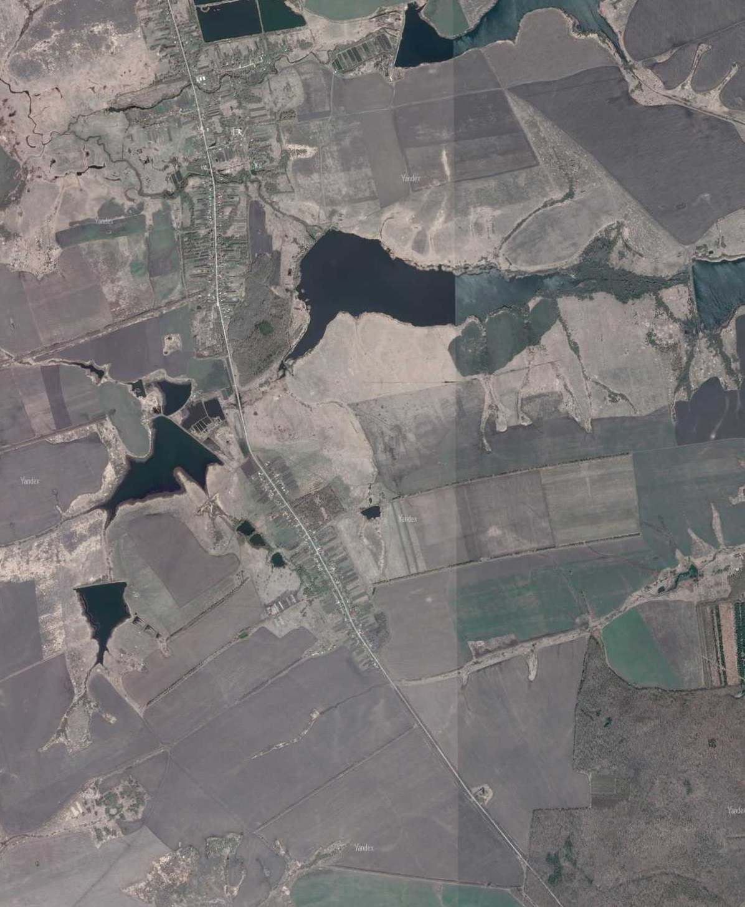56

Раздел 4
План границ объекта

1 2 3
6
5 4

8 9
7
10
1211

15
16
14
13

11789 2021
27 22
2265423

Используемые условные знаки и обозначения: Масштаб 1:25000

1 - характерная точка контура, сведения о которой позволяют однозначно определить её на местности
- вновь образованная часть контура, сведения о которой достаточны для определения её местоположения

ОПИСАНИЕ МЕСТОПОЛОЖЕНИЯ ГРАНИЦ

3.4 Зона транспортной инфраструктуры вне населённых пунктов

(наименование объекта местоположение границ, которого описано (далее - объект)

Раздел 1

Сведения об объекте
№ п/п | Характеристики объекта | Описание характеристик
1 | 2 | 3
1 | Местоположение объекта | Российская Федерация, Рязанская область, р-н Милославский, с/п Липяговское
2 | Площадь объекта ± величина погрешности определения площади (P ± Дельта P) | 274170кв.м. ± 257кв.м.
3 | Иные характеристики объекта | Номер зоны:

Раздел 2

Сведения о местоположении границ объекта
1. Система координат МСК-62
2. Сведения о характерных точках границ объекта
Обозначе ние характер ных точек границ | Координаты, м |  | Метод определения координат характерной точки | Средняя квадратичес кая погрешност ь положения характерной точки (Мt), м | Описание обозначения точки на местности (при наличии)
Обозначе ние характер ных точек границ | X | Y | Метод определения координат характерной точки |  | Описание обозначения точки на местности (при наличии)
1 | 2 | 3 | 4 | 5 | 6
ЗУ1(1)
1 | 342209,42 | 1286516,98 | Картометрический метод | 2,50 | -
2 | 342211,23 | 1286528,21 | Картометрический метод | 2,50 | -
3 | 342212,55 | 1286536,41 | Картометрический метод | 2,50 | -
4 | 342211,53 | 1286536,4 | Картометрический метод | 2,50 | -
5 | 341773,73 | 1286522,94 | Картометрический метод | 2,50 | -
6 | 341720,64 | 1286527,53 | Картометрический метод | 2,50 | -
7 | 341672,05 | 1286538,2 | Картометрический метод | 2,50 | -
8 | 341439,55 | 1286604,59 | Картометрический метод | 2,50 | -
9 | 341348,77 | 1286630,51 | Картометрический метод | 2,50 | -
10 | 340537,81 | 1286870,51 | Картометрический метод | 2,50 | -
11 | 340535,27 | 1286862,95 | Картометрический метод | 2,50 | -
12 | 340500,7 | 1286873,55 | Картометрический метод | 2,50 | -
13 | 340500,86 | 1286880,7 | Картометрический метод | 2,50 | -
14 | 340456,63 | 1286890,96 | Картометрический метод | 2,50 | -
15 | 340296,84 | 1286925,6 | Картометрический метод | 2,50 | -
16 | 339921,63 | 1287003,83 | Картометрический метод | 2,50 | -
17 | 339701,23 | 1287053,58 | Картометрический метод | 2,50 | -
18 | 339694,69 | 1287049,39 | Картометрический метод | 2,50 | -
19 | 339666,57 | 1287054,15 | Картометрический метод | 2,50 | -
20 | 339665,66 | 1287060,27 | Картометрический метод | 2,50 | -
21 | 339612,17 | 1287068,47 | Картометрический метод | 2,50 | -
22 | 339541,03 | 1287072,98 | Картометрический метод | 2,50 | -
23 | 339336,06 | 1287078,59 | Картометрический метод | 2,50 | -
24 | 338607,99 | 1287097,82 | Картометрический метод | 2,50 | -
25 | 338518,32 | 1287108,76 | Картометрический метод | 2,50 | -
26 | 338381,09 | 1287139,13 | Картометрический метод | 2,50 | -
27 | 338273,93 | 1287160,1 | Картометрический метод | 2,50 | -
28 | 337802,44 | 1287261,85 | Картометрический метод | 2,50 | -
29 | 337572,66 | 1287309,04 | Картометрический метод | 2,50 | -
30 | 337259,66 | 1287377,17 | Картометрический метод | 2,50 | -
31 | 337180,77 | 1287402,11 | Картометрический метод | 2,50 | -
32 | 337111,56 | 1287441,68 | Картометрический метод | 2,50 | -
33 | 337051,51 | 1287481,98 | Картометрический метод | 2,50 | -
34 | 336707,19 | 1287726,95 | Картометрический метод | 2,50 | -
35 | 336699,8 | 1287732,22 | Картометрический метод | 2,50 | -
36 | 336640,85 | 1287774,26 | Картометрический метод | 2,50 | -
37 | 336600 | 1287803,39 | Картометрический метод | 2,50 | -
38 | 336476,44 | 1287891,5 | Картометрический метод | 2,50 | -

Сведения о местоположении границ объекта
39 | 336353,52 | 1287961,54 | Картометрический метод | 2,50 | -
40 | 335942,48 | 1288186,84 | Картометрический метод | 2,50 | -
41 | 335826,5 | 1288242,85 | Картометрический метод | 2,50 | -
42 | 335640,62 | 1288320,18 | Картометрический метод | 2,50 | -
43 | 335570,45 | 1288355,81 | Картометрический метод | 2,50 | -
44 | 335500,94 | 1288397,84 | Картометрический метод | 2,50 | -
45 | 335343,82 | 1288506,22 | Картометрический метод | 2,50 | -
46 | 335220,85 | 1288591,04 | Картометрический метод | 2,50 | -
47 | 335031,18 | 1288722,93 | Картометрический метод | 2,50 | -
48 | 334617,41 | 1289012,43 | Картометрический метод | 2,50 | -
49 | 334077 | 1289393,6 | Картометрический метод | 2,50 | -
50 | 333998,34 | 1289459,28 | Картометрический метод | 2,50 | -
51 | 333434 | 1289923 | Картометрический метод | 2,50 | -
52 | 333431,91 | 1289924,7 | Картометрический метод | 2,50 | -
53 | 333407,35 | 1289922,13 | Картометрический метод | 2,50 | -
54 | 333410 | 1289920 | Картометрический метод | 2,50 | -
55 | 333991,97 | 1289441,71 | Картометрический метод | 2,50 | -
56 | 334066,66 | 1289384,28 | Картометрический метод | 2,50 | -
57 | 334609,31 | 1289000,76 | Картометрический метод | 2,50 | -
58 | 335021,36 | 1288707,86 | Картометрический метод | 2,50 | -
59 | 335210,73 | 1288575,1 | Картометрический метод | 2,50 | -
60 | 335490,27 | 1288383,53 | Картометрический метод | 2,50 | -
61 | 335565,65 | 1288336,19 | Картометрический метод | 2,50 | -
62 | 335634,62 | 1288300,95 | Картометрический метод | 2,50 | -
63 | 335816,51 | 1288227,9 | Картометрический метод | 2,50 | -
64 | 335932,42 | 1288171,61 | Картометрический метод | 2,50 | -
65 | 336344,01 | 1287947,62 | Картометрический метод | 2,50 | -
66 | 336468,08 | 1287874,25 | Картометрический метод | 2,50 | -
67 | 336697,02 | 1287712,09 | Картометрический метод | 2,50 | -
68 | 337041,81 | 1287467,59 | Картометрический метод | 2,50 | -
69 | 337078,1 | 1287443,13 | Картометрический метод | 2,50 | -
70 | 337101,53 | 1287427,34 | Картометрический метод | 2,50 | -
71 | 337171,35 | 1287386,4 | Картометрический метод | 2,50 | -
72 | 337218,5 | 1287370,56 | Картометрический метод | 2,50 | -
73 | 337306,68 | 1287346,02 | Картометрический метод | 2,50 | -
74 | 337566,53 | 1287284 | Картометрический метод | 2,50 | -
75 | 337798,93 | 1287242,64 | Картометрический метод | 2,50 | -
76 | 338064,46 | 1287187,3 | Картометрический метод | 2,50 | -
77 | 338377,54 | 1287122,05 | Картометрический метод | 2,50 | -
78 | 338488,71 | 1287098,2 | Картометрический метод | 2,50 | -
79 | 338515,7 | 1287092,41 | Картометрический метод | 2,50 | -
80 | 338604,43 | 1287080,85 | Картометрический метод | 2,50 | -
81 | 339334,8 | 1287059,15 | Картометрический метод | 2,50 | -
82 | 339547,32 | 1287053,15 | Картометрический метод | 2,50 | -
83 | 339609,06 | 1287050,43 | Картометрический метод | 2,50 | -
84 | 339662,44 | 1287038,72 | Картометрический метод | 2,50 | -
85 | 339665,67 | 1287044,79 | Картометрический метод | 2,50 | -
86 | 339693,06 | 1287039,85 | Картометрический метод | 2,50 | -
87 | 339697,45 | 1287033,05 | Картометрический метод | 2,50 | -
88 | 339917,43 | 1286985,7 | Картометрический метод | 2,50 | -
89 | 340292,54 | 1286906,99 | Картометрический метод | 2,50 | -

Сведения о местоположении границ объекта
90 | 340459,36 | 1286870,45 | Картометрический метод | 2,50 | -
91 | 340491,87 | 1286855,51 | Картометрический метод | 2,50 | -
92 | 340498,88 | 1286863,12 | Картометрический метод | 2,50 | -
93 | 340531,87 | 1286854,25 | Картометрический метод | 2,50 | -
94 | 340529,94 | 1286844,4 | Картометрический метод | 2,50 | -
95 | 341265,79 | 1286639,23 | Картометрический метод | 2,50 | -
96 | 341345,52 | 1286617 | Картометрический метод | 2,50 | -
97 | 341668,86 | 1286522,96 | Картометрический метод | 2,50 | -
98 | 341716,9 | 1286511,23 | Картометрический метод | 2,50 | -
99 | 341772,64 | 1286506,49 | Картометрический метод | 2,50 | -
1 | 342209,42 | 1286516,98 | Картометрический метод | 2,50 | -
ЗУ1(2)
100 | 332040,06 | 1285172,06 | Картометрический метод | 2,50 | -
101 | 332048,06 | 1285188,1 | Картометрический метод | 2,50 | -
102 | 332096,43 | 1285250,11 | Картометрический метод | 2,50 | -
103 | 332157,99 | 1285330,21 | Картометрический метод | 2,50 | -
104 | 332246,42 | 1285475,04 | Картометрический метод | 2,50 | -
105 | 332330,11 | 1285634,85 | Картометрический метод | 2,50 | -
106 | 332350,76 | 1285677,27 | Картометрический метод | 2,50 | -
107 | 332385,47 | 1285771,18 | Картометрический метод | 2,50 | -
108 | 332429,28 | 1285911,97 | Картометрический метод | 2,50 | -
109 | 332442,82 | 1285972,53 | Картометрический метод | 2,50 | -
110 | 332551,9 | 1286544,78 | Картометрический метод | 2,50 | -
111 | 332645,73 | 1287025,36 | Картометрический метод | 2,50 | -
112 | 332680,77 | 1287192,9 | Картометрический метод | 2,50 | -
113 | 332687,62 | 1287260,59 | Картометрический метод | 2,50 | -
114 | 332690,94 | 1287512,41 | Картометрический метод | 2,50 | -
115 | 332669,58 | 1287507,8 | Картометрический метод | 2,50 | -
116 | 332667,03 | 1287262,73 | Картометрический метод | 2,50 | -
117 | 332660,35 | 1287197,42 | Картометрический метод | 2,50 | -
118 | 332628,78 | 1287028,15 | Картометрический метод | 2,50 | -
119 | 332533,79 | 1286546,94 | Картометрический метод | 2,50 | -
120 | 332428,49 | 1285980,14 | Картометрический метод | 2,50 | -
121 | 332409,41 | 1285916,76 | Картометрический метод | 2,50 | -
122 | 332367,56 | 1285775,66 | Картометрический метод | 2,50 | -
123 | 332334,07 | 1285689,27 | Картометрический метод | 2,50 | -
124 | 332311,02 | 1285641,95 | Картометрический метод | 2,50 | -
125 | 332228,96 | 1285483,37 | Картометрический метод | 2,50 | -
126 | 332140,98 | 1285340,7 | Картометрический метод | 2,50 | -
127 | 332081,87 | 1285261,05 | Картометрический метод | 2,50 | -
128 | 332028,18 | 1285189,94 | Картометрический метод | 2,50 | -
129 | 332015,13 | 1285185,84 | Картометрический метод | 2,50 | -
130 | 331992,25 | 1285201,29 | Картометрический метод | 2,50 | -
131 | 331696,63 | 1285341,42 | Картометрический метод | 2,50 | -
132 | 331331,81 | 1285520,16 | Картометрический метод | 2,50 | -
133 | 331282,45 | 1285539,31 | Картометрический метод | 2,50 | -
134 | 331072,92 | 1285613,56 | Картометрический метод | 2,50 | -
135 | 330848,07 | 1285696,78 | Картометрический метод | 2,50 | -
136 | 330546,36 | 1285803,83 | Картометрический метод | 2,50 | -
137 | 330198,69 | 1285928 | Картометрический метод | 2,50 | -
138 | 330085,87 | 1285971,44 | Картометрический метод | 2,50 | -

Сведения о местоположении границ объекта
139 | 330012,53 | 1286007,19 | Картометрический метод | 2,50 | -
140 | 329855,87 | 1286085,92 | Картометрический метод | 2,50 | -
141 | 329752,41 | 1286137 | Картометрический метод | 2,50 | -
142 | 329705,3 | 1286154,68 | Картометрический метод | 2,50 | -
143 | 329676,48 | 1286168,69 | Картометрический метод | 2,50 | -
144 | 329616,73 | 1286202,03 | Картометрический метод | 2,50 | -
145 | 329598,79 | 1286216,04 | Картометрический метод | 2,50 | -
146 | 329521,7 | 1286297,2 | Картометрический метод | 2,50 | -
147 | 329496,96 | 1286324,25 | Картометрический метод | 2,50 | -
148 | 329479,11 | 1286357,72 | Картометрический метод | 2,50 | -
149 | 329453,23 | 1286341,79 | Картометрический метод | 2,50 | -
150 | 329482,58 | 1286316,61 | Картометрический метод | 2,50 | -
151 | 329514,15 | 1286280,26 | Картометрический метод | 2,50 | -
152 | 329586,78 | 1286206,07 | Картометрический метод | 2,50 | -
153 | 329609,92 | 1286186,95 | Картометрический метод | 2,50 | -
154 | 329664,33 | 1286155,16 | Картометрический метод | 2,50 | -
155 | 329698,18 | 1286139,91 | Картометрический метод | 2,50 | -
156 | 329746,28 | 1286118,35 | Картометрический метод | 2,50 | -
157 | 329847,86 | 1286070,26 | Картометрический метод | 2,50 | -
158 | 330011,52 | 1285987,04 | Картометрический метод | 2,50 | -
159 | 330061,3 | 1285963,23 | Картометрический метод | 2,50 | -
160 | 330079,92 | 1285954,6 | Картометрический метод | 2,50 | -
161 | 330195,37 | 1285909,6 | Картометрический метод | 2,50 | -
162 | 330542,87 | 1285785,44 | Картометрический метод | 2,50 | -
163 | 330846,59 | 1285673,37 | Картометрический метод | 2,50 | -
164 | 331064,16 | 1285595,36 | Картометрический метод | 2,50 | -
165 | 331274,45 | 1285525,23 | Картометрический метод | 2,50 | -
166 | 331323,04 | 1285500,08 | Картометрический метод | 2,50 | -
167 | 331607,14 | 1285364,1 | Картометрический метод | 2,50 | -
168 | 331688,92 | 1285324,96 | Картометрический метод | 2,50 | -
169 | 331726,14 | 1285306,98 | Картометрический метод | 2,50 | -
170 | 331980,17 | 1285184,27 | Картометрический метод | 2,50 | -
171 | 332009,54 | 1285170,53 | Картометрический метод | 2,50 | -
100 | 332040,06 | 1285172,06 | Картометрический метод | 2,50 | -
3. Сведения о характерных точках части (частей) границы объекта
Обозначе ние характер ных точек части границы | Координаты, м |  | Метод определения координат характерной точки | Средняя квадратичес кая погрешност ь положения характерной точки (Мt), м | Описание обозначения точки на местности (при наличии)
Обозначе ние характер ных точек части границы | X | Y | Метод определения координат характерной точки |  | Описание обозначения точки на местности (при наличии)
1 | 2 | 3 | 4 | 5 | 6
Часть № -
- | - | - | - | - | -

62

Раздел 4
План границ объекта

1234

998 56
97 7
8
96 9
95

123
12
9430 11104
89 15

88 16
845 1219807
876 21
3
82 22
81 23

80 24
798 25
77 26
27
76

75 28
74 29
73 3301
72
71 3323

766098

345
67 3367
38

66 39
65

40
64 41
63 42
43
62
44
61
60 45
46
59 47
58

48
57

49
56 50
55

5512
5453

11111213 114

110056 107110089
120
110
119
11811716
115

104
122
103
121
112243

10100102
125
12
8

171
170
12139027 6

116698
167
131

132

116665 133
164 134
163 135

162 136

161
16509
113378
139

158
157
115565
140
141
142
114434

154
153
152
145
114467

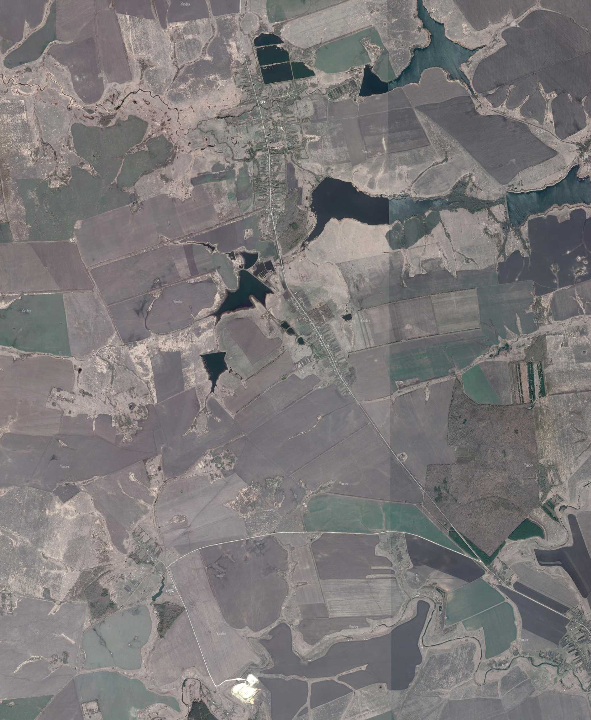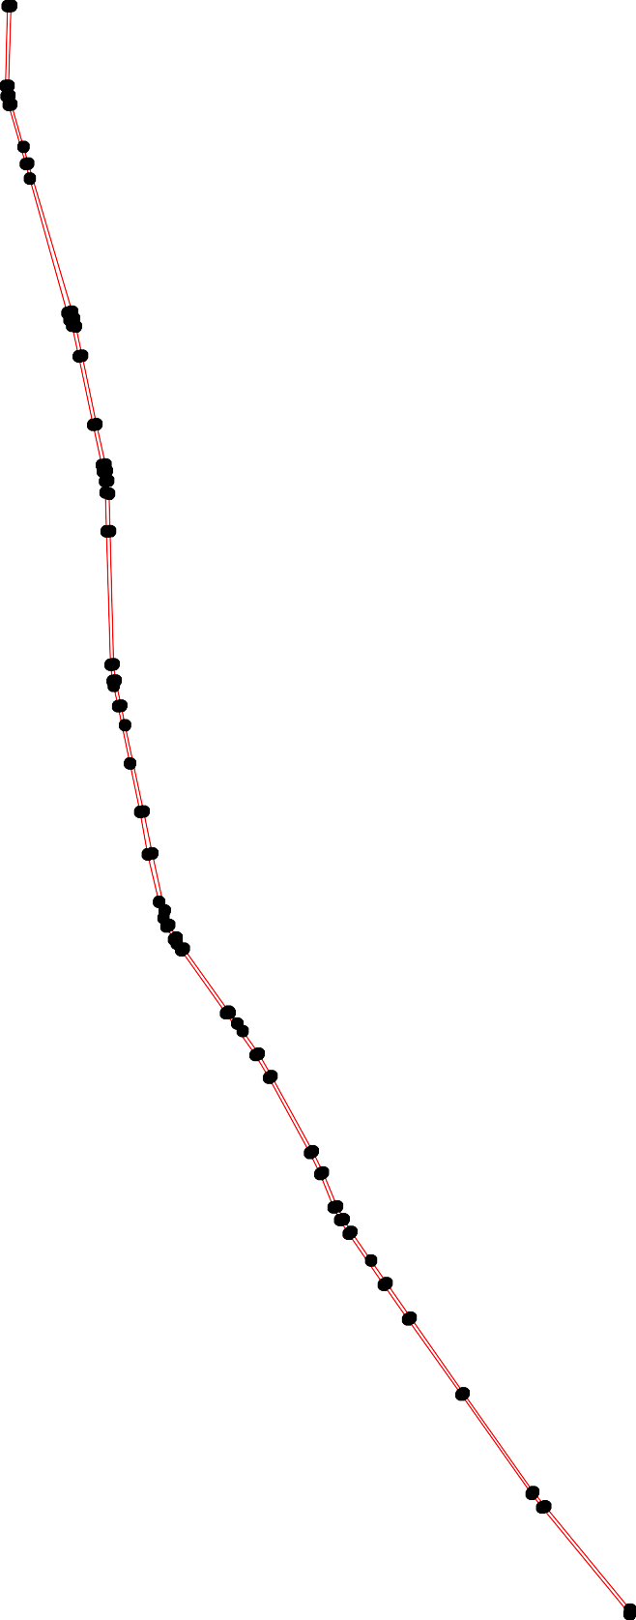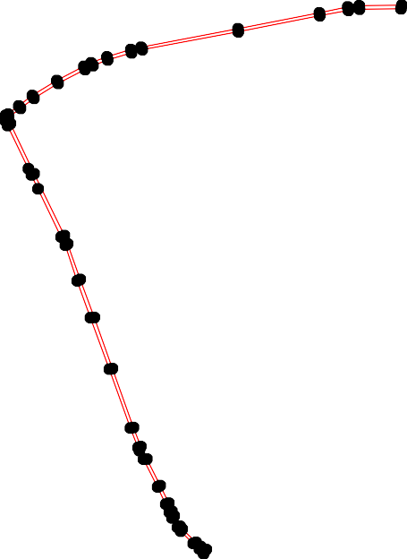151 148
150
149

Используемые условные знаки и обозначения: Масштаб 1:40000

1 - характерная точка контура, сведения о которой позволяют однозначно определить её на местности
- вновь образованная часть контура, сведения о которой достаточны для определения её местоположения

ОПИСАНИЕ МЕСТОПОЛОЖЕНИЯ ГРАНИЦ

4.2 Зоны сельскохозяйственного использования вне населённых пунктов

(наименование объекта местоположение границ, которого описано (далее - объект)

Раздел 1

Сведения об объекте
№ п/п | Характеристики объекта | Описание характеристик
1 | 2 | 3
1 | Местоположение объекта | Российская Федерация, Рязанская область, р-н Милославский, с/п Липяговское
2 | Площадь объекта ± величина погрешности определения площади (P ± Дельта P) | 132345724кв.м. ± 6179кв.м.
3 | Иные характеристики объекта | Номер зоны:

Раздел 2

Сведения о местоположении границ объекта
1. Система координат МСК-62
2. Сведения о характерных точках границ объекта
Обозначе ние характер ных точек границ | Координаты, м |  | Метод определения координат характерной точки | Средняя квадратичес кая погрешност ь положения характерной точки (Мt), м | Описание обозначения точки на местности (при наличии)
Обозначе ние характер ных точек границ | X | Y | Метод определения координат характерной точки |  | Описание обозначения точки на местности (при наличии)
1 | 2 | 3 | 4 | 5 | 6
ЗУ1(1)
1 | 337779,23 | 1278309,39 | Картометрический метод | 2,50 | -
2 | 337778,75 | 1278314,85 | Картометрический метод | 2,50 | -
3 | 337764,44 | 1278331,75 | Картометрический метод | 2,50 | -
4 | 337760,9 | 1278397,65 | Картометрический метод | 2,50 | -
5 | 337760,09 | 1278401,41 | Картометрический метод | 2,50 | -
6 | 337750,43 | 1278472,57 | Картометрический метод | 2,50 | -
7 | 337736,39 | 1278503,25 | Картометрический метод | 2,50 | -
8 | 337706,32 | 1278527,85 | Картометрический метод | 2,50 | -
9 | 337669,13 | 1278559,31 | Картометрический метод | 2,50 | -
10 | 337670,62 | 1278576,45 | Картометрический метод | 2,50 | -
11 | 337665,36 | 1278585,42 | Картометрический метод | 2,50 | -
12 | 337662,81 | 1278601,88 | Картометрический метод | 2,50 | -
13 | 337659,73 | 1278615,17 | Картометрический метод | 2,50 | -
14 | 337660,08 | 1278619,47 | Картометрический метод | 2,50 | -
15 | 337660 | 1278620,03 | Картометрический метод | 2,50 | -
16 | 337663,49 | 1278661,93 | Картометрический метод | 2,50 | -
17 | 337663,63 | 1278662,19 | Картометрический метод | 2,50 | -
18 | 337663,91 | 1278665,54 | Картометрический метод | 2,50 | -
19 | 337677,91 | 1278691,04 | Картометрический метод | 2,50 | -
20 | 337685,13 | 1278695,87 | Картометрический метод | 2,50 | -
21 | 337703,4 | 1278716 | Картометрический метод | 2,50 | -
22 | 337721,67 | 1278719,65 | Картометрический метод | 2,50 | -
23 | 337787,96 | 1278736,41 | Картометрический метод | 2,50 | -
24 | 337790,03 | 1278838,64 | Картометрический метод | 2,50 | -
25 | 337790,38 | 1278839,14 | Картометрический метод | 2,50 | -
26 | 337790,46 | 1278842,25 | Картометрический метод | 2,50 | -
27 | 337846,01 | 1278920,85 | Картометрический метод | 2,50 | -
28 | 337849,7 | 1278965,89 | Картометрический метод | 2,50 | -
29 | 337815,44 | 1279054,51 | Картометрический метод | 2,50 | -
30 | 337858,47 | 1279051,3 | Картометрический метод | 2,50 | -
31 | 337867,72 | 1279115,78 | Картометрический метод | 2,50 | -
32 | 337869,75 | 1279114,91 | Картометрический метод | 2,50 | -
33 | 337893,89 | 1279287,85 | Картометрический метод | 2,50 | -
34 | 337892,58 | 1279289,18 | Картометрический метод | 2,50 | -
35 | 337900,14 | 1279341,91 | Картометрический метод | 2,50 | -
36 | 337901,76 | 1279342,93 | Картометрический метод | 2,50 | -
37 | 337906,14 | 1279383,76 | Картометрический метод | 2,50 | -
38 | 337908,33 | 1279399,04 | Картометрический метод | 2,50 | -

Сведения о местоположении границ объекта
39 | 337915,19 | 1279917,91 | Картометрический метод | 2,50 | -
40 | 337929,66 | 1280939,29 | Картометрический метод | 2,50 | -
41 | 337934,73 | 1281397,55 | Картометрический метод | 2,50 | -
42 | 337937,24 | 1281587,41 | Картометрический метод | 2,50 | -
43 | 337946,94 | 1281620,14 | Картометрический метод | 2,50 | -
44 | 337950,84 | 1281632,78 | Картометрический метод | 2,50 | -
45 | 337991,85 | 1281765,7 | Картометрический метод | 2,50 | -
46 | 337964,24 | 1281882,26 | Картометрический метод | 2,50 | -
47 | 337984,46 | 1282445,89 | Картометрический метод | 2,50 | -
48 | 337990,6 | 1282607,73 | Картометрический метод | 2,50 | -
49 | 337991,25 | 1282635,17 | Картометрический метод | 2,50 | -
50 | 338006,49 | 1283059,99 | Картометрический метод | 2,50 | -
51 | 338027,79 | 1283503,36 | Картометрический метод | 2,50 | -
52 | 338330,67 | 1283410,27 | Картометрический метод | 2,50 | -
53 | 338367,66 | 1283581,88 | Картометрический метод | 2,50 | -
54 | 338399,63 | 1283652,66 | Картометрический метод | 2,50 | -
55 | 338479,1 | 1283867,47 | Картометрический метод | 2,50 | -
56 | 338545,78 | 1284086,27 | Картометрический метод | 2,50 | -
57 | 338638,98 | 1284353 | Картометрический метод | 2,50 | -
58 | 338787,65 | 1284826,55 | Картометрический метод | 2,50 | -
59 | 338973,16 | 1285336,93 | Картометрический метод | 2,50 | -
60 | 339585,74 | 1285314,97 | Картометрический метод | 2,50 | -
61 | 339656,35 | 1285312,44 | Картометрический метод | 2,50 | -
62 | 340104,59 | 1285317,99 | Картометрический метод | 2,50 | -
63 | 340416 | 1285314,29 | Картометрический метод | 2,50 | -
64 | 340445,16 | 1285312,39 | Картометрический метод | 2,50 | -
65 | 340436,84 | 1285266,38 | Картометрический метод | 2,50 | -
66 | 340435,73 | 1285227,54 | Картометрический метод | 2,50 | -
67 | 340445,71 | 1285211,64 | Картометрический метод | 2,50 | -
68 | 340474,93 | 1285199,07 | Картометрический метод | 2,50 | -
69 | 340498,97 | 1285187,97 | Картометрический метод | 2,50 | -
70 | 340558,83 | 1285109,14 | Картометрический метод | 2,50 | -
71 | 340580,51 | 1285128,89 | Картометрический метод | 2,50 | -
72 | 340606,03 | 1285133,7 | Картометрический метод | 2,50 | -
73 | 340621,38 | 1285144,97 | Картометрический метод | 2,50 | -
74 | 340660,83 | 1285142,2 | Картометрический метод | 2,50 | -
75 | 340671,92 | 1285155,76 | Картометрический метод | 2,50 | -
76 | 340707,68 | 1285158,84 | Картометрический метод | 2,50 | -
77 | 340730,17 | 1285173,94 | Картометрический метод | 2,50 | -
78 | 340750,52 | 1285181,03 | Картометрический метод | 2,50 | -
79 | 340766,23 | 1285190,89 | Картометрический метод | 2,50 | -
80 | 340785,65 | 1285197,67 | Картометрический метод | 2,50 | -
81 | 340828,8 | 1285234,66 | Картометрический метод | 2,50 | -
82 | 340842,36 | 1285242,05 | Картометрический метод | 2,50 | -
83 | 340862,39 | 1285259,93 | Картометрический метод | 2,50 | -
84 | 340887,67 | 1285265,78 | Картометрический метод | 2,50 | -
85 | 340919,41 | 1285291,67 | Картометрический метод | 2,50 | -
86 | 340936,67 | 1285295,06 | Картометрический метод | 2,50 | -
87 | 340973,65 | 1285320,03 | Картометрический метод | 2,50 | -
88 | 341011,56 | 1285366,57 | Картометрический метод | 2,50 | -
89 | 341042,38 | 1285376,74 | Картометрический метод | 2,50 | -

Сведения о местоположении границ объекта
90 | 341086,45 | 1285380,13 | Картометрический метод | 2,50 | -
91 | 341157,65 | 1285417,42 | Картометрический метод | 2,50 | -
92 | 341206,04 | 1285465,19 | Картометрический метод | 2,50 | -
93 | 341252,27 | 1285524,67 | Картометрический метод | 2,50 | -
94 | 341294,49 | 1285657,51 | Картометрический метод | 2,50 | -
95 | 341330,42 | 1285716,97 | Картометрический метод | 2,50 | -
96 | 341353,06 | 1285746,83 | Картометрический метод | 2,50 | -
97 | 341369,92 | 1285781,51 | Картометрический метод | 2,50 | -
98 | 341413,75 | 1285835,46 | Картометрический метод | 2,50 | -
99 | 341437,83 | 1285850,87 | Картометрический метод | 2,50 | -
100 | 341526,57 | 1285867,95 | Картометрический метод | 2,50 | -
101 | 341628,08 | 1285929,86 | Картометрический метод | 2,50 | -
102 | 341648,24 | 1285937,48 | Картометрический метод | 2,50 | -
103 | 341766,17 | 1286030,28 | Картометрический метод | 2,50 | -
104 | 341844,81 | 1286092,17 | Картометрический метод | 2,50 | -
105 | 342132,84 | 1286029,08 | Картометрический метод | 2,50 | -
106 | 342197,86 | 1286445,21 | Картометрический метод | 2,50 | -
107 | 342209,42 | 1286516,98 | Картометрический метод | 2,50 | -
108 | 341772,64 | 1286506,49 | Картометрический метод | 2,50 | -
109 | 341716,9 | 1286511,23 | Картометрический метод | 2,50 | -
110 | 341668,86 | 1286522,96 | Картометрический метод | 2,50 | -
111 | 341345,52 | 1286617 | Картометрический метод | 2,50 | -
112 | 341265,79 | 1286639,23 | Картометрический метод | 2,50 | -
113 | 341262,39 | 1286627,26 | Картометрический метод | 2,50 | -
114 | 341175,69 | 1286363,4 | Картометрический метод | 2,50 | -
115 | 340508,23 | 1286555,19 | Картометрический метод | 2,50 | -
116 | 340577,87 | 1286824,24 | Картометрический метод | 2,50 | -
117 | 340513,82 | 1286841,64 | Картометрический метод | 2,50 | -
118 | 340480,07 | 1286766,01 | Картометрический метод | 2,50 | -
119 | 340417,66 | 1286745,46 | Картометрический метод | 2,50 | -
120 | 340391,03 | 1286681,53 | Картометрический метод | 2,50 | -
121 | 340381,13 | 1286602,38 | Картометрический метод | 2,50 | -
122 | 340313,4 | 1286513,33 | Картометрический метод | 2,50 | -
123 | 340289,81 | 1286418,96 | Картометрический метод | 2,50 | -
124 | 340300,46 | 1286316,22 | Картометрический метод | 2,50 | -
125 | 340279,91 | 1286254,57 | Картометрический метод | 2,50 | -
126 | 340241,1 | 1286251,53 | Картометрический метод | 2,50 | -
127 | 340223,59 | 1286269,79 | Картометрический метод | 2,50 | -
128 | 340184,02 | 1286278,16 | Картометрический метод | 2,50 | -
129 | 340131,88 | 1286294,91 | Картометрический метод | 2,50 | -
130 | 340065,67 | 1286268,65 | Картометрический метод | 2,50 | -
131 | 339963,69 | 1286304,04 | Картометрический метод | 2,50 | -
132 | 339969,02 | 1286471,47 | Картометрический метод | 2,50 | -
133 | 339992,84 | 1286555,01 | Картометрический метод | 2,50 | -
134 | 339989,58 | 1286556 | Картометрический метод | 2,50 | -
135 | 339993,18 | 1286569,63 | Картометрический метод | 2,50 | -
136 | 339996,7 | 1286568,7 | Картометрический метод | 2,50 | -
137 | 340027,86 | 1286677,36 | Картометрический метод | 2,50 | -
138 | 340120,73 | 1286655,74 | Картометрический метод | 2,50 | -
139 | 340126,72 | 1286703,22 | Картометрический метод | 2,50 | -
140 | 340138,73 | 1286774,2 | Картометрический метод | 2,50 | -

Сведения о местоположении границ объекта
141 | 340094,59 | 1286793,41 | Картометрический метод | 2,50 | -
142 | 340119,71 | 1286891,58 | Картометрический метод | 2,50 | -
143 | 340061,15 | 1286906,99 | Картометрический метод | 2,50 | -
144 | 340051,94 | 1286877,9 | Картометрический метод | 2,50 | -
145 | 340030,12 | 1286827,97 | Картометрический метод | 2,50 | -
146 | 340010,12 | 1286839,25 | Картометрический метод | 2,50 | -
147 | 340010,55 | 1286840,17 | Картометрический метод | 2,50 | -
148 | 339981,65 | 1286851,97 | Картометрический метод | 2,50 | -
149 | 339925,64 | 1286820,8 | Картометрический метод | 2,50 | -
150 | 339827,46 | 1286820,04 | Картометрический метод | 2,50 | -
151 | 339812,24 | 1286870,27 | Картометрический метод | 2,50 | -
152 | 339815,28 | 1286918,22 | Картометрический метод | 2,50 | -
153 | 339723,19 | 1286938,77 | Картометрический метод | 2,50 | -
154 | 339738,37 | 1287018,71 | Картометрический метод | 2,50 | -
155 | 339696,68 | 1287027,7 | Картометрический метод | 2,50 | -
156 | 339670,18 | 1287033,42 | Картометрический метод | 2,50 | -
157 | 339707,21 | 1286848,96 | Картометрический метод | 2,50 | -
158 | 339689,71 | 1286818,52 | Картометрический метод | 2,50 | -
159 | 339629,58 | 1286757,64 | Картометрический метод | 2,50 | -
160 | 339583,92 | 1286746,22 | Картометрический метод | 2,50 | -
161 | 339516,94 | 1286762,2 | Картометрический метод | 2,50 | -
162 | 339423,33 | 1286769,81 | Картометрический метод | 2,50 | -
163 | 339198,06 | 1286768,29 | Картометрический метод | 2,50 | -
164 | 338725,44 | 1286797,21 | Картометрический метод | 2,50 | -
165 | 338690,9 | 1286794,4 | Картометрический метод | 2,50 | -
166 | 338447,41 | 1286836,98 | Картометрический метод | 2,50 | -
167 | 338275,38 | 1286849,74 | Картометрический метод | 2,50 | -
168 | 338011,45 | 1286819,91 | Картометрический метод | 2,50 | -
169 | 338012,94 | 1286937,72 | Картометрический метод | 2,50 | -
170 | 338064 | 1287185 | Картометрический метод | 2,50 | -
171 | 338064,46 | 1287187,3 | Картометрический метод | 2,50 | -
172 | 337798,93 | 1287242,64 | Картометрический метод | 2,50 | -
173 | 337566,53 | 1287284 | Картометрический метод | 2,50 | -
174 | 337306,68 | 1287346,02 | Картометрический метод | 2,50 | -
175 | 337218,5 | 1287370,56 | Картометрический метод | 2,50 | -
176 | 337171,35 | 1287386,4 | Картометрический метод | 2,50 | -
177 | 337101,53 | 1287427,34 | Картометрический метод | 2,50 | -
178 | 337078,1 | 1287443,13 | Картометрический метод | 2,50 | -
179 | 337056,52 | 1287411,14 | Картометрический метод | 2,50 | -
180 | 337041,26 | 1287387,44 | Картометрический метод | 2,50 | -
181 | 337004,56 | 1287384,07 | Картометрический метод | 2,50 | -
182 | 336976,55 | 1287382,32 | Картометрический метод | 2,50 | -
183 | 336974,2 | 1287381,55 | Картометрический метод | 2,50 | -
184 | 336896,97 | 1287343,24 | Картометрический метод | 2,50 | -
185 | 336860,7 | 1287339,77 | Картометрический метод | 2,50 | -
186 | 336828,16 | 1287354,42 | Картометрический метод | 2,50 | -
187 | 336782,2 | 1287380,51 | Картометрический метод | 2,50 | -
188 | 336741,21 | 1287405,85 | Картометрический метод | 2,50 | -
189 | 336725,57 | 1287424,97 | Картометрический метод | 2,50 | -
190 | 336712,4 | 1287444,1 | Картометрический метод | 2,50 | -
191 | 336708,01 | 1287451,94 | Картометрический метод | 2,50 | -

Сведения о местоположении границ объекта
192 | 336705,87 | 1287448,18 | Картометрический метод | 2,50 | -
193 | 336653,7 | 1287477,82 | Картометрический метод | 2,50 | -
194 | 336669,21 | 1287505,12 | Картометрический метод | 2,50 | -
195 | 336604,84 | 1287519,63 | Картометрический метод | 2,50 | -
196 | 336576,7 | 1287526,5 | Картометрический метод | 2,50 | -
197 | 336550,96 | 1287477,7 | Картометрический метод | 2,50 | -
198 | 336506,67 | 1287505,67 | Картометрический метод | 2,50 | -
199 | 336525,35 | 1287540,03 | Картометрический метод | 2,50 | -
200 | 336512,3 | 1287543,47 | Картометрический метод | 2,50 | -
201 | 336471,56 | 1287549,93 | Картометрический метод | 2,50 | -
202 | 336448,2 | 1287553,41 | Картометрический метод | 2,50 | -
203 | 336392,56 | 1287584,21 | Картометрический метод | 2,50 | -
204 | 336361,43 | 1287601,92 | Картометрический метод | 2,50 | -
205 | 336316,52 | 1287651,8 | Картометрический метод | 2,50 | -
206 | 336304,87 | 1287666,19 | Картометрический метод | 2,50 | -
207 | 336291,83 | 1287671,16 | Картометрический метод | 2,50 | -
208 | 336220,78 | 1287700,97 | Картометрический метод | 2,50 | -
209 | 336175,94 | 1287753,38 | Картометрический метод | 2,50 | -
210 | 336150,78 | 1287806,08 | Картометрический метод | 2,50 | -
211 | 336139,85 | 1287834,91 | Картометрический метод | 2,50 | -
212 | 336111,02 | 1287878,64 | Картометрический метод | 2,50 | -
213 | 336038,46 | 1287932,32 | Картометрический метод | 2,50 | -
214 | 335906,25 | 1287998,92 | Картометрический метод | 2,50 | -
215 | 335859,58 | 1288000,56 | Картометрический метод | 2,50 | -
216 | 335811,14 | 1288005,28 | Картометрический метод | 2,50 | -
217 | 335781,58 | 1288007,26 | Картометрический метод | 2,50 | -
218 | 335750,24 | 1288018,65 | Картометрический метод | 2,50 | -
219 | 335732,17 | 1288027,46 | Картометрический метод | 2,50 | -
220 | 335710,78 | 1288038,07 | Картометрический метод | 2,50 | -
221 | 335783,78 | 1287856,77 | Картометрический метод | 2,50 | -
222 | 336031,18 | 1287754,35 | Картометрический метод | 2,50 | -
223 | 335928,68 | 1287490,56 | Картометрический метод | 2,50 | -
224 | 335700,14 | 1287581,9 | Картометрический метод | 2,50 | -
225 | 335676,28 | 1287580,41 | Картометрический метод | 2,50 | -
226 | 335619,62 | 1287541,64 | Картометрический метод | 2,50 | -
227 | 335556,99 | 1287611,72 | Картометрический метод | 2,50 | -
228 | 335554,01 | 1287662,42 | Картометрический метод | 2,50 | -
229 | 335579,36 | 1287729,52 | Картометрический метод | 2,50 | -
230 | 335631,55 | 1287851,8 | Картометрический метод | 2,50 | -
231 | 335627,1 | 1287910,99 | Картометрический метод | 2,50 | -
232 | 335513,37 | 1287985,28 | Картометрический метод | 2,50 | -
233 | 335597,74 | 1288109,46 | Картометрический метод | 2,50 | -
234 | 335599,25 | 1288111,69 | Картометрический метод | 2,50 | -
235 | 335556,26 | 1288139,92 | Картометрический метод | 2,50 | -
236 | 335543,72 | 1288153,09 | Картометрический метод | 2,50 | -
237 | 335501,61 | 1288183,77 | Картометрический метод | 2,50 | -
238 | 335465,47 | 1288206,12 | Картометрический метод | 2,50 | -
239 | 335453,29 | 1288218,92 | Картометрический метод | 2,50 | -
240 | 335444,1 | 1288231,34 | Картометрический метод | 2,50 | -
241 | 335437,52 | 1288237,8 | Картометрический метод | 2,50 | -
242 | 335424,29 | 1288245,5 | Картометрический метод | 2,50 | -

Сведения о местоположении границ объекта
243 | 335415,7 | 1288252,92 | Картометрический метод | 2,50 | -
244 | 335206,65 | 1288406,7 | Картометрический метод | 2,50 | -
245 | 335194,99 | 1288391,21 | Картометрический метод | 2,50 | -
246 | 335171,7 | 1288408,1 | Картометрический метод | 2,50 | -
247 | 335130,89 | 1288462,43 | Картометрический метод | 2,50 | -
248 | 335123,62 | 1288470,29 | Картометрический метод | 2,50 | -
249 | 335193,52 | 1288566,07 | Картометрический метод | 2,50 | -
250 | 335210,73 | 1288575,1 | Картометрический метод | 2,50 | -
251 | 335021,36 | 1288707,86 | Картометрический метод | 2,50 | -
252 | 334609,31 | 1289000,76 | Картометрический метод | 2,50 | -
253 | 334066,66 | 1289384,28 | Картометрический метод | 2,50 | -
254 | 333991,97 | 1289441,71 | Картометрический метод | 2,50 | -
255 | 333410 | 1289920 | Картометрический метод | 2,50 | -
256 | 333407,35 | 1289922,13 | Картометрический метод | 2,50 | -
257 | 333113,02 | 1289891,4 | Картометрический метод | 2,50 | -
258 | 333239,69 | 1289801,02 | Картометрический метод | 2,50 | -
259 | 333192,54 | 1289750,86 | Картометрический метод | 2,50 | -
260 | 333276,21 | 1288971,19 | Картометрический метод | 2,50 | -
261 | 333363,82 | 1288251,15 | Картометрический метод | 2,50 | -
262 | 333476,85 | 1287741,47 | Картометрический метод | 2,50 | -
263 | 333152,09 | 1287611,79 | Картометрический метод | 2,50 | -
264 | 332690,94 | 1287512,41 | Картометрический метод | 2,50 | -
265 | 332687,62 | 1287260,59 | Картометрический метод | 2,50 | -
266 | 332680,77 | 1287192,9 | Картометрический метод | 2,50 | -
267 | 332645,73 | 1287025,36 | Картометрический метод | 2,50 | -
268 | 332551,9 | 1286544,78 | Картометрический метод | 2,50 | -
269 | 332442,82 | 1285972,53 | Картометрический метод | 2,50 | -
270 | 332429,28 | 1285911,97 | Картометрический метод | 2,50 | -
271 | 332385,47 | 1285771,18 | Картометрический метод | 2,50 | -
272 | 332350,76 | 1285677,27 | Картометрический метод | 2,50 | -
273 | 332330,11 | 1285634,85 | Картометрический метод | 2,50 | -
274 | 332246,42 | 1285475,04 | Картометрический метод | 2,50 | -
275 | 332157,99 | 1285330,21 | Картометрический метод | 2,50 | -
276 | 332096,43 | 1285250,11 | Картометрический метод | 2,50 | -
277 | 332048,06 | 1285188,1 | Картометрический метод | 2,50 | -
278 | 332040,06 | 1285172,06 | Картометрический метод | 2,50 | -
279 | 332009,54 | 1285170,53 | Картометрический метод | 2,50 | -
280 | 331980,17 | 1285184,27 | Картометрический метод | 2,50 | -
281 | 331726,14 | 1285306,98 | Картометрический метод | 2,50 | -
282 | 331725,04 | 1285301,7 | Картометрический метод | 2,50 | -
283 | 331696,14 | 1285160,88 | Картометрический метод | 2,50 | -
284 | 331652,81 | 1285149,83 | Картометрический метод | 2,50 | -
285 | 331562,14 | 1285170,33 | Картометрический метод | 2,50 | -
286 | 331547,42 | 1285201,27 | Картометрический метод | 2,50 | -
287 | 331603,77 | 1285355,16 | Картометрический метод | 2,50 | -
288 | 331604,39 | 1285358,28 | Картометрический метод | 2,50 | -
289 | 331607,14 | 1285364,1 | Картометрический метод | 2,50 | -
290 | 331323,04 | 1285500,08 | Картометрический метод | 2,50 | -
291 | 331274,45 | 1285525,23 | Картометрический метод | 2,50 | -
292 | 331064,16 | 1285595,36 | Картометрический метод | 2,50 | -
293 | 330846,59 | 1285673,37 | Картометрический метод | 2,50 | -

Сведения о местоположении границ объекта
294 | 330542,87 | 1285785,44 | Картометрический метод | 2,50 | -
295 | 330195,37 | 1285909,6 | Картометрический метод | 2,50 | -
296 | 330079,92 | 1285954,6 | Картометрический метод | 2,50 | -
297 | 330061,3 | 1285963,23 | Картометрический метод | 2,50 | -
298 | 330011,52 | 1285987,04 | Картометрический метод | 2,50 | -
299 | 329847,86 | 1286070,26 | Картометрический метод | 2,50 | -
300 | 329746,28 | 1286118,35 | Картометрический метод | 2,50 | -
301 | 329743,79 | 1286113,34 | Картометрический метод | 2,50 | -
302 | 329748,4 | 1286111,19 | Картометрический метод | 2,50 | -
303 | 329702,64 | 1286034,01 | Картометрический метод | 2,50 | -
304 | 329712,1 | 1286031,65 | Картометрический метод | 2,50 | -
305 | 329920,92 | 1285854,02 | Картометрический метод | 2,50 | -
306 | 329853,88 | 1285809,66 | Картометрический метод | 2,50 | -
307 | 329785,35 | 1285801,22 | Картометрический метод | 2,50 | -
308 | 329714,7 | 1285806,49 | Картометрический метод | 2,50 | -
309 | 329680,96 | 1285817,56 | Картометрический метод | 2,50 | -
310 | 329657,24 | 1285846,56 | Картометрический метод | 2,50 | -
311 | 329619,81 | 1285931,44 | Картометрический метод | 2,50 | -
312 | 329605,05 | 1285946,72 | Картометрический метод | 2,50 | -
313 | 329549,17 | 1285944,09 | Картометрический метод | 2,50 | -
314 | 329481,69 | 1285954,11 | Картометрический метод | 2,50 | -
315 | 329430,03 | 1285982,05 | Картометрический метод | 2,50 | -
316 | 329341,99 | 1286017,89 | Картометрический метод | 2,50 | -
317 | 329276,09 | 1286092,23 | Картометрический метод | 2,50 | -
318 | 329246,04 | 1286148,64 | Картометрический метод | 2,50 | -
319 | 329226,53 | 1286230,88 | Картометрический метод | 2,50 | -
320 | 329216,52 | 1286229,82 | Картометрический метод | 2,50 | -
321 | 329229,7 | 1286157,07 | Картометрический метод | 2,50 | -
322 | 329232,57 | 1286091,67 | Картометрический метод | 2,50 | -
323 | 329154,33 | 1286028,42 | Картометрический метод | 2,50 | -
324 | 329089,73 | 1286020,99 | Картометрический метод | 2,50 | -
325 | 329002,7 | 1286055,94 | Картометрический метод | 2,50 | -
326 | 328752,9 | 1286293,75 | Картометрический метод | 2,50 | -
327 | 328737,78 | 1286301,09 | Картометрический метод | 2,50 | -
328 | 328423,14 | 1285949,25 | Картометрический метод | 2,50 | -
329 | 328423,13 | 1285949,24 | Картометрический метод | 2,50 | -
330 | 328423,14 | 1285949,23 | Картометрический метод | 2,50 | -
331 | 328493,35 | 1285881,3 | Картометрический метод | 2,50 | -
332 | 327901,39 | 1285084,42 | Картометрический метод | 2,50 | -
333 | 327708,45 | 1285220,84 | Картометрический метод | 2,50 | -
334 | 327613,12 | 1285280,21 | Картометрический метод | 2,50 | -
335 | 327580,01 | 1285287,63 | Картометрический метод | 2,50 | -
336 | 327545,4 | 1285177,97 | Картометрический метод | 2,50 | -
337 | 327347,69 | 1284991,44 | Картометрический метод | 2,50 | -
338 | 327337,91 | 1284867,04 | Картометрический метод | 2,50 | -
339 | 327262,27 | 1284796,16 | Картометрический метод | 2,50 | -
340 | 327191,99 | 1284613,31 | Картометрический метод | 2,50 | -
341 | 327175,17 | 1284611,73 | Картометрический метод | 2,50 | -
342 | 326933,98 | 1284719,59 | Картометрический метод | 2,50 | -
343 | 326888,57 | 1284719,07 | Картометрический метод | 2,50 | -
344 | 326900,17 | 1284814,03 | Картометрический метод | 2,50 | -

Сведения о местоположении границ объекта
345 | 326919,93 | 1284886,78 | Картометрический метод | 2,50 | -
346 | 326843,64 | 1284752,19 | Картометрический метод | 2,50 | -
347 | 326798,54 | 1284555,25 | Картометрический метод | 2,50 | -
348 | 326689,51 | 1284670,56 | Картометрический метод | 2,50 | -
349 | 326652,57 | 1284729,26 | Картометрический метод | 2,50 | -
350 | 326654,28 | 1284750,4 | Картометрический метод | 2,50 | -
351 | 326648,57 | 1284780,09 | Картометрический метод | 2,50 | -
352 | 326637,11 | 1284760,57 | Картометрический метод | 2,50 | -
353 | 326609,32 | 1284486,97 | Картометрический метод | 2,50 | -
354 | 326413,38 | 1284444,44 | Картометрический метод | 2,50 | -
355 | 326372,74 | 1284385,18 | Картометрический метод | 2,50 | -
356 | 326363,1 | 1284371,13 | Картометрический метод | 2,50 | -
357 | 326307,21 | 1284334,84 | Картометрический метод | 2,50 | -
358 | 326274,1 | 1284326,84 | Картометрический метод | 2,50 | -
359 | 326214,94 | 1284326,92 | Картометрический метод | 2,50 | -
360 | 326012,09 | 1284419,89 | Картометрический метод | 2,50 | -
361 | 325930,12 | 1284481,37 | Картометрический метод | 2,50 | -
362 | 325901,36 | 1284520,51 | Картометрический метод | 2,50 | -
363 | 325888,69 | 1284550,86 | Картометрический метод | 2,50 | -
364 | 325884,34 | 1284548,96 | Картометрический метод | 2,50 | -
365 | 325805,63 | 1284526,92 | Картометрический метод | 2,50 | -
366 | 325725,76 | 1284509,48 | Картометрический метод | 2,50 | -
367 | 325620,61 | 1284474,26 | Картометрический метод | 2,50 | -
368 | 325505,51 | 1284417,75 | Картометрический метод | 2,50 | -
369 | 325470,99 | 1284425,43 | Картометрический метод | 2,50 | -
370 | 325437,5 | 1284427,52 | Картометрический метод | 2,50 | -
371 | 325414,48 | 1284434,15 | Картометрический метод | 2,50 | -
372 | 325379,95 | 1284435,9 | Картометрический метод | 2,50 | -
373 | 325320,41 | 1284385,4 | Картометрический метод | 2,50 | -
374 | 325328,51 | 1284374,73 | Картометрический метод | 2,50 | -
375 | 325371,89 | 1284313,76 | Картометрический метод | 2,50 | -
376 | 325402,96 | 1284269,62 | Картометрический метод | 2,50 | -
377 | 325413,65 | 1284209,42 | Картометрический метод | 2,50 | -
378 | 325408,35 | 1284121,28 | Картометрический метод | 2,50 | -
379 | 325358,74 | 1283771,12 | Картометрический метод | 2,50 | -
380 | 325325,39 | 1283630,99 | Картометрический метод | 2,50 | -
381 | 325311,09 | 1283601,87 | Картометрический метод | 2,50 | -
382 | 325301,92 | 1283570,61 | Картометрический метод | 2,50 | -
383 | 325273,79 | 1283525,88 | Картометрический метод | 2,50 | -
384 | 325260,58 | 1283498,97 | Картометрический метод | 2,50 | -
385 | 325127,54 | 1283357,43 | Картометрический метод | 2,50 | -
386 | 325086,65 | 1283296,51 | Картометрический метод | 2,50 | -
387 | 325041,91 | 1283215,28 | Картометрический метод | 2,50 | -
388 | 324911,35 | 1282920,15 | Картометрический метод | 2,50 | -
389 | 324904,09 | 1282902,97 | Картометрический метод | 2,50 | -
390 | 324859,36 | 1282768,31 | Картометрический метод | 2,50 | -
391 | 324856,25 | 1282756,93 | Картометрический метод | 2,50 | -
392 | 324828,54 | 1282594,93 | Картометрический метод | 2,50 | -
393 | 324789,06 | 1282481,26 | Картометрический метод | 2,50 | -
394 | 324723,56 | 1282336,28 | Картометрический метод | 2,50 | -
395 | 324588,21 | 1282104,13 | Картометрический метод | 2,50 | -

Сведения о местоположении границ объекта
396 | 324569,36 | 1282047,04 | Картометрический метод | 2,50 | -
397 | 324540,05 | 1281995,28 | Картометрический метод | 2,50 | -
398 | 324523,74 | 1281936,61 | Картометрический метод | 2,50 | -
399 | 324509,71 | 1281633,57 | Картометрический метод | 2,50 | -
400 | 324523,67 | 1281410,57 | Картометрический метод | 2,50 | -
401 | 324553,05 | 1281304,13 | Картометрический метод | 2,50 | -
402 | 324584,36 | 1281241,51 | Картометрический метод | 2,50 | -
403 | 324642,64 | 1281186,61 | Картометрический метод | 2,50 | -
404 | 324896,52 | 1281091,73 | Картометрический метод | 2,50 | -
405 | 324900,53 | 1281089,32 | Картометрический метод | 2,50 | -
406 | 324941,53 | 1281073,85 | Картометрический метод | 2,50 | -
407 | 324942,96 | 1281051,42 | Картометрический метод | 2,50 | -
408 | 324944,22 | 1281047,63 | Картометрический метод | 2,50 | -
409 | 324946,65 | 1281044,64 | Картометрический метод | 2,50 | -
410 | 324949,37 | 1281003,99 | Картометрический метод | 2,50 | -
411 | 324948,77 | 1280993,18 | Картометрический метод | 2,50 | -
412 | 324952,82 | 1280896,66 | Картометрический метод | 2,50 | -
413 | 324970,11 | 1280835,91 | Картометрический метод | 2,50 | -
414 | 324974,08 | 1280827,18 | Картометрический метод | 2,50 | -
415 | 325012,15 | 1280773,55 | Картометрический метод | 2,50 | -
416 | 325098,5 | 1280688,3 | Картометрический метод | 2,50 | -
417 | 325156,51 | 1280648,17 | Картометрический метод | 2,50 | -
418 | 325210,67 | 1280637,09 | Картометрический метод | 2,50 | -
419 | 325277,14 | 1280658,04 | Картометрический метод | 2,50 | -
420 | 325382,72 | 1280735,61 | Картометрический метод | 2,50 | -
421 | 325473,65 | 1280746,91 | Картометрический метод | 2,50 | -
422 | 325522,05 | 1280736,79 | Картометрический метод | 2,50 | -
423 | 325538,11 | 1280729,09 | Картометрический метод | 2,50 | -
424 | 325551,84 | 1280725,29 | Картометрический метод | 2,50 | -
425 | 325615,56 | 1280695,49 | Картометрический метод | 2,50 | -
426 | 325636,62 | 1280681,83 | Картометрический метод | 2,50 | -
427 | 325647,04 | 1280676,83 | Картометрический метод | 2,50 | -
428 | 325653,04 | 1280671,18 | Картометрический метод | 2,50 | -
429 | 325692,84 | 1280645,36 | Картометрический метод | 2,50 | -
430 | 325749,78 | 1280596,58 | Картометрический метод | 2,50 | -
431 | 325790,45 | 1280524,77 | Картометрический метод | 2,50 | -
432 | 325828,42 | 1280440,77 | Картометрический метод | 2,50 | -
433 | 325844,69 | 1280340,51 | Картометрический метод | 2,50 | -
434 | 325843,28 | 1280265,42 | Картометрический метод | 2,50 | -
435 | 325835,79 | 1280222,98 | Картометрический метод | 2,50 | -
436 | 325891,63 | 1280223,45 | Картометрический метод | 2,50 | -
437 | 325893,2 | 1280224,91 | Картометрический метод | 2,50 | -
438 | 325896,8 | 1280248,22 | Картометрический метод | 2,50 | -
439 | 325905,84 | 1280263,14 | Картометрический метод | 2,50 | -
440 | 325913,8 | 1280265,45 | Картометрический метод | 2,50 | -
441 | 325917,03 | 1280267,84 | Картометрический метод | 2,50 | -
442 | 325919,66 | 1280267,15 | Картометрический метод | 2,50 | -
443 | 325923,29 | 1280268,2 | Картометрический метод | 2,50 | -
444 | 325927,91 | 1280265,49 | Картометрический метод | 2,50 | -
445 | 325930,63 | 1280270,81 | Картометрический метод | 2,50 | -
446 | 325941,8 | 1280277,46 | Картометрический метод | 2,50 | -

Сведения о местоположении границ объекта
447 | 325950,54 | 1280275,02 | Картометрический метод | 2,50 | -
448 | 325957,88 | 1280267,68 | Картометрический метод | 2,50 | -
449 | 325979,88 | 1280242,52 | Картометрический метод | 2,50 | -
450 | 325999,45 | 1280229,24 | Картометрический метод | 2,50 | -
451 | 326017,27 | 1280226,1 | Картометрический метод | 2,50 | -
452 | 326041,38 | 1280227,85 | Картометрический метод | 2,50 | -
453 | 326073,87 | 1280209,69 | Картометрический метод | 2,50 | -
454 | 326087,5 | 1280206,54 | Картометрический метод | 2,50 | -
455 | 326111,61 | 1280215,28 | Картометрический метод | 2,50 | -
456 | 326112,68 | 1280215,78 | Картометрический метод | 2,50 | -
457 | 326115,47 | 1280217,67 | Картометрический метод | 2,50 | -
458 | 326116,52 | 1280217,56 | Картометрический метод | 2,50 | -
459 | 326144,79 | 1280230,65 | Картометрический метод | 2,50 | -
460 | 326171,7 | 1280233,1 | Картометрический метод | 2,50 | -
461 | 326198,95 | 1280228,56 | Картометрический метод | 2,50 | -
462 | 326224,97 | 1280228,56 | Картометрический метод | 2,50 | -
463 | 326239,46 | 1280243,19 | Картометрический метод | 2,50 | -
464 | 326260,92 | 1280259,17 | Картометрический метод | 2,50 | -
465 | 326264,56 | 1280259,17 | Картометрический метод | 2,50 | -
466 | 326275,46 | 1280267,35 | Картометрический метод | 2,50 | -
467 | 326289,09 | 1280271,53 | Картометрический метод | 2,50 | -
468 | 326301,67 | 1280263,51 | Картометрический метод | 2,50 | -
469 | 326310,75 | 1280243,58 | Картометрический метод | 2,50 | -
470 | 326322,28 | 1280224,71 | Картометрический метод | 2,50 | -
471 | 326332,06 | 1280221,93 | Картометрический метод | 2,50 | -
472 | 326336,38 | 1280223,04 | Картометрический метод | 2,50 | -
473 | 326412,26 | 1280273,7 | Картометрический метод | 2,50 | -
474 | 326427,97 | 1280280,43 | Картометрический метод | 2,50 | -
475 | 326443,86 | 1280289,71 | Картометрический метод | 2,50 | -
476 | 326484,16 | 1280310,71 | Картометрический метод | 2,50 | -
477 | 326535,14 | 1280346,1 | Картометрический метод | 2,50 | -
478 | 326540,28 | 1280369,63 | Картометрический метод | 2,50 | -
479 | 326549,84 | 1280386,4 | Картометрический метод | 2,50 | -
480 | 326574,07 | 1280400,67 | Картометрический метод | 2,50 | -
481 | 326595,91 | 1280404,03 | Картометрический метод | 2,50 | -
482 | 326602,84 | 1280409,92 | Картометрический метод | 2,50 | -
483 | 326620,3 | 1280414,8 | Картометрический метод | 2,50 | -
484 | 326643,72 | 1280409,91 | Картометрический метод | 2,50 | -
485 | 326659,8 | 1280401,88 | Картометрический метод | 2,50 | -
486 | 326674,69 | 1280394,94 | Картометрический метод | 2,50 | -
487 | 326675 | 1280394,94 | Картометрический метод | 2,50 | -
488 | 326698,22 | 1280402,23 | Картометрический метод | 2,50 | -
489 | 326718,14 | 1280404,33 | Картометрический метод | 2,50 | -
490 | 326741,21 | 1280401,88 | Картометрический метод | 2,50 | -
491 | 326758,47 | 1280388,48 | Картометрический метод | 2,50 | -
492 | 326760,93 | 1280399,35 | Картометрический метод | 2,50 | -
493 | 326766,47 | 1280407 | Картометрический метод | 2,50 | -
494 | 326767,56 | 1280425,07 | Картометрический метод | 2,50 | -
495 | 326757,63 | 1280450,05 | Картометрический метод | 2,50 | -
496 | 326764,2 | 1280470,67 | Картометрический метод | 2,50 | -
497 | 326764,35 | 1280470,79 | Картометрический метод | 2,50 | -

Сведения о местоположении границ объекта
498 | 326764,68 | 1280474,2 | Картометрический метод | 2,50 | -
499 | 326772,95 | 1280481,05 | Картометрический метод | 2,50 | -
500 | 326794,93 | 1280485,62 | Картометрический метод | 2,50 | -
501 | 326808,21 | 1280485,78 | Картометрический метод | 2,50 | -
502 | 326809,68 | 1280487,49 | Картометрический метод | 2,50 | -
503 | 326841,13 | 1280496,57 | Картометрический метод | 2,50 | -
504 | 326873,61 | 1280495,17 | Картометрический метод | 2,50 | -
505 | 326925,68 | 1280487,15 | Картометрический метод | 2,50 | -
506 | 326964,46 | 1280473,87 | Картометрический метод | 2,50 | -
507 | 327008,48 | 1280465,83 | Картометрический метод | 2,50 | -
508 | 327073,11 | 1280466,71 | Картометрический метод | 2,50 | -
509 | 327105,43 | 1280453,6 | Картометрический метод | 2,50 | -
510 | 327155,56 | 1280411,33 | Картометрический метод | 2,50 | -
511 | 327178,63 | 1280387,23 | Картометрический метод | 2,50 | -
512 | 327200,29 | 1280375 | Картометрический метод | 2,50 | -
513 | 327224,05 | 1280370,45 | Картометрический метод | 2,50 | -
514 | 327246,77 | 1280355,78 | Картометрический метод | 2,50 | -
515 | 327258,29 | 1280340,06 | Картометрический метод | 2,50 | -
516 | 327258,81 | 1280328,3 | Картометрический метод | 2,50 | -
517 | 327261,59 | 1280322,64 | Картометрический метод | 2,50 | -
518 | 327261,3 | 1280314,94 | Картометрический метод | 2,50 | -
519 | 327250,06 | 1280307,44 | Картометрический метод | 2,50 | -
520 | 327247,07 | 1280302,23 | Картометрический метод | 2,50 | -
521 | 327236,78 | 1280297,02 | Картометрический метод | 2,50 | -
522 | 327232,79 | 1280283,1 | Картометрический метод | 2,50 | -
523 | 327236,04 | 1280273,93 | Картометрический метод | 2,50 | -
524 | 327243,51 | 1280264,26 | Картометрический метод | 2,50 | -
525 | 327262,14 | 1280256,2 | Картометрический метод | 2,50 | -
526 | 327318,74 | 1280255,85 | Картометрический метод | 2,50 | -
527 | 327339 | 1280250,26 | Картометрический метод | 2,50 | -
528 | 327347,4 | 1280237,68 | Картометрический метод | 2,50 | -
529 | 327347,04 | 1280235,47 | Картометрический метод | 2,50 | -
530 | 327358,05 | 1280230,53 | Картометрический метод | 2,50 | -
531 | 327355,52 | 1280210,32 | Картометрический метод | 2,50 | -
532 | 327355,5 | 1280210,29 | Картометрический метод | 2,50 | -
533 | 327355,06 | 1280206,78 | Картометрический метод | 2,50 | -
534 | 327320,66 | 1280163,84 | Картометрический метод | 2,50 | -
535 | 327319,54 | 1280156,87 | Картометрический метод | 2,50 | -
536 | 327319,71 | 1280141,2 | Картометрический метод | 2,50 | -
537 | 327323,99 | 1280132,16 | Картометрический метод | 2,50 | -
538 | 327343,56 | 1280129,36 | Картометрический метод | 2,50 | -
539 | 327368,01 | 1280135,65 | Картометрический метод | 2,50 | -
540 | 327386,52 | 1280149,28 | Картометрический метод | 2,50 | -
541 | 327404,35 | 1280172,69 | Картометрический метод | 2,50 | -
542 | 327423,57 | 1280225,8 | Картометрический метод | 2,50 | -
543 | 327448,73 | 1280259,34 | Картометрический метод | 2,50 | -
544 | 327462,7 | 1280267,03 | Картометрический метод | 2,50 | -
545 | 327482,97 | 1280259,34 | Картометрический метод | 2,50 | -
546 | 327515,03 | 1280212,94 | Картометрический метод | 2,50 | -
547 | 327527,31 | 1280196,2 | Картометрический метод | 2,50 | -
548 | 327544,06 | 1280156,42 | Картометрический метод | 2,50 | -

Сведения о местоположении границ объекта
549 | 327565,14 | 1280089,6 | Картометрический метод | 2,50 | -
550 | 327601,72 | 1280029,91 | Картометрический метод | 2,50 | -
551 | 327631,93 | 1279995,31 | Картометрический метод | 2,50 | -
552 | 327666,97 | 1279989,74 | Картометрический метод | 2,50 | -
553 | 327691,31 | 1280001,62 | Картометрический метод | 2,50 | -
554 | 327752,76 | 1280046,55 | Картометрический метод | 2,50 | -
555 | 327771,79 | 1280063,1 | Картометрический метод | 2,50 | -
556 | 327784,19 | 1280079,18 | Картометрический метод | 2,50 | -
557 | 327799 | 1280088,12 | Картометрический метод | 2,50 | -
558 | 327869,05 | 1280159,41 | Картометрический метод | 2,50 | -
559 | 327873,13 | 1280162,98 | Картометрический метод | 2,50 | -
560 | 327901,78 | 1280200,49 | Картометрический метод | 2,50 | -
561 | 327912,02 | 1280205,89 | Картометрический метод | 2,50 | -
562 | 327926,51 | 1280218,01 | Картометрический метод | 2,50 | -
563 | 327943,94 | 1280242 | Картометрический метод | 2,50 | -
564 | 327958,65 | 1280308,43 | Картометрический метод | 2,50 | -
565 | 327976,44 | 1280336,19 | Картометрический метод | 2,50 | -
566 | 327988,38 | 1280344,05 | Картометрический метод | 2,50 | -
567 | 327994,5 | 1280350,89 | Картометрический метод | 2,50 | -
568 | 328012,67 | 1280362,42 | Картометрический метод | 2,50 | -
569 | 328052,49 | 1280389,67 | Картометрический метод | 2,50 | -
570 | 328065,07 | 1280412,03 | Картометрический метод | 2,50 | -
571 | 328068,37 | 1280424,91 | Картометрический метод | 2,50 | -
572 | 328070,57 | 1280437,35 | Картометрический метод | 2,50 | -
573 | 328071,17 | 1280438,47 | Картометрический метод | 2,50 | -
574 | 328071,03 | 1280440,9 | Картометрический метод | 2,50 | -
575 | 328073,66 | 1280443,6 | Картометрический метод | 2,50 | -
576 | 328076,65 | 1280448,7 | Картометрический метод | 2,50 | -
577 | 328083,56 | 1280461,59 | Картометрический метод | 2,50 | -
578 | 328084,73 | 1280462,48 | Картометрический метод | 2,50 | -
579 | 328088,14 | 1280468,29 | Картометрический метод | 2,50 | -
580 | 328106,4 | 1280478,96 | Картометрический метод | 2,50 | -
581 | 328120,01 | 1280489,31 | Картометрический метод | 2,50 | -
582 | 328137,75 | 1280499,98 | Картометрический метод | 2,50 | -
583 | 328168,59 | 1280506,48 | Картометрический метод | 2,50 | -
584 | 328192,87 | 1280523,26 | Картометрический метод | 2,50 | -
585 | 328208,02 | 1280527,62 | Картометрический метод | 2,50 | -
586 | 328257,46 | 1280568,75 | Картометрический метод | 2,50 | -
587 | 328273,37 | 1280573,61 | Картометрический метод | 2,50 | -
588 | 328293,88 | 1280580,08 | Картометрический метод | 2,50 | -
589 | 328313,16 | 1280591,53 | Картометрический метод | 2,50 | -
590 | 328333,61 | 1280605,74 | Картометрический метод | 2,50 | -
591 | 328344,11 | 1280624,76 | Картометрический метод | 2,50 | -
592 | 328363,96 | 1280644,57 | Картометрический метод | 2,50 | -
593 | 328380,58 | 1280664,24 | Картометрический метод | 2,50 | -
594 | 328395,89 | 1280664,91 | Картометрический метод | 2,50 | -
595 | 328402,83 | 1280662,8 | Картометрический метод | 2,50 | -
596 | 328428,46 | 1280666,4 | Картометрический метод | 2,50 | -
597 | 328435,64 | 1280666,6 | Картометрический метод | 2,50 | -
598 | 328453,59 | 1280673,32 | Картометрический метод | 2,50 | -
599 | 328472,47 | 1280683,71 | Картометрический метод | 2,50 | -

Сведения о местоположении границ объекта
600 | 328473,09 | 1280697,49 | Картометрический метод | 2,50 | -
601 | 328464,33 | 1280721,62 | Картометрический метод | 2,50 | -
602 | 328465,52 | 1280723,18 | Картометрический метод | 2,50 | -
603 | 328464,8 | 1280725,16 | Картометрический метод | 2,50 | -
604 | 328475,85 | 1280739,57 | Картометрический метод | 2,50 | -
605 | 328480,48 | 1280739,57 | Картометрический метод | 2,50 | -
606 | 328482,09 | 1280741 | Картометрический метод | 2,50 | -
607 | 328541,48 | 1280736,63 | Картометрический метод | 2,50 | -
608 | 328559,84 | 1280741,01 | Картометрический метод | 2,50 | -
609 | 328586,03 | 1280751,49 | Картометрический метод | 2,50 | -
610 | 328621,86 | 1280744,5 | Картометрический метод | 2,50 | -
611 | 328688,23 | 1280706,93 | Картометрический метод | 2,50 | -
612 | 328754,63 | 1280690,34 | Картометрический метод | 2,50 | -
613 | 328820,13 | 1280685,97 | Картометрический метод | 2,50 | -
614 | 328906,62 | 1280690,34 | Картометрический метод | 2,50 | -
615 | 328986,98 | 1280712,18 | Картометрический метод | 2,50 | -
616 | 329090,06 | 1280752,37 | Картометрический метод | 2,50 | -
617 | 329265,63 | 1280828,35 | Картометрический метод | 2,50 | -
618 | 329462,6 | 1280817,56 | Картометрический метод | 2,50 | -
619 | 329647,09 | 1280808,73 | Картометрический метод | 2,50 | -
620 | 329671,83 | 1280794,05 | Картометрический метод | 2,50 | -
621 | 329768,77 | 1280739,25 | Картометрический метод | 2,50 | -
622 | 329894,57 | 1280725,29 | Картометрический метод | 2,50 | -
623 | 329943,76 | 1280718,77 | Картометрический метод | 2,50 | -
624 | 329966,52 | 1280716,22 | Картометрический метод | 2,50 | -
625 | 330216,72 | 1280606,44 | Картометрический метод | 2,50 | -
626 | 330432,77 | 1280432,95 | Картометрический метод | 2,50 | -
627 | 330458,94 | 1280411,94 | Картометрический метод | 2,50 | -
628 | 330478,25 | 1280251,83 | Картометрический метод | 2,50 | -
629 | 330519,83 | 1279964,89 | Картометрический метод | 2,50 | -
630 | 330511,48 | 1279869,85 | Картометрический метод | 2,50 | -
631 | 330493,47 | 1279836,05 | Картометрический метод | 2,50 | -
632 | 330475,4 | 1279714,64 | Картометрический метод | 2,50 | -
633 | 330475,97 | 1279440,47 | Картометрический метод | 2,50 | -
634 | 330457,69 | 1279099,21 | Картометрический метод | 2,50 | -
635 | 330447,98 | 1279039,9 | Картометрический метод | 2,50 | -
636 | 330447,62 | 1279001,29 | Картометрический метод | 2,50 | -
637 | 330427,59 | 1278836,94 | Картометрический метод | 2,50 | -
638 | 330432,11 | 1278634,86 | Картометрический метод | 2,50 | -
639 | 330432,98 | 1278619,17 | Картометрический метод | 2,50 | -
640 | 330450,48 | 1278397,22 | Картометрический метод | 2,50 | -
641 | 330479,81 | 1278040,18 | Картометрический метод | 2,50 | -
642 | 330481,41 | 1278031,21 | Картометрический метод | 2,50 | -
643 | 330481,89 | 1278028,15 | Картометрический метод | 2,50 | -
644 | 330551,37 | 1277649,48 | Картометрический метод | 2,50 | -
645 | 330589,63 | 1277470,06 | Картометрический метод | 2,50 | -
646 | 330683,57 | 1277170,33 | Картометрический метод | 2,50 | -
647 | 330963,92 | 1276291,02 | Картометрический метод | 2,50 | -
648 | 331390,56 | 1276209,01 | Картометрический метод | 2,50 | -
649 | 331653,84 | 1276171,3 | Картометрический метод | 2,50 | -
650 | 331774,37 | 1276313,16 | Картометрический метод | 2,50 | -

Сведения о местоположении границ объекта
651 | 331829,58 | 1276417,63 | Картометрический метод | 2,50 | -
652 | 331865,22 | 1276489,61 | Картометрический метод | 2,50 | -
653 | 331981,57 | 1276638,46 | Картометрический метод | 2,50 | -
654 | 331998,52 | 1276642,09 | Картометрический метод | 2,50 | -
655 | 332014,04 | 1276623,44 | Картометрический метод | 2,50 | -
656 | 332426,9 | 1276372,06 | Картометрический метод | 2,50 | -
657 | 332861,99 | 1276048,16 | Картометрический метод | 2,50 | -
658 | 333004,61 | 1276225,58 | Картометрический метод | 2,50 | -
659 | 333683,83 | 1276856,95 | Картометрический метод | 2,50 | -
660 | 333771,06 | 1276929,12 | Картометрический метод | 2,50 | -
661 | 333862,58 | 1277046,38 | Картометрический метод | 2,50 | -
662 | 334117,12 | 1277544,02 | Картометрический метод | 2,50 | -
663 | 334896,68 | 1278484,16 | Картометрический метод | 2,50 | -
664 | 335150,66 | 1278801,43 | Картометрический метод | 2,50 | -
665 | 335338 | 1278732,33 | Картометрический метод | 2,50 | -
666 | 336034,3 | 1278573,27 | Картометрический метод | 2,50 | -
667 | 336428,03 | 1278660,83 | Картометрический метод | 2,50 | -
668 | 336657,87 | 1278545,01 | Картометрический метод | 2,50 | -
669 | 336975,75 | 1278460,88 | Картометрический метод | 2,50 | -
670 | 337059,88 | 1278383,18 | Картометрический метод | 2,50 | -
671 | 337147,52 | 1278255,43 | Картометрический метод | 2,50 | -
672 | 337217,59 | 1278221,78 | Картометрический метод | 2,50 | -
673 | 337283,78 | 1278200,43 | Картометрический метод | 2,50 | -
674 | 337650,74 | 1278244,98 | Картометрический метод | 2,50 | -
675 | 337761,93 | 1278300,43 | Картометрический метод | 2,50 | -
1 | 337779,23 | 1278309,39 | Картометрический метод | 2,50 | -
676 | 337085,23 | 1280181,56 | Картометрический метод | 2,50 | -
677 | 337068,97 | 1280209,7 | Картометрический метод | 2,50 | -
678 | 337061,83 | 1280222,04 | Картометрический метод | 2,50 | -
679 | 337061,66 | 1280222,34 | Картометрический метод | 2,50 | -
680 | 337002,55 | 1280187,36 | Картометрический метод | 2,50 | -
681 | 337022,19 | 1280146,95 | Картометрический метод | 2,50 | -
676 | 337085,23 | 1280181,56 | Картометрический метод | 2,50 | -
682 | 337156,96 | 1280586,43 | Картометрический метод | 2,50 | -
683 | 337089,67 | 1280682,46 | Картометрический метод | 2,50 | -
684 | 336977,32 | 1280823,18 | Картометрический метод | 2,50 | -
685 | 336960,25 | 1280835,82 | Картометрический метод | 2,50 | -
686 | 336944,1 | 1280824,4 | Картометрический метод | 2,50 | -
687 | 336909,57 | 1280797,82 | Картометрический метод | 2,50 | -
688 | 336916,28 | 1280811,73 | Картометрический метод | 2,50 | -
689 | 336920,01 | 1280825,39 | Картометрический метод | 2,50 | -
690 | 336919,01 | 1280841,79 | Картометрический метод | 2,50 | -
691 | 336908,33 | 1280891,47 | Картометрический метод | 2,50 | -
692 | 336897,29 | 1280914,88 | Картометрический метод | 2,50 | -
693 | 336826,11 | 1281042,93 | Картометрический метод | 2,50 | -
694 | 336802,26 | 1281056,92 | Картометрический метод | 2,50 | -
695 | 336736,67 | 1281046,98 | Картометрический метод | 2,50 | -
696 | 336714,56 | 1281049,96 | Картометрический метод | 2,50 | -
697 | 336700,4 | 1281047,48 | Картометрический метод | 2,50 | -

Сведения о местоположении границ объекта
698 | 336675,93 | 1281027,36 | Картометрический метод | 2,50 | -
699 | 336668,73 | 1281013,2 | Картометрический метод | 2,50 | -
700 | 336593,58 | 1280998,81 | Картометрический метод | 2,50 | -
701 | 336546,15 | 1280978,22 | Картометрический метод | 2,50 | -
702 | 336509,33 | 1281074 | Картометрический метод | 2,50 | -
703 | 336434,45 | 1281192,57 | Картометрический метод | 2,50 | -
704 | 336287,5 | 1281110,51 | Картометрический метод | 2,50 | -
705 | 336285,31 | 1281072,44 | Картометрический метод | 2,50 | -
706 | 336220,41 | 1281024,71 | Картометрический метод | 2,50 | -
707 | 336219,9 | 1281007,79 | Картометрический метод | 2,50 | -
708 | 336266,15 | 1280931,87 | Картометрический метод | 2,50 | -
709 | 336281,61 | 1280907,87 | Картометрический метод | 2,50 | -
710 | 336274,9 | 1280893,46 | Картометрический метод | 2,50 | -
711 | 336263,47 | 1280909,61 | Картометрический метод | 2,50 | -
712 | 336233,02 | 1280910,13 | Картометрический метод | 2,50 | -
713 | 336222,09 | 1280904,15 | Картометрический метод | 2,50 | -
714 | 336130,74 | 1280842,9 | Картометрический метод | 2,50 | -
715 | 336050,49 | 1280788,4 | Картометрический метод | 2,50 | -
716 | 336046,43 | 1280784,03 | Картометрический метод | 2,50 | -
717 | 336055,48 | 1280760,32 | Картометрический метод | 2,50 | -
718 | 336064,21 | 1280748,77 | Картометрический метод | 2,50 | -
719 | 336088,86 | 1280716,01 | Картометрический метод | 2,50 | -
720 | 336194,84 | 1280576,77 | Картометрический метод | 2,50 | -
721 | 336336,33 | 1280406,77 | Картометрический метод | 2,50 | -
722 | 336337,32 | 1280404,2 | Картометрический метод | 2,50 | -
723 | 336369,44 | 1280365,65 | Картометрический метод | 2,50 | -
724 | 336440,12 | 1280301,4 | Картометрический метод | 2,50 | -
725 | 336465,81 | 1280261,25 | Картометрический метод | 2,50 | -
726 | 336600,89 | 1280295,75 | Картометрический метод | 2,50 | -
727 | 336647,63 | 1280344,82 | Картометрический метод | 2,50 | -
728 | 336790,17 | 1280320,87 | Картометрический метод | 2,50 | -
729 | 336863,19 | 1280323,21 | Картометрический метод | 2,50 | -
730 | 336872,53 | 1280330,22 | Картометрический метод | 2,50 | -
731 | 336924,43 | 1280409,19 | Картометрический метод | 2,50 | -
732 | 336995,98 | 1280460,41 | Картометрический метод | 2,50 | -
682 | 337156,96 | 1280586,43 | Картометрический метод | 2,50 | -
733 | 336687,45 | 1281264,62 | Картометрический метод | 2,50 | -
734 | 336698,17 | 1281518,55 | Картометрический метод | 2,50 | -
735 | 336585,42 | 1281602,28 | Картометрический метод | 2,50 | -
736 | 336303,81 | 1281567,89 | Картометрический метод | 2,50 | -
737 | 336287,98 | 1281457,41 | Картометрический метод | 2,50 | -
738 | 336392,99 | 1281336,84 | Картометрический метод | 2,50 | -
739 | 336584,8 | 1281206,6 | Картометрический метод | 2,50 | -
733 | 336687,45 | 1281264,62 | Картометрический метод | 2,50 | -
740 | 339428,25 | 1286683,13 | Картометрический метод | 2,50 | -
741 | 339433,58 | 1286710,95 | Картометрический метод | 2,50 | -
742 | 339386,22 | 1286719,44 | Картометрический метод | 2,50 | -
743 | 339388,99 | 1286741,14 | Картометрический метод | 2,50 | -
744 | 339362,4 | 1286745,09 | Картометрический метод | 2,50 | -

Сведения о местоположении границ объекта
745 | 339354,85 | 1286698,32 | Картометрический метод | 2,50 | -
746 | 339295,21 | 1286709,37 | Картометрический метод | 2,50 | -
747 | 339297,98 | 1286727,72 | Картометрический метод | 2,50 | -
748 | 339257,33 | 1286735,91 | Картометрический метод | 2,50 | -
749 | 339248,3 | 1286683,53 | Картометрический метод | 2,50 | -
750 | 339374,58 | 1286661,03 | Картометрический метод | 2,50 | -
751 | 339379,71 | 1286693 | Картометрический метод | 2,50 | -
740 | 339428,25 | 1286683,13 | Картометрический метод | 2,50 | -
752 | 335327,56 | 1287896,43 | Картометрический метод | 2,50 | -
753 | 335345,68 | 1287883,53 | Картометрический метод | 2,50 | -
754 | 335454,25 | 1288034,19 | Картометрический метод | 2,50 | -
755 | 335446,08 | 1288045,56 | Картометрический метод | 2,50 | -
752 | 335327,56 | 1287896,43 | Картометрический метод | 2,50 | -
756 | 335000,3 | 1280693,02 | Картометрический метод | 2,50 | -
757 | 334997,09 | 1280844,47 | Картометрический метод | 2,50 | -
758 | 334954,33 | 1280964,46 | Картометрический метод | 2,50 | -
759 | 334828,74 | 1281235,02 | Картометрический метод | 2,50 | -
760 | 334786,88 | 1281240,44 | Картометрический метод | 2,50 | -
761 | 334497,71 | 1281187,73 | Картометрический метод | 2,50 | -
762 | 334422,51 | 1281162,92 | Картометрический метод | 2,50 | -
763 | 334417,09 | 1281131,91 | Картометрический метод | 2,50 | -
764 | 334428,71 | 1280954,38 | Картометрический метод | 2,50 | -
765 | 334461,27 | 1280959,03 | Картометрический метод | 2,50 | -
766 | 334501,59 | 1280776,07 | Картометрический метод | 2,50 | -
767 | 334494,58 | 1280710,68 | Картометрический метод | 2,50 | -
768 | 334502,07 | 1280648,6 | Картометрический метод | 2,50 | -
769 | 334520,26 | 1280609,53 | Картометрический метод | 2,50 | -
770 | 334551,98 | 1280594,66 | Картометрический метод | 2,50 | -
771 | 334610,12 | 1280597,76 | Картометрический метод | 2,50 | -
772 | 334751,99 | 1280614,82 | Картометрический метод | 2,50 | -
773 | 334966,74 | 1280664,44 | Картометрический метод | 2,50 | -
756 | 335000,3 | 1280693,02 | Картометрический метод | 2,50 | -
774 | 334203,86 | 1285993,96 | Картометрический метод | 2,50 | -
775 | 334340,78 | 1286339,73 | Картометрический метод | 2,50 | -
776 | 334335,76 | 1286349,54 | Картометрический метод | 2,50 | -
777 | 334271,6 | 1286336,22 | Картометрический метод | 2,50 | -
778 | 334155,4 | 1286433,06 | Картометрический метод | 2,50 | -
779 | 334177,19 | 1286479,05 | Картометрический метод | 2,50 | -
780 | 334051,31 | 1286556,52 | Картометрический метод | 2,50 | -
781 | 333996,84 | 1286479,05 | Картометрический метод | 2,50 | -
782 | 333915,74 | 1286448,79 | Картометрический метод | 2,50 | -
783 | 333829,8 | 1286448,79 | Картометрический метод | 2,50 | -
784 | 333776,54 | 1286462,11 | Картометрический метод | 2,50 | -
785 | 333763 | 1286434 | Картометрический метод | 2,50 | -
786 | 333677 | 1286249 | Картометрический метод | 2,50 | -
787 | 333593 | 1286004 | Картометрический метод | 2,50 | -
788 | 333732 | 1285947 | Картометрический метод | 2,50 | -
789 | 333735 | 1285845 | Картометрический метод | 2,50 | -

Сведения о местоположении границ объекта
790 | 333932,35 | 1285692,28 | Картометрический метод | 2,50 | -
774 | 334203,86 | 1285993,96 | Картометрический метод | 2,50 | -
791 | 333048,22 | 1278354,11 | Картометрический метод | 2,50 | -
792 | 333079,32 | 1278439,1 | Картометрический метод | 2,50 | -
793 | 333020,09 | 1278459,87 | Картометрический метод | 2,50 | -
794 | 332998,17 | 1278391,53 | Картометрический метод | 2,50 | -
795 | 333002,68 | 1278368,75 | Картометрический метод | 2,50 | -
791 | 333048,22 | 1278354,11 | Картометрический метод | 2,50 | -
796 | 332872,97 | 1278637,5 | Картометрический метод | 2,50 | -
797 | 332936,62 | 1278671,66 | Картометрический метод | 2,50 | -
798 | 332995,03 | 1278743,99 | Картометрический метод | 2,50 | -
799 | 332995,03 | 1278757,66 | Картометрический метод | 2,50 | -
800 | 333077,66 | 1278824,41 | Картометрический метод | 2,50 | -
801 | 333077,66 | 1278887,18 | Картометрический метод | 2,50 | -
802 | 332897,32 | 1278959,13 | Картометрический метод | 2,50 | -
803 | 332871,92 | 1278865 | Картометрический метод | 2,50 | -
804 | 332771,59 | 1278865 | Картометрический метод | 2,50 | -
805 | 332740,13 | 1278891,06 | Картометрический метод | 2,50 | -
806 | 332647,48 | 1278729,84 | Картометрический метод | 2,50 | -
807 | 332717,98 | 1278652,74 | Картометрический метод | 2,50 | -
808 | 332744,65 | 1278637,5 | Картометрический метод | 2,50 | -
809 | 332827 | 1278629,59 | Картометрический метод | 2,50 | -
796 | 332872,97 | 1278637,5 | Картометрический метод | 2,50 | -
810 | 332808,42 | 1279009,29 | Картометрический метод | 2,50 | -
811 | 332849,6 | 1279140,01 | Картометрический метод | 2,50 | -
812 | 332852,83 | 1279157,64 | Картометрический метод | 2,50 | -
813 | 332864,26 | 1279190,19 | Картометрический метод | 2,50 | -
814 | 332870,72 | 1279218,01 | Картометрический метод | 2,50 | -
815 | 332894,21 | 1279282,5 | Картометрический метод | 2,50 | -
816 | 332909,72 | 1279338,74 | Картометрический метод | 2,50 | -
817 | 332915,18 | 1279365,32 | Картометрический метод | 2,50 | -
818 | 332914,49 | 1279397,08 | Картометрический метод | 2,50 | -
819 | 332912,7 | 1279430,4 | Картометрический метод | 2,50 | -
820 | 332908,66 | 1279453,5 | Картометрический метод | 2,50 | -
821 | 332874,64 | 1279539,93 | Картометрический метод | 2,50 | -
822 | 332862,93 | 1279557,03 | Картометрический метод | 2,50 | -
823 | 332789,96 | 1279638,89 | Картометрический метод | 2,50 | -
824 | 332701,57 | 1279697,63 | Картометрический метод | 2,50 | -
825 | 332669,84 | 1279738,18 | Картометрический метод | 2,50 | -
826 | 332668,16 | 1279744,45 | Картометрический метод | 2,50 | -
827 | 332559,54 | 1279799,14 | Картометрический метод | 2,50 | -
828 | 332517,76 | 1279802,18 | Картометрический метод | 2,50 | -
829 | 332372,67 | 1279618,35 | Картометрический метод | 2,50 | -
830 | 332232,14 | 1279702,67 | Картометрический метод | 2,50 | -
831 | 332230,96 | 1279705,44 | Картометрический метод | 2,50 | -
832 | 332201,49 | 1279709,74 | Картометрический метод | 2,50 | -
833 | 332099,05 | 1279659,38 | Картометрический метод | 2,50 | -
834 | 332063,85 | 1279540,63 | Картометрический метод | 2,50 | -

Сведения о местоположении границ объекта
835 | 331988,31 | 1279442,19 | Картометрический метод | 2,50 | -
836 | 331981,2 | 1279374,76 | Картометрический метод | 2,50 | -
837 | 331984,18 | 1279345,45 | Картометрический метод | 2,50 | -
838 | 332027,4 | 1279252,04 | Картометрический метод | 2,50 | -
839 | 332048,01 | 1279214,28 | Картометрический метод | 2,50 | -
840 | 332107,64 | 1279178,01 | Картометрический метод | 2,50 | -
841 | 332256,69 | 1279085,6 | Картометрический метод | 2,50 | -
842 | 332441,01 | 1278958,91 | Картометрический метод | 2,50 | -
843 | 332483 | 1278939,04 | Картометрический метод | 2,50 | -
844 | 332505,36 | 1278939,53 | Картометрический метод | 2,50 | -
845 | 332538,15 | 1278986,73 | Картометрический метод | 2,50 | -
846 | 332578,39 | 1279039,4 | Картометрический метод | 2,50 | -
847 | 332593,79 | 1279099,51 | Картометрический метод | 2,50 | -
848 | 332607,2 | 1279107,96 | Картометрический метод | 2,50 | -
849 | 332662,35 | 1279077,65 | Картометрический метод | 2,50 | -
810 | 332808,42 | 1279009,29 | Картометрический метод | 2,50 | -
850 | 332800,72 | 1284680,91 | Картометрический метод | 2,50 | -
851 | 332795,15 | 1284704,28 | Картометрический метод | 2,50 | -
852 | 332780,85 | 1284729,04 | Картометрический метод | 2,50 | -
853 | 332743,88 | 1284762,35 | Картометрический метод | 2,50 | -
854 | 332687,2 | 1284817,97 | Картометрический метод | 2,50 | -
855 | 332650,23 | 1284858,26 | Картометрический метод | 2,50 | -
856 | 332629,13 | 1284872,03 | Картометрический метод | 2,50 | -
857 | 332568,62 | 1284924,87 | Картометрический метод | 2,50 | -
858 | 332556,06 | 1284944,06 | Картометрический метод | 2,50 | -
859 | 332547,17 | 1284969,34 | Картометрический метод | 2,50 | -
860 | 332542,11 | 1284989,22 | Картометрический метод | 2,50 | -
861 | 332535,83 | 1285002,65 | Картометрический метод | 2,50 | -
862 | 332520,84 | 1285013,11 | Картометрический метод | 2,50 | -
863 | 332493,63 | 1285032,64 | Картометрический метод | 2,50 | -
864 | 332446,54 | 1285067,87 | Картометрический метод | 2,50 | -
865 | 332372,21 | 1285103,59 | Картометрический метод | 2,50 | -
866 | 332343,83 | 1285121,58 | Картометрический метод | 2,50 | -
867 | 332340,69 | 1285138,32 | Картометрический метод | 2,50 | -
868 | 332324,48 | 1285152,27 | Картометрический метод | 2,50 | -
869 | 332308,96 | 1285160,64 | Картометрический метод | 2,50 | -
870 | 332272,33 | 1285151,23 | Картометрический метод | 2,50 | -
871 | 332239,55 | 1285140,41 | Картометрический метод | 2,50 | -
872 | 332188,63 | 1285113,91 | Картометрический метод | 2,50 | -
873 | 332145,38 | 1285073,1 | Картометрический метод | 2,50 | -
874 | 332141,47 | 1285072,56 | Картометрический метод | 2,50 | -
875 | 332134,82 | 1285062,14 | Картометрический метод | 2,50 | -
876 | 332114,39 | 1285020,47 | Картометрический метод | 2,50 | -
877 | 332068,9 | 1284975,1 | Картометрический метод | 2,50 | -
878 | 332038,42 | 1284949,88 | Картометрический метод | 2,50 | -
879 | 332020,67 | 1284967,63 | Картометрический метод | 2,50 | -
880 | 331987,21 | 1284996,25 | Картометрический метод | 2,50 | -
881 | 331935,74 | 1285039,94 | Картометрический метод | 2,50 | -
882 | 331935,5 | 1285040,13 | Картометрический метод | 2,50 | -
883 | 331905,74 | 1285063,99 | Картометрический метод | 2,50 | -

Сведения о местоположении границ объекта
884 | 331906,92 | 1284946,4 | Картометрический метод | 2,50 | -
885 | 331907,14 | 1284940,97 | Картометрический метод | 2,50 | -
886 | 331928,43 | 1284856,72 | Картометрический метод | 2,50 | -
887 | 331928,65 | 1284856,02 | Картометрический метод | 2,50 | -
888 | 331603,62 | 1284588,26 | Картометрический метод | 2,50 | -
889 | 331517,96 | 1284517,73 | Картометрический метод | 2,50 | -
890 | 331520,63 | 1284514,71 | Картометрический метод | 2,50 | -
891 | 331538,2 | 1284497,96 | Картометрический метод | 2,50 | -
892 | 331643,5 | 1284397,58 | Картометрический метод | 2,50 | -
893 | 331660,79 | 1284377,73 | Картометрический метод | 2,50 | -
894 | 331909,52 | 1284612,3 | Картометрический метод | 2,50 | -
895 | 331800,9 | 1284721,8 | Картометрический метод | 2,50 | -
896 | 331794,86 | 1284727,89 | Картометрический метод | 2,50 | -
897 | 331936,37 | 1284843,23 | Картометрический метод | 2,50 | -
898 | 332051,31 | 1284942 | Картометрический метод | 2,50 | -
899 | 332077,11 | 1284961,94 | Картометрический метод | 2,50 | -
900 | 332086,29 | 1284945,6 | Картометрический метод | 2,50 | -
901 | 332111,75 | 1284906,71 | Картометрический метод | 2,50 | -
902 | 332120,55 | 1284788,67 | Картометрический метод | 2,50 | -
903 | 332150,18 | 1284721,54 | Картометрический метод | 2,50 | -
904 | 332173,2 | 1284710,9 | Картометрический метод | 2,50 | -
905 | 332203,61 | 1284673,23 | Картометрический метод | 2,50 | -
906 | 332243,18 | 1284670,1 | Картометрический метод | 2,50 | -
907 | 332270,73 | 1284620,81 | Картометрический метод | 2,50 | -
908 | 332290,04 | 1284595,98 | Картометрический метод | 2,50 | -
909 | 332278,7 | 1284576,59 | Картометрический метод | 2,50 | -
910 | 332271,93 | 1284532,67 | Картометрический метод | 2,50 | -
911 | 332395,06 | 1284428,97 | Картометрический метод | 2,50 | -
912 | 332398 | 1284426 | Картометрический метод | 2,50 | -
913 | 332504 | 1284336 | Картометрический метод | 2,50 | -
914 | 332603 | 1284494 | Картометрический метод | 2,50 | -
915 | 332645 | 1284502 | Картометрический метод | 2,50 | -
916 | 332647,36 | 1284503,97 | Картометрический метод | 2,50 | -
917 | 332792,72 | 1284657,2 | Картометрический метод | 2,50 | -
850 | 332800,72 | 1284680,91 | Картометрический метод | 2,50 | -
918 | 332221,05 | 1285195,21 | Картометрический метод | 2,50 | -
919 | 332287,22 | 1285263,38 | Картометрический метод | 2,50 | -
920 | 332244,16 | 1285305,17 | Картометрический метод | 2,50 | -
921 | 332178 | 1285237 | Картометрический метод | 2,50 | -
918 | 332221,05 | 1285195,21 | Картометрический метод | 2,50 | -
922 | 331847,24 | 1284302,14 | Картометрический метод | 2,50 | -
923 | 331891,56 | 1284335,39 | Картометрический метод | 2,50 | -
924 | 331837,39 | 1284424,03 | Картометрический метод | 2,50 | -
925 | 331832,67 | 1284431,25 | Картометрический метод | 2,50 | -
926 | 331813,42 | 1284418,42 | Картометрический метод | 2,50 | -
927 | 331802,73 | 1284375,66 | Картометрический метод | 2,50 | -
928 | 331806,61 | 1284369,86 | Картометрический метод | 2,50 | -
922 | 331847,24 | 1284302,14 | Картометрический метод | 2,50 | -

Сведения о местоположении границ объекта
929 | 331713,86 | 1283799,88 | Картометрический метод | 2,50 | -
930 | 331600,24 | 1284106,53 | Картометрический метод | 2,50 | -
931 | 331385,53 | 1284125 | Картометрический метод | 2,50 | -
932 | 331370,91 | 1284270,09 | Картометрический метод | 2,50 | -
933 | 331230,6 | 1284248,28 | Картометрический метод | 2,50 | -
934 | 331188,9 | 1284059,53 | Картометрический метод | 2,50 | -
935 | 331098,76 | 1283983,19 | Картометрический метод | 2,50 | -
936 | 331089,74 | 1283851,22 | Картометрический метод | 2,50 | -
937 | 331269,16 | 1283765,88 | Картометрический метод | 2,50 | -
938 | 331508,37 | 1283672,28 | Картометрический метод | 2,50 | -
939 | 331590,79 | 1283677,5 | Картометрический метод | 2,50 | -
929 | 331713,86 | 1283799,88 | Картометрический метод | 2,50 | -
940 | 331365,42 | 1284961,52 | Картометрический метод | 2,50 | -
941 | 331275,02 | 1285507,68 | Картометрический метод | 2,50 | -
942 | 331115,5 | 1285361,08 | Картометрический метод | 2,50 | -
943 | 330766,08 | 1285118,76 | Картометрический метод | 2,50 | -
940 | 331365,42 | 1284961,52 | Картометрический метод | 2,50 | -
944 | 326444 | 1282340 | Картометрический метод | 2,50 | -
945 | 326475 | 1282468 | Картометрический метод | 2,50 | -
946 | 326475 | 1282563 | Картометрический метод | 2,50 | -
947 | 326530 | 1282621 | Картометрический метод | 2,50 | -
948 | 326557 | 1282727 | Картометрический метод | 2,50 | -
949 | 326555 | 1282767 | Картометрический метод | 2,50 | -
950 | 326371 | 1282812 | Картометрический метод | 2,50 | -
951 | 326343,27 | 1282799,03 | Картометрический метод | 2,50 | -
952 | 326195,51 | 1282836,63 | Картометрический метод | 2,50 | -
953 | 326142 | 1282836 | Картометрический метод | 2,50 | -
954 | 326091 | 1282650 | Картометрический метод | 2,50 | -
955 | 326070,45 | 1282589,77 | Картометрический метод | 2,50 | -
956 | 326104,25 | 1282568,91 | Картометрический метод | 2,50 | -
957 | 326204,61 | 1282542,58 | Картометрический метод | 2,50 | -
958 | 326283,11 | 1282515,65 | Картометрический метод | 2,50 | -
959 | 326277,99 | 1282478,93 | Картометрический метод | 2,50 | -
960 | 326273,74 | 1282465,96 | Картометрический метод | 2,50 | -
961 | 326265,69 | 1282446,28 | Картометрический метод | 2,50 | -
962 | 326256,6 | 1282429,81 | Картометрический метод | 2,50 | -
963 | 326245,81 | 1282403,59 | Картометрический метод | 2,50 | -
964 | 326240,23 | 1282384,47 | Картометрический метод | 2,50 | -
965 | 326244,11 | 1282383,62 | Картометрический метод | 2,50 | -
966 | 326262,91 | 1282367,58 | Картометрический метод | 2,50 | -
944 | 326444 | 1282340 | Картометрический метод | 2,50 | -
967 | 326249,41 | 1280589,27 | Картометрический метод | 2,50 | -
968 | 326252,2 | 1280633,91 | Картометрический метод | 2,50 | -
969 | 326243,13 | 1280699,13 | Картометрический метод | 2,50 | -
970 | 326203,71 | 1280908,74 | Картометрический метод | 2,50 | -
971 | 326185,92 | 1280986,17 | Картометрический метод | 2,50 | -
972 | 325982,51 | 1280982,92 | Картометрический метод | 2,50 | -
973 | 325979,01 | 1280982,92 | Картометрический метод | 2,50 | -

Сведения о местоположении границ объекта
974 | 325905,7 | 1280980,47 | Картометрический метод | 2,50 | -
975 | 325726,4 | 1281211,87 | Картометрический метод | 2,50 | -
976 | 325718,13 | 1281212,56 | Картометрический метод | 2,50 | -
977 | 325678,28 | 1281208,69 | Картометрический метод | 2,50 | -
978 | 325631,55 | 1281188,11 | Картометрический метод | 2,50 | -
979 | 325612,85 | 1281177,33 | Картометрический метод | 2,50 | -
980 | 325574,71 | 1281160,11 | Картометрический метод | 2,50 | -
981 | 325576,82 | 1281203,16 | Картометрический метод | 2,50 | -
982 | 325755,14 | 1281272,03 | Картометрический метод | 2,50 | -
983 | 325670,29 | 1281465,11 | Картометрический метод | 2,50 | -
984 | 325639,54 | 1281481,1 | Картометрический метод | 2,50 | -
985 | 325607,57 | 1281482,33 | Картометрический метод | 2,50 | -
986 | 325525,17 | 1281478,64 | Картометрический метод | 2,50 | -
987 | 325487,04 | 1281466,34 | Картометрический метод | 2,50 | -
988 | 325451,38 | 1281417,15 | Картометрический метод | 2,50 | -
989 | 325449,6 | 1281414,69 | Картометрический метод | 2,50 | -
990 | 325444 | 1281424 | Картометрический метод | 2,50 | -
991 | 325356 | 1281369 | Картометрический метод | 2,50 | -
992 | 325262 | 1281333 | Картометрический метод | 2,50 | -
993 | 325165 | 1281311 | Картометрический метод | 2,50 | -
994 | 325029 | 1281321 | Картометрический метод | 2,50 | -
995 | 324748 | 1281401 | Картометрический метод | 2,50 | -
996 | 324709,25 | 1281398,81 | Картометрический метод | 2,50 | -
997 | 324704,39 | 1281393,18 | Картометрический метод | 2,50 | -
998 | 324686,08 | 1281225,19 | Картометрический метод | 2,50 | -
999 | 324712,99 | 1281207,43 | Картометрический метод | 2,50 | -
1000 | 324849,09 | 1281173,35 | Картометрический метод | 2,50 | -
1001 | 324919,51 | 1281157,26 | Картометрический метод | 2,50 | -
1002 | 324932,76 | 1281148,74 | Картометрический метод | 2,50 | -
1003 | 324951,31 | 1281135,87 | Картометрический метод | 2,50 | -
1004 | 324990,5 | 1281115,24 | Картометрический метод | 2,50 | -
1005 | 325055,24 | 1281102,37 | Картометрический метод | 2,50 | -
1006 | 325102,56 | 1281100,28 | Картометрический метод | 2,50 | -
1007 | 325115,43 | 1281098,58 | Картометрический метод | 2,50 | -
1008 | 325212,92 | 1281065,07 | Картометрический метод | 2,50 | -
1009 | 325256,27 | 1281056,56 | Картометрический метод | 2,50 | -
1010 | 325274,44 | 1281046,15 | Картометрический метод | 2,50 | -
1011 | 325291,48 | 1281041,22 | Картометрический метод | 2,50 | -
1012 | 325315,39 | 1281029,77 | Картометрический метод | 2,50 | -
1013 | 325339,8 | 1281021,74 | Картометрический метод | 2,50 | -
1014 | 325384,44 | 1281003,61 | Картометрический метод | 2,50 | -
1015 | 325449,4 | 1280961,41 | Картометрический метод | 2,50 | -
1016 | 325490,21 | 1280918,34 | Картометрический метод | 2,50 | -
1017 | 325552,99 | 1280866,71 | Картометрический метод | 2,50 | -
1018 | 325557,17 | 1280835,85 | Картометрический метод | 2,50 | -
1019 | 325593,44 | 1280820,33 | Картометрический метод | 2,50 | -
1020 | 325620,74 | 1280795,74 | Картометрический метод | 2,50 | -
1021 | 325680,72 | 1280747,61 | Картометрический метод | 2,50 | -
1022 | 325727,44 | 1280701,91 | Картометрический метод | 2,50 | -
1023 | 325761,99 | 1280651,69 | Картометрический метод | 2,50 | -
1024 | 325797,22 | 1280609,84 | Картометрический метод | 2,50 | -

Сведения о местоположении границ объекта
1025 | 325844,1 | 1280586,84 | Картометрический метод | 2,50 | -
1026 | 325868,09 | 1280542,96 | Картометрический метод | 2,50 | -
1027 | 325892,09 | 1280498,69 | Картометрический метод | 2,50 | -
1028 | 325916,12 | 1280454,71 | Картометрический метод | 2,50 | -
1029 | 325972,45 | 1280339,02 | Картометрический метод | 2,50 | -
1030 | 326090,91 | 1280344,22 | Картометрический метод | 2,50 | -
1031 | 326063,17 | 1280462,68 | Картометрический метод | 2,50 | -
1032 | 326098,42 | 1280507,17 | Картометрический метод | 2,50 | -
1033 | 326096,11 | 1280571,32 | Картометрический метод | 2,50 | -
967 | 326249,41 | 1280589,27 | Картометрический метод | 2,50 | -
ЗУ1(2)
1034 | 332028,18 | 1285189,94 | Картометрический метод | 2,50 | -
1035 | 332081,87 | 1285261,05 | Картометрический метод | 2,50 | -
1036 | 332140,98 | 1285340,7 | Картометрический метод | 2,50 | -
1037 | 332228,96 | 1285483,37 | Картометрический метод | 2,50 | -
1038 | 332311,02 | 1285641,95 | Картометрический метод | 2,50 | -
1039 | 332334,07 | 1285689,27 | Картометрический метод | 2,50 | -
1040 | 332367,56 | 1285775,66 | Картометрический метод | 2,50 | -
1041 | 332409,41 | 1285916,76 | Картометрический метод | 2,50 | -
1042 | 332428,49 | 1285980,14 | Картометрический метод | 2,50 | -
1043 | 332533,79 | 1286546,94 | Картометрический метод | 2,50 | -
1044 | 332628,78 | 1287028,15 | Картометрический метод | 2,50 | -
1045 | 332660,35 | 1287197,42 | Картометрический метод | 2,50 | -
1046 | 332667,03 | 1287262,73 | Картометрический метод | 2,50 | -
1047 | 332669,58 | 1287507,8 | Картометрический метод | 2,50 | -
1048 | 332435,14 | 1287457,28 | Картометрический метод | 2,50 | -
1049 | 332334,08 | 1287423,44 | Картометрический метод | 2,50 | -
1050 | 332306,98 | 1287435,14 | Картометрический метод | 2,50 | -
1051 | 332162,39 | 1287437,54 | Картометрический метод | 2,50 | -
1052 | 332100,68 | 1287463,65 | Картометрический метод | 2,50 | -
1053 | 332047,59 | 1287457,66 | Картометрический метод | 2,50 | -
1054 | 332002,21 | 1287466,65 | Картометрический метод | 2,50 | -
1055 | 331920,34 | 1287427,15 | Картометрический метод | 2,50 | -
1056 | 331885,33 | 1287422,55 | Картометрический метод | 2,50 | -
1057 | 331764,56 | 1287430,35 | Картометрический метод | 2,50 | -
1058 | 331717,94 | 1287442,24 | Картометрический метод | 2,50 | -
1059 | 331650,29 | 1287469,22 | Картометрический метод | 2,50 | -
1060 | 331589,99 | 1287481,75 | Картометрический метод | 2,50 | -
1061 | 331554,46 | 1287481,07 | Картометрический метод | 2,50 | -
1062 | 331526,62 | 1287468,69 | Картометрический метод | 2,50 | -
1063 | 331369,01 | 1287378,45 | Картометрический метод | 2,50 | -
1064 | 331251 | 1287338,47 | Картометрический метод | 2,50 | -
1065 | 331168,22 | 1287331,36 | Картометрический метод | 2,50 | -
1066 | 331101,05 | 1287338,8 | Картометрический метод | 2,50 | -
1067 | 331051,77 | 1287322,37 | Картометрический метод | 2,50 | -
1068 | 331045,35 | 1287294,97 | Картометрический метод | 2,50 | -
1069 | 331025,23 | 1287262,86 | Картометрический метод | 2,50 | -
1070 | 330981,13 | 1287224,33 | Картометрический метод | 2,50 | -
1071 | 330931,38 | 1287141,55 | Картометрический метод | 2,50 | -
1072 | 330892,14 | 1287063,87 | Картометрический метод | 2,50 | -
1073 | 330805,6 | 1286981,58 | Картометрический метод | 2,50 | -

Сведения о местоположении границ объекта
1074 | 330760 | 1286913,89 | Картометрический метод | 2,50 | -
1075 | 330729,82 | 1286855,71 | Картометрический метод | 2,50 | -
1076 | 330728,05 | 1286822,42 | Картометрический метод | 2,50 | -
1077 | 330761,2 | 1286724,56 | Картометрический метод | 2,50 | -
1078 | 330762,4 | 1286702,19 | Картометрический метод | 2,50 | -
1079 | 330757,2 | 1286681,42 | Картометрический метод | 2,50 | -
1080 | 330743,22 | 1286668,64 | Картометрический метод | 2,50 | -
1081 | 330706,88 | 1286669,44 | Картометрический метод | 2,50 | -
1082 | 330672,93 | 1286680,62 | Картометрический метод | 2,50 | -
1083 | 330562,28 | 1286744,53 | Картометрический метод | 2,50 | -
1084 | 330503,97 | 1286793,66 | Картометрический метод | 2,50 | -
1085 | 330465,62 | 1286833,6 | Картометрический метод | 2,50 | -
1086 | 330371,05 | 1286994,85 | Картометрический метод | 2,50 | -
1087 | 330337,23 | 1287018,4 | Картометрический метод | 2,50 | -
1088 | 330301,86 | 1287024,93 | Картометрический метод | 2,50 | -
1089 | 330262,31 | 1287009,35 | Картометрический метод | 2,50 | -
1090 | 330225,92 | 1286972,59 | Картометрический метод | 2,50 | -
1091 | 330207,08 | 1286922,93 | Картометрический метод | 2,50 | -
1092 | 330189,53 | 1286855,71 | Картометрический метод | 2,50 | -
1093 | 330188,67 | 1286797,49 | Картометрический метод | 2,50 | -
1094 | 330207,51 | 1286716,57 | Картометрический метод | 2,50 | -
1095 | 330206,79 | 1286693,8 | Картометрический метод | 2,50 | -
1096 | 330196,01 | 1286672,23 | Картометрический метод | 2,50 | -
1097 | 330169,25 | 1286644,27 | Картометрический метод | 2,50 | -
1098 | 330031,44 | 1286539,62 | Картометрический метод | 2,50 | -
1099 | 329936,51 | 1286499,51 | Картометрический метод | 2,50 | -
1100 | 329909,22 | 1286480,91 | Картометрический метод | 2,50 | -
1101 | 329817,91 | 1286272,18 | Картометрический метод | 2,50 | -
1102 | 329805,07 | 1286253,34 | Картометрический метод | 2,50 | -
1103 | 329772,53 | 1286230,22 | Картометрический метод | 2,50 | -
1104 | 329753,7 | 1286227,22 | Картометрический метод | 2,50 | -
1105 | 329728,01 | 1286228,51 | Картометрический метод | 2,50 | -
1106 | 329705,74 | 1286240,03 | Картометрический метод | 2,50 | -
1107 | 329676,48 | 1286168,69 | Картометрический метод | 2,50 | -
1108 | 329705,3 | 1286154,68 | Картометрический метод | 2,50 | -
1109 | 329752,41 | 1286137 | Картометрический метод | 2,50 | -
1110 | 329855,87 | 1286085,92 | Картометрический метод | 2,50 | -
1111 | 330012,53 | 1286007,19 | Картометрический метод | 2,50 | -
1112 | 330085,87 | 1285971,44 | Картометрический метод | 2,50 | -
1113 | 330198,69 | 1285928 | Картометрический метод | 2,50 | -
1114 | 330546,36 | 1285803,83 | Картометрический метод | 2,50 | -
1115 | 330848,07 | 1285696,78 | Картометрический метод | 2,50 | -
1116 | 331072,92 | 1285613,56 | Картометрический метод | 2,50 | -
1117 | 331282,45 | 1285539,31 | Картометрический метод | 2,50 | -
1118 | 331331,81 | 1285520,16 | Картометрический метод | 2,50 | -
1119 | 331696,63 | 1285341,42 | Картометрический метод | 2,50 | -
1120 | 331992,25 | 1285201,29 | Картометрический метод | 2,50 | -
1121 | 332015,13 | 1285185,84 | Картометрический метод | 2,50 | -
1034 | 332028,18 | 1285189,94 | Картометрический метод | 2,50 | -
ЗУ1(3)
1122 | 329655,98 | 1286530,83 | Картометрический метод | 2,50 | -

Сведения о местоположении границ объекта
1123 | 329666,37 | 1286549,21 | Картометрический метод | 2,50 | -
1124 | 329669,16 | 1286568,78 | Картометрический метод | 2,50 | -
1125 | 329664,22 | 1286598,84 | Картометрический метод | 2,50 | -
1126 | 329649,99 | 1286638,28 | Картометрический метод | 2,50 | -
1127 | 329619,23 | 1286674,63 | Картометрический метод | 2,50 | -
1128 | 329592,21 | 1286700,87 | Картометрический метод | 2,50 | -
1129 | 329305,51 | 1286769,84 | Картометрический метод | 2,50 | -
1130 | 329342,56 | 1286794,47 | Картометрический метод | 2,50 | -
1131 | 329287,47 | 1286805,19 | Картометрический метод | 2,50 | -
1132 | 329258,81 | 1286812,89 | Картометрический метод | 2,50 | -
1133 | 329349,89 | 1286718,84 | Картометрический метод | 2,50 | -
1134 | 329377,09 | 1286708,53 | Картометрический метод | 2,50 | -
1135 | 329414,03 | 1286692,3 | Картометрический метод | 2,50 | -
1136 | 329454,86 | 1286640,79 | Картометрический метод | 2,50 | -
1137 | 329509,24 | 1286619,81 | Картометрический метод | 2,50 | -
1138 | 329545,52 | 1286598,15 | Картометрический метод | 2,50 | -
1139 | 329618,44 | 1286535,63 | Картометрический метод | 2,50 | -
1140 | 329641,08 | 1286526,45 | Картометрический метод | 2,50 | -
1122 | 329655,98 | 1286530,83 | Картометрический метод | 2,50 | -
ЗУ1(4)
1141 | 325048,62 | 1285135,53 | Картометрический метод | 2,50 | -
1142 | 325194,24 | 1285243,14 | Картометрический метод | 2,50 | -
1143 | 325013,88 | 1285453,5 | Картометрический метод | 2,50 | -
1144 | 325008,57 | 1285444,6 | Картометрический метод | 2,50 | -
1145 | 324923,92 | 1285296,69 | Картометрический метод | 2,50 | -
1146 | 324907,18 | 1285267,44 | Картометрический метод | 2,50 | -
1147 | 324848,53 | 1285183,08 | Картометрический метод | 2,50 | -
1148 | 324807,73 | 1285135,23 | Картометрический метод | 2,50 | -
1149 | 324934,4 | 1284975,06 | Картометрический метод | 2,50 | -
1141 | 325048,62 | 1285135,53 | Картометрический метод | 2,50 | -
ЗУ1(5)
1150 | 343276,82 | 1286990,94 | Картометрический метод | 2,50 | -
1151 | 343269,42 | 1287476,91 | Картометрический метод | 2,50 | -
1152 | 343271,27 | 1287540,52 | Картометрический метод | 2,50 | -
1153 | 343273,49 | 1287654,43 | Картометрический метод | 2,50 | -
1154 | 343266,46 | 1287931,81 | Картометрический метод | 2,50 | -
1155 | 343260,17 | 1288427,4 | Картометрический метод | 2,50 | -
1156 | 342869,25 | 1288598,26 | Картометрический метод | 2,50 | -
1157 | 342588,19 | 1288709,81 | Картометрический метод | 2,50 | -
1158 | 342450,37 | 1288779,6 | Картометрический метод | 2,50 | -
1159 | 342265,83 | 1288841,98 | Картометрический метод | 2,50 | -
1160 | 341975,55 | 1288967,44 | Картометрический метод | 2,50 | -
1161 | 341188,67 | 1289307,52 | Картометрический метод | 2,50 | -
1162 | 341002,81 | 1289387,1 | Картометрический метод | 2,50 | -
1163 | 340928,1 | 1289419,09 | Картометрический метод | 2,50 | -
1164 | 340854,65 | 1289466,63 | Картометрический метод | 2,50 | -
1165 | 340742,4 | 1289539,29 | Картометрический метод | 2,50 | -
1166 | 340660,11 | 1289583,05 | Картометрический метод | 2,50 | -
1167 | 340483,37 | 1289678,09 | Картометрический метод | 2,50 | -
1168 | 340479,87 | 1289682,19 | Картометрический метод | 2,50 | -
1169 | 339926,75 | 1289982,88 | Картометрический метод | 2,50 | -

Сведения о местоположении границ объекта
1170 | 339893,74 | 1289995,18 | Картометрический метод | 2,50 | -
1171 | 339476,62 | 1290219,49 | Картометрический метод | 2,50 | -
1172 | 339624,24 | 1290638,64 | Картометрический метод | 2,50 | -
1173 | 338997,98 | 1290810,93 | Картометрический метод | 2,50 | -
1174 | 338757,46 | 1290882,61 | Картометрический метод | 2,50 | -
1175 | 338723,08 | 1290891,82 | Картометрический метод | 2,50 | -
1176 | 338564,88 | 1290934,16 | Картометрический метод | 2,50 | -
1177 | 338564,49 | 1290940,17 | Картометрический метод | 2,50 | -
1178 | 337777,66 | 1291136,13 | Картометрический метод | 2,50 | -
1179 | 337777,33 | 1291134,2 | Картометрический метод | 2,50 | -
1180 | 337775,17 | 1291134,72 | Картометрический метод | 2,50 | -
1181 | 337775,28 | 1291135,36 | Картометрический метод | 2,50 | -
1182 | 337706,14 | 1291151,34 | Картометрический метод | 2,50 | -
1183 | 337204,75 | 1291272,09 | Картометрический метод | 2,50 | -
1184 | 337265,88 | 1291632,43 | Картометрический метод | 2,50 | -
1185 | 337298,79 | 1291902,35 | Картометрический метод | 2,50 | -
1186 | 336989,26 | 1291949,34 | Картометрический метод | 2,50 | -
1187 | 335859,08 | 1292082,58 | Картометрический метод | 2,50 | -
1188 | 335840,29 | 1291940,34 | Картометрический метод | 2,50 | -
1189 | 335838,72 | 1291940,13 | Картометрический метод | 2,50 | -
1190 | 335815,78 | 1291778,56 | Картометрический метод | 2,50 | -
1191 | 335818,85 | 1291778,03 | Картометрический метод | 2,50 | -
1192 | 335773,33 | 1291433,4 | Картометрический метод | 2,50 | -
1193 | 335310,34 | 1291501,82 | Картометрический метод | 2,50 | -
1194 | 335007,25 | 1291543,14 | Картометрический метод | 2,50 | -
1195 | 334979,79 | 1291347,18 | Картометрический метод | 2,50 | -
1196 | 334986,5 | 1291122,5 | Картометрический метод | 2,50 | -
1197 | 334994,12 | 1291054,54 | Картометрический метод | 2,50 | -
1198 | 334999,21 | 1290876,79 | Картометрический метод | 2,50 | -
1199 | 335182,51 | 1290654,19 | Картометрический метод | 2,50 | -
1200 | 335293 | 1290628,3 | Картометрический метод | 2,50 | -
1201 | 335553,82 | 1290495,66 | Картометрический метод | 2,50 | -
1202 | 334902,59 | 1290393,45 | Картометрический метод | 2,50 | -
1203 | 334732,69 | 1290368,26 | Картометрический метод | 2,50 | -
1204 | 334260,6 | 1290334,4 | Картометрический метод | 2,50 | -
1205 | 334253,29 | 1290492,85 | Картометрический метод | 2,50 | -
1206 | 333910,1 | 1290502,02 | Картометрический метод | 2,50 | -
1207 | 333912,11 | 1290327,11 | Картометрический метод | 2,50 | -
1208 | 333898,7 | 1289973,45 | Картометрический метод | 2,50 | -
1209 | 333431,91 | 1289924,7 | Картометрический метод | 2,50 | -
1210 | 333434 | 1289923 | Картометрический метод | 2,50 | -
1211 | 333998,34 | 1289459,28 | Картометрический метод | 2,50 | -
1212 | 334077 | 1289393,6 | Картометрический метод | 2,50 | -
1213 | 334617,41 | 1289012,43 | Картометрический метод | 2,50 | -
1214 | 335031,18 | 1288722,93 | Картометрический метод | 2,50 | -
1215 | 335220,85 | 1288591,04 | Картометрический метод | 2,50 | -
1216 | 335343,82 | 1288506,22 | Картометрический метод | 2,50 | -
1217 | 335357,6 | 1288525,33 | Картометрический метод | 2,50 | -
1218 | 335425,67 | 1288619,72 | Картометрический метод | 2,50 | -
1219 | 335446,21 | 1288630,05 | Картометрический метод | 2,50 | -
1220 | 335454,16 | 1288630,05 | Картометрический метод | 2,50 | -

Сведения о местоположении границ объекта
1221 | 335463,85 | 1288626,82 | Картометрический метод | 2,50 | -
1222 | 335518,43 | 1288610,25 | Картометрический метод | 2,50 | -
1223 | 335575,14 | 1288574,9 | Картометрический метод | 2,50 | -
1224 | 335603,21 | 1288561,99 | Картометрический метод | 2,50 | -
1225 | 335635,51 | 1288536,89 | Картометрический метод | 2,50 | -
1226 | 335646,51 | 1288555,4 | Картометрический метод | 2,50 | -
1227 | 335668,06 | 1288546,78 | Картометрический метод | 2,50 | -
1228 | 335660,6 | 1288523,23 | Картометрический метод | 2,50 | -
1229 | 335687,67 | 1288514,54 | Картометрический метод | 2,50 | -
1230 | 335722,7 | 1288506,83 | Картометрический метод | 2,50 | -
1231 | 335778,35 | 1288494,17 | Картометрический метод | 2,50 | -
1232 | 335853,87 | 1288462,62 | Картометрический метод | 2,50 | -
1233 | 335933 | 1288426 | Картометрический метод | 2,50 | -
1234 | 336051,49 | 1288383,87 | Картометрический метод | 2,50 | -
1235 | 336118,3 | 1288346,61 | Картометрический метод | 2,50 | -
1236 | 336199,29 | 1288302,64 | Картометрический метод | 2,50 | -
1237 | 336238,54 | 1288281,52 | Картометрический метод | 2,50 | -
1238 | 336267,11 | 1288266,87 | Картометрический метод | 2,50 | -
1239 | 336280,52 | 1288260,41 | Картометрический метод | 2,50 | -
1240 | 336300,65 | 1288247,99 | Картометрический метод | 2,50 | -
1241 | 336466 | 1288168 | Картометрический метод | 2,50 | -
1242 | 336492,17 | 1288147,13 | Картометрический метод | 2,50 | -
1243 | 336504,85 | 1288124,77 | Картометрический метод | 2,50 | -
1244 | 336511,68 | 1288114,83 | Картометрический метод | 2,50 | -
1245 | 336618,03 | 1288248,16 | Картометрический метод | 2,50 | -
1246 | 336630,79 | 1288257,19 | Картометрический метод | 2,50 | -
1247 | 336645,16 | 1288258,48 | Картометрический метод | 2,50 | -
1248 | 336866,37 | 1288119,86 | Картометрический метод | 2,50 | -
1249 | 336824,29 | 1288021,94 | Картометрический метод | 2,50 | -
1250 | 336804,27 | 1287975,34 | Картометрический метод | 2,50 | -
1251 | 336761,15 | 1287874,98 | Картометрический метод | 2,50 | -
1252 | 336786,5 | 1287861,3 | Картометрический метод | 2,50 | -
1253 | 336810,09 | 1287849,27 | Картометрический метод | 2,50 | -
1254 | 336896,1 | 1287809,78 | Картометрический метод | 2,50 | -
1255 | 337048,32 | 1287719,85 | Картометрический метод | 2,50 | -
1256 | 337067,82 | 1287710,65 | Картометрический метод | 2,50 | -
1257 | 337081,84 | 1287732,13 | Картометрический метод | 2,50 | -
1258 | 337113,82 | 1287712,03 | Картометрический метод | 2,50 | -
1259 | 337101,11 | 1287692,15 | Картометрический метод | 2,50 | -
1260 | 337147,93 | 1287665,2 | Картометрический метод | 2,50 | -
1261 | 337067,35 | 1287513,16 | Картометрический метод | 2,50 | -
1262 | 337055,29 | 1287488,02 | Картометрический метод | 2,50 | -
1263 | 337051,51 | 1287481,98 | Картометрический метод | 2,50 | -
1264 | 337111,56 | 1287441,68 | Картометрический метод | 2,50 | -
1265 | 337180,77 | 1287402,11 | Картометрический метод | 2,50 | -
1266 | 337259,66 | 1287377,17 | Картометрический метод | 2,50 | -
1267 | 337572,66 | 1287309,04 | Картометрический метод | 2,50 | -
1268 | 337802,44 | 1287261,85 | Картометрический метод | 2,50 | -
1269 | 338273,93 | 1287160,1 | Картометрический метод | 2,50 | -
1270 | 338280,97 | 1287197,15 | Картометрический метод | 2,50 | -
1271 | 338315,14 | 1287222,53 | Картометрический метод | 2,50 | -

Сведения о местоположении границ объекта
1272 | 338193,29 | 1287210,53 | Картометрический метод | 2,50 | -
1273 | 338029,61 | 1287241,91 | Картометрический метод | 2,50 | -
1274 | 337837,15 | 1287291,13 | Картометрический метод | 2,50 | -
1275 | 337976,87 | 1287470,97 | Картометрический метод | 2,50 | -
1276 | 338213,89 | 1287519,25 | Картометрический метод | 2,50 | -
1277 | 338254,98 | 1287609,25 | Картометрический метод | 2,50 | -
1278 | 338167,57 | 1287653,84 | Картометрический метод | 2,50 | -
1279 | 338206,73 | 1287719,56 | Картометрический метод | 2,50 | -
1280 | 338522,62 | 1287799,51 | Картометрический метод | 2,50 | -
1281 | 338706,91 | 1287499,63 | Картометрический метод | 2,50 | -
1282 | 338885,86 | 1287629,25 | Картометрический метод | 2,50 | -
1283 | 338981,2 | 1287552,63 | Картометрический метод | 2,50 | -
1284 | 338913,41 | 1287411,28 | Картометрический метод | 2,50 | -
1285 | 338891,19 | 1287409 | Картометрический метод | 2,50 | -
1286 | 339002,46 | 1287390,46 | Картометрический метод | 2,50 | -
1287 | 339232,31 | 1287375,24 | Картометрический метод | 2,50 | -
1288 | 339363,38 | 1287381,06 | Картометрический метод | 2,50 | -
1289 | 339369,3 | 1287381,33 | Картометрический метод | 2,50 | -
1290 | 339531,4 | 1287391,98 | Картометрический метод | 2,50 | -
1291 | 339624,25 | 1287369,91 | Картометрический метод | 2,50 | -
1292 | 339650,13 | 1287373,72 | Картометрический метод | 2,50 | -
1293 | 339638,71 | 1287454,39 | Картометрический метод | 2,50 | -
1294 | 339624,25 | 1287480,27 | Картометрический метод | 2,50 | -
1295 | 339539,78 | 1287474,94 | Картометрический метод | 2,50 | -
1296 | 339523,79 | 1287511,47 | Картометрический метод | 2,50 | -
1297 | 339516,18 | 1287800,67 | Картометрический метод | 2,50 | -
1298 | 339687,42 | 1287737,51 | Картометрический метод | 2,50 | -
1299 | 340007,07 | 1287664,44 | Картометрический метод | 2,50 | -
1300 | 340136,45 | 1287648,46 | Картометрический метод | 2,50 | -
1301 | 340140,26 | 1287710,87 | Картометрический метод | 2,50 | -
1302 | 340163,09 | 1287824,27 | Картометрический метод | 2,50 | -
1303 | 340283,18 | 1287824,26 | Картометрический метод | 2,50 | -
1304 | 340240,29 | 1287653,47 | Картометрический метод | 2,50 | -
1305 | 340183 | 1287623,3 | Картометрический метод | 2,50 | -
1306 | 340421,31 | 1287575,5 | Картометрический метод | 2,50 | -
1307 | 340605,38 | 1287543,13 | Картометрический метод | 2,50 | -
1308 | 340613,01 | 1287583,47 | Картометрический метод | 2,50 | -
1309 | 340609,96 | 1287620,76 | Картометрический метод | 2,50 | -
1310 | 340624,03 | 1287637,03 | Картометрический метод | 2,50 | -
1311 | 340646,23 | 1287634,15 | Картометрический метод | 2,50 | -
1312 | 340667,93 | 1287607,88 | Картометрический метод | 2,50 | -
1313 | 340697 | 1287604,88 | Картометрический метод | 2,50 | -
1314 | 340719,45 | 1287619,4 | Картометрический метод | 2,50 | -
1315 | 340768,94 | 1287689,23 | Картометрический метод | 2,50 | -
1316 | 340763,52 | 1287706,86 | Картометрический метод | 2,50 | -
1317 | 340718,1 | 1287733,64 | Картометрический метод | 2,50 | -
1318 | 340697,76 | 1287754,32 | Картометрический метод | 2,50 | -
1319 | 340702,68 | 1287779,36 | Картометрический метод | 2,50 | -
1320 | 340743,02 | 1287875,26 | Картометрический метод | 2,50 | -
1321 | 340797,06 | 1287939,95 | Картометрический метод | 2,50 | -
1322 | 340794,01 | 1287970,39 | Картометрический метод | 2,50 | -

Сведения о местоположении границ объекта
1323 | 340905,13 | 1287971,91 | Картометрический метод | 2,50 | -
1324 | 341010,91 | 1287939,19 | Картометрический метод | 2,50 | -
1325 | 341053,53 | 1287908,75 | Картометрический метод | 2,50 | -
1326 | 340983,86 | 1287514,32 | Картометрический метод | 2,50 | -
1327 | 340919,45 | 1287150,92 | Картометрический метод | 2,50 | -
1328 | 340889,62 | 1287046,85 | Картометрический метод | 2,50 | -
1329 | 340878,44 | 1286960,75 | Картометрический метод | 2,50 | -
1330 | 340993,01 | 1286934,65 | Картометрический метод | 2,50 | -
1331 | 341219,46 | 1286881,76 | Картометрический метод | 2,50 | -
1332 | 341392,34 | 1286832,95 | Картометрический метод | 2,50 | -
1333 | 341466,14 | 1286817,86 | Картометрический метод | 2,50 | -
1334 | 341439,55 | 1286604,59 | Картометрический метод | 2,50 | -
1335 | 341672,05 | 1286538,2 | Картометрический метод | 2,50 | -
1336 | 341720,64 | 1286527,53 | Картометрический метод | 2,50 | -
1337 | 341773,73 | 1286522,94 | Картометрический метод | 2,50 | -
1338 | 342211,53 | 1286536,4 | Картометрический метод | 2,50 | -
1339 | 342212,55 | 1286536,41 | Картометрический метод | 2,50 | -
1340 | 342226,83 | 1286625,08 | Картометрический метод | 2,50 | -
1341 | 342287,92 | 1287004,4 | Картометрический метод | 2,50 | -
1342 | 342365,95 | 1287001,51 | Картометрический метод | 2,50 | -
1343 | 342550,08 | 1287019,78 | Картометрический метод | 2,50 | -
1344 | 342842,25 | 1287037,17 | Картометрический метод | 2,50 | -
1150 | 343276,82 | 1286990,94 | Картометрический метод | 2,50 | -
1345 | 340587,29 | 1287721,75 | Картометрический метод | 2,50 | -
1346 | 340525,95 | 1287851,47 | Картометрический метод | 2,50 | -
1347 | 340351,65 | 1287814,82 | Картометрический метод | 2,50 | -
1348 | 340320,23 | 1287620,47 | Картометрический метод | 2,50 | -
1349 | 340448,32 | 1287599,12 | Картометрический метод | 2,50 | -
1345 | 340587,29 | 1287721,75 | Картометрический метод | 2,50 | -
1350 | 340314,82 | 1288201,38 | Картометрический метод | 2,50 | -
1351 | 340318,22 | 1288238,68 | Картометрический метод | 2,50 | -
1352 | 340321,24 | 1288269,87 | Картометрический метод | 2,50 | -
1353 | 340270,89 | 1288277,89 | Картометрический метод | 2,50 | -
1354 | 340259,43 | 1288211,89 | Картометрический метод | 2,50 | -
1355 | 340289 | 1288207,54 | Картометрический метод | 2,50 | -
1350 | 340314,82 | 1288201,38 | Картометрический метод | 2,50 | -
1356 | 334073,76 | 1289456,25 | Картометрический метод | 2,50 | -
1357 | 334086,89 | 1289471,33 | Картометрический метод | 2,50 | -
1358 | 334089,29 | 1289474,18 | Картометрический метод | 2,50 | -
1359 | 334119,35 | 1289510,64 | Картометрический метод | 2,50 | -
1360 | 334098,19 | 1289528,3 | Картометрический метод | 2,50 | -
1361 | 334049,53 | 1289568,94 | Картометрический метод | 2,50 | -
1362 | 333978,11 | 1289483,96 | Картометрический метод | 2,50 | -
1363 | 334002,83 | 1289462,94 | Картометрический метод | 2,50 | -
1364 | 334032,06 | 1289438,1 | Картометрический метод | 2,50 | -
1365 | 334036,34 | 1289434,1 | Картометрический метод | 2,50 | -
1366 | 334047,54 | 1289425,61 | Картометрический метод | 2,50 | -
1356 | 334073,76 | 1289456,25 | Картометрический метод | 2,50 | -

Сведения о местоположении границ объекта

3. Сведения о характерных точках части (частей) границы объекта
Обозначе ние характер ных точек части границы | Координаты, м |  | Метод определения координат характерной точки | Средняя квадратичес кая погрешност ь положения характерной точки (Мt), м | Описание обозначения точки на местности (при наличии)
Обозначе ние характер ных точек части границы | X | Y | Метод определения координат характерной точки |  | Описание обозначения точки на местности (при наличии)
1 | 2 | 3 | 4 | 5 | 6
Часть № -
- | - | - | - | - | -

93

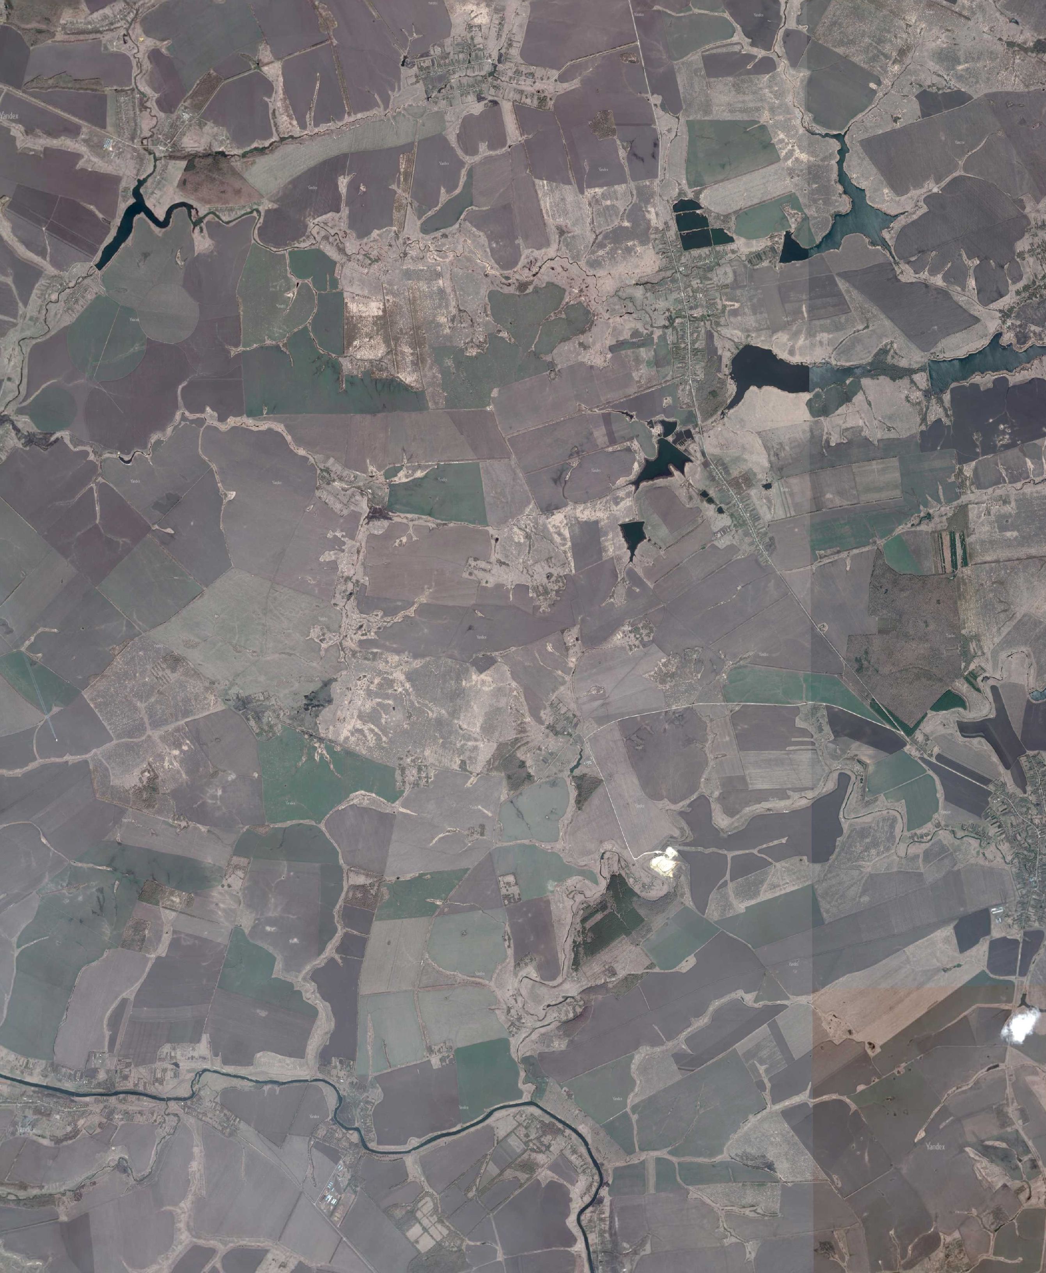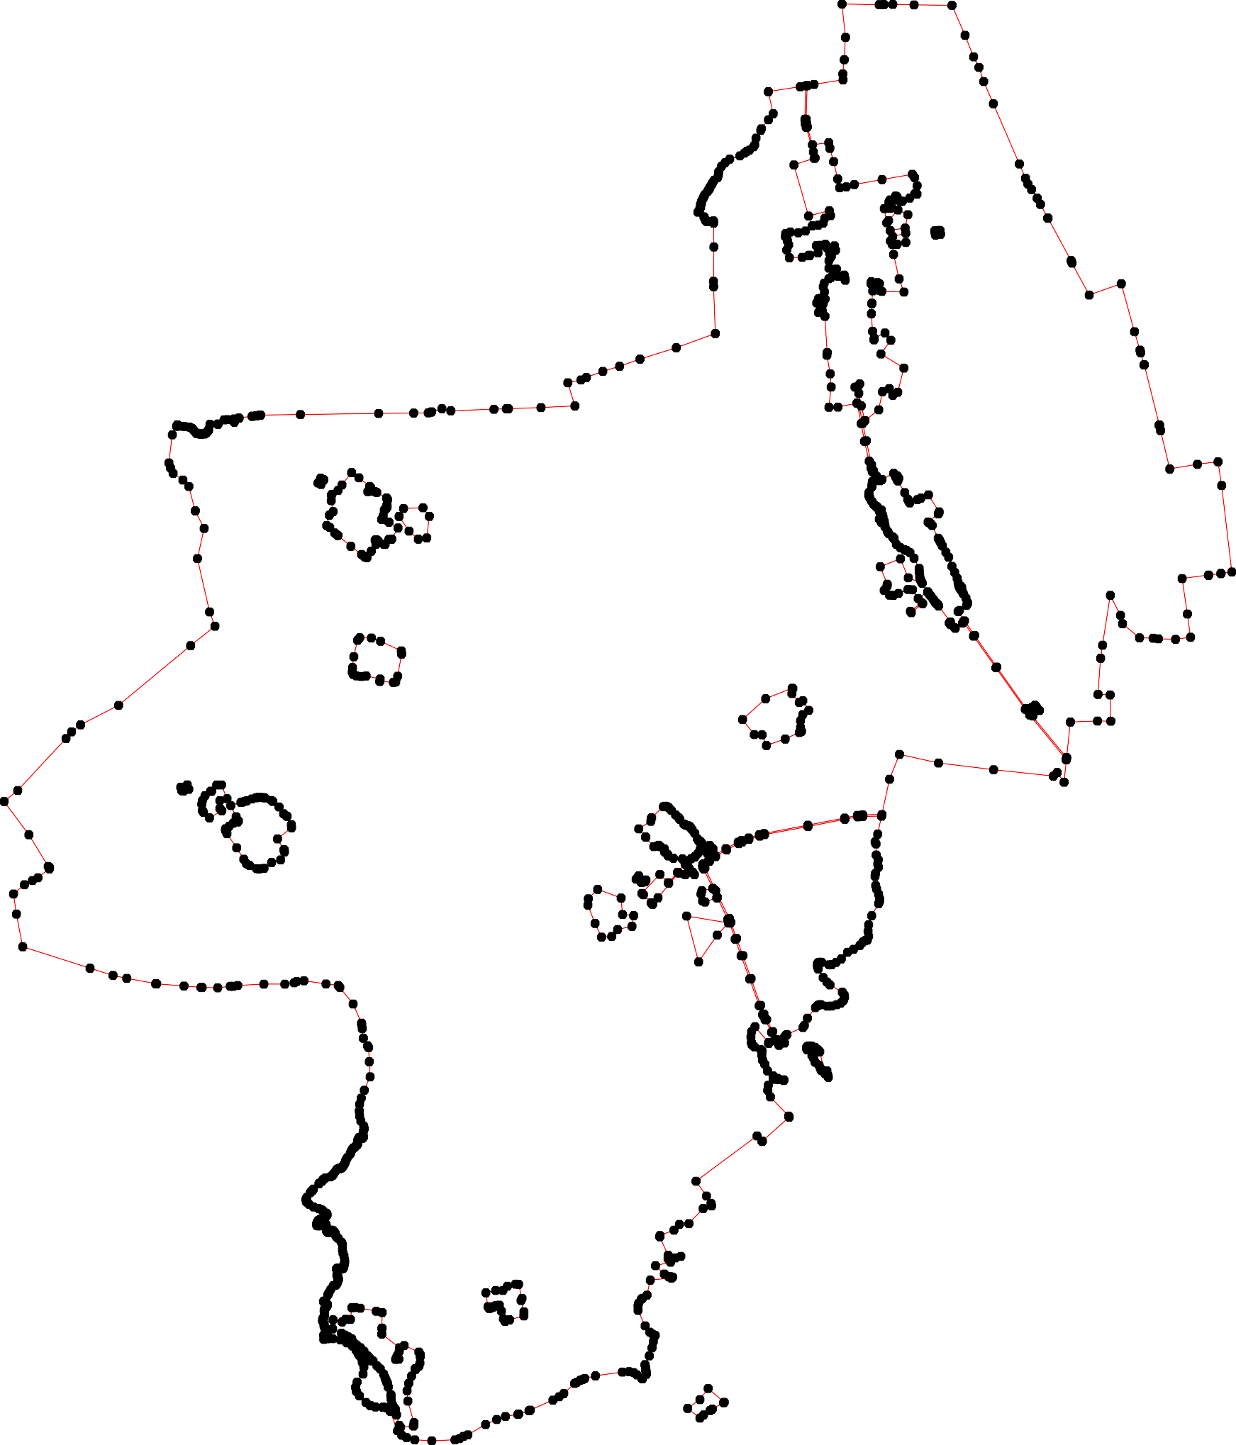Раздел 4
План границ объекта
1150 111155112513154 1155
1344 1156
1343 1157
1158
105 133130916314303047421 1159
8 1160
1100341337 108
1012 13365 10190
91959067980
99912394 133143312311 1161
8889867908 1131313112 1162
78889012345 1113430 1133121154323221516 11116634
7264578 132911332182173113142311623301183917 11116656
7713 115116113330117133310038495 11678
0 131201 ¹³⁴⁶
6696867636465 12171221011198713130469 032011350 1352
62 111211142233235687819321924141404121133104381003 134713511355
13336520113376 5 130153103454 1353 69
15411415444098321299 1170
112159532142913294 1172
610 740 17154171165028195115112229199862795 1171
₇₇₅₄₀₅ ₇1145166391219506
742 74712898
774496 7751411642387
59 748
58 1286 1173
12181228384
5556 57 161542182185 1111774567
52 5534 112216761906271280
1617217261172297778
4546 47489 50 51 11669182710172172
67513452623 223254623097812336534378 39 40 4144234 1 715273 11801
12191790181012354876 126 2742
674 22 8 17 111178982
1267 173
667732 682 1266 1117774657 1181384 1185
671 6766727 683 4 12615125678
670 6861778373679 66868989601868952 1264 1151181872522321265560981 1186
669 76280 6 693 12168836547029 2
98 736187 686 6394 734 11912131859899404
668 726 727 699573696 1191281959519231229152114142167254258409
667 725 724 7017376967090872 735 11921907025144
721 77097511 703 2216023564321
772232 710 717238 2220200781901
666 720 70781787017307604737 736 111222241331029873
7711971771154 222 11233654
⁶ 22233012213586793 1187
222218296245733232133221433232109 111911092 11889
7524111222023233414856778901
171152252122124743109823 1201
665 753 12214629250 1200 1193
664 752 24228446547
663 777536 757758 1215 251 1199
759 1214 120121191181991761951194
772 760 252 1203
7701 766 765 761 1213
769776687764 763762 774 775776 12102405
662 777 779 135178235593
661 787178 780 1213116366 12351643461
660 790 782 112133162651101356
659 788783 3362 121028071206
789 786 778854
787 5
262261 12110202956
658 791 798270908 801 263 260 225598
657 7957 7978083719098811813818818518161728908212 8501 257
8970497693 823 917 852
8098804 880805812124 826 9156 855 101410404456 1047
80788048446 848 882245 827 8855346 860861 1042 1043 22665 264
846849 847 913 9911818545578 864 10140041 267
656 8 3 845 829 828 908 886682359 981116907803389 268 1048
42 841 831 912 990088646656108376790920 272217609 104590
653 884304830 832 99090170509 818798177071960131034835886721 272247732 10512
656254 839 833 92398098349891778082107381798989707222175412872709765 10534
665051655 838 883837365 992284 10 28988 2787 10565
929 922 89925 88881682254 088238789 1057
649 939 893908287892265896 11212829688235481 110055890
648 938 893108289 940 229901 1061
1062
993341 19412187 941 10643
937 933 1116 292 11006656
936 935
647 1115 293 10820110101107007660987
943 101017107018017067015819180304777321
646645 1114 294 1018054
644 64321 6406396836766336354 63363662363120962768 108867
625 1113 2229995678 1091950409161088
6243 1112 299 1100993271009809
6 2 111310976 1111111031099986
21 13101350318103101210210024532614510111012278
62109 3131010143031398101112023470
618 3311114516133398711112390
617 3131813171339645 1131
616 33232121133 1132
661145 345220
61321 326
327
56901086967809400123
555589698901052746356 3 3303213928
588834576
5656565566365645678789856789021701243
5589012 7
55555467 33233
55 3 334
55552 4123
5451503545494950476448 33635
53582465
55355372525530953713625325128353543198 34313339837
5525514531515042101825765210 34043245
5500796512 343
445454549019094240673489345 3453490748
44447498987887476089431278 ₉₄₇ 948949 346351
4477477485605 944 5 335532
4761233 967996689 9619965960949556518 950
4657666245976 1032 970971 995547 952 3333557895654
451691000830 9664963962
4453434435781207905381031101120098237632 973 956955 953 336601
44314609423168729 1025 982 362
4351027 91170042221 975 983 3366543
443413431403013202423 1190071197 9767 9845 336676
444221290876543220 9810019597881 986 368
4412129010110816 1909918149 999807 3679012
418 1012 91190021131 988 383108729333737677834773 1142
100180 91009 3843 375 1141
441176 1005 9130067
441154 4991410021 338387865 1149 11114443
411014014043048601251400301097 995 383988 11465
490999398 9976 339393932910 11418147
402404100 398339397965 4
399
Используемые условные знаки и обозначения: Масштаб 1:70000
1 - характерная точка контура, сведения о которой позволяют однозначно определить её на местности
- вновь образованная часть контура, сведения о которой достаточны для определения её местоположения

ОПИСАНИЕ МЕСТОПОЛОЖЕНИЯ ГРАНИЦ

4.4 Производственная зона сельскохозяйственных предприятий вне населённых пунктов

(наименование объекта местоположение границ, которого описано (далее - объект)

Раздел 1

Сведения об объекте
№ п/п | Характеристики объекта | Описание характеристик
1 | 2 | 3
1 | Местоположение объекта | Российская Федерация, Рязанская область, р-н Милославский, с/п Липяговское
2 | Площадь объекта ± величина погрешности определения площади (P ± Дельта P) | 627792кв.м. ± 755кв.м.
3 | Иные характеристики объекта | Номер зоны:

Раздел 2

Сведения о местоположении границ объекта
1. Система координат МСК-62
2. Сведения о характерных точках границ объекта
Обозначе ние характер ных точек границ | Координаты, м |  | Метод определения координат характерной точки | Средняя квадратичес кая погрешност ь положения характерной точки (Мt), м | Описание обозначения точки на местности (при наличии)
Обозначе ние характер ных точек границ | X | Y | Метод определения координат характерной точки |  | Описание обозначения точки на местности (при наличии)
1 | 2 | 3 | 4 | 5 | 6
ЗУ1(1)
1 | 340587,29 | 1287721,75 | Картометрический метод | 2,50 | -
2 | 340525,95 | 1287851,47 | Картометрический метод | 2,50 | -
3 | 340351,65 | 1287814,82 | Картометрический метод | 2,50 | -
4 | 340320,23 | 1287620,47 | Картометрический метод | 2,50 | -
5 | 340448,32 | 1287599,12 | Картометрический метод | 2,50 | -
1 | 340587,29 | 1287721,75 | Картометрический метод | 2,50 | -
ЗУ1(2)
6 | 339428,25 | 1286683,13 | Картометрический метод | 2,50 | -
7 | 339433,58 | 1286710,95 | Картометрический метод | 2,50 | -
8 | 339386,22 | 1286719,44 | Картометрический метод | 2,50 | -
9 | 339388,99 | 1286741,14 | Картометрический метод | 2,50 | -
10 | 339362,4 | 1286745,09 | Картометрический метод | 2,50 | -
11 | 339354,85 | 1286698,32 | Картометрический метод | 2,50 | -
12 | 339295,21 | 1286709,37 | Картометрический метод | 2,50 | -
13 | 339297,98 | 1286727,72 | Картометрический метод | 2,50 | -
14 | 339257,33 | 1286735,91 | Картометрический метод | 2,50 | -
15 | 339248,3 | 1286683,53 | Картометрический метод | 2,50 | -
16 | 339374,58 | 1286661,03 | Картометрический метод | 2,50 | -
17 | 339379,71 | 1286693 | Картометрический метод | 2,50 | -
6 | 339428,25 | 1286683,13 | Картометрический метод | 2,50 | -
ЗУ1(3)
18 | 338447,41 | 1286836,98 | Картометрический метод | 2,50 | -
19 | 338488,71 | 1287098,2 | Картометрический метод | 2,50 | -
20 | 338377,54 | 1287122,05 | Картометрический метод | 2,50 | -
21 | 338064,46 | 1287187,3 | Картометрический метод | 2,50 | -
22 | 338064 | 1287185 | Картометрический метод | 2,50 | -
23 | 338012,94 | 1286937,72 | Картометрический метод | 2,50 | -
24 | 338011,45 | 1286819,91 | Картометрический метод | 2,50 | -
25 | 338275,38 | 1286849,74 | Картометрический метод | 2,50 | -
18 | 338447,41 | 1286836,98 | Картометрический метод | 2,50 | -
ЗУ1(4)
26 | 336687,45 | 1281264,62 | Картометрический метод | 2,50 | -
27 | 336698,17 | 1281518,55 | Картометрический метод | 2,50 | -
28 | 336585,42 | 1281602,28 | Картометрический метод | 2,50 | -
29 | 336303,81 | 1281567,89 | Картометрический метод | 2,50 | -
30 | 336287,98 | 1281457,41 | Картометрический метод | 2,50 | -
31 | 336392,99 | 1281336,84 | Картометрический метод | 2,50 | -
32 | 336584,8 | 1281206,6 | Картометрический метод | 2,50 | -

Сведения о местоположении границ объекта
26 | 336687,45 | 1281264,62 | Картометрический метод | 2,50 | -
ЗУ1(5)
33 | 335928,68 | 1287490,56 | Картометрический метод | 2,50 | -
34 | 336031,18 | 1287754,35 | Картометрический метод | 2,50 | -
35 | 335783,78 | 1287856,77 | Картометрический метод | 2,50 | -
36 | 335710,78 | 1288038,07 | Картометрический метод | 2,50 | -
37 | 335695,38 | 1288053,72 | Картометрический метод | 2,50 | -
38 | 335614,89 | 1288101,42 | Картометрический метод | 2,50 | -
39 | 335599,25 | 1288111,69 | Картометрический метод | 2,50 | -
40 | 335597,74 | 1288109,46 | Картометрический метод | 2,50 | -
41 | 335513,37 | 1287985,28 | Картометрический метод | 2,50 | -
42 | 335627,1 | 1287910,99 | Картометрический метод | 2,50 | -
43 | 335631,55 | 1287851,8 | Картометрический метод | 2,50 | -
44 | 335579,36 | 1287729,52 | Картометрический метод | 2,50 | -
45 | 335554,01 | 1287662,42 | Картометрический метод | 2,50 | -
46 | 335556,99 | 1287611,72 | Картометрический метод | 2,50 | -
47 | 335619,62 | 1287541,64 | Картометрический метод | 2,50 | -
48 | 335676,28 | 1287580,41 | Картометрический метод | 2,50 | -
49 | 335700,14 | 1287581,9 | Картометрический метод | 2,50 | -
33 | 335928,68 | 1287490,56 | Картометрический метод | 2,50 | -
ЗУ1(6)
50 | 332872,97 | 1278637,5 | Картометрический метод | 2,50 | -
51 | 332936,62 | 1278671,66 | Картометрический метод | 2,50 | -
52 | 332995,03 | 1278743,99 | Картометрический метод | 2,50 | -
53 | 332995,03 | 1278757,66 | Картометрический метод | 2,50 | -
54 | 333077,66 | 1278824,41 | Картометрический метод | 2,50 | -
55 | 333077,66 | 1278887,18 | Картометрический метод | 2,50 | -
56 | 332897,32 | 1278959,13 | Картометрический метод | 2,50 | -
57 | 332871,92 | 1278865 | Картометрический метод | 2,50 | -
58 | 332771,59 | 1278865 | Картометрический метод | 2,50 | -
59 | 332740,13 | 1278891,06 | Картометрический метод | 2,50 | -
60 | 332647,48 | 1278729,84 | Картометрический метод | 2,50 | -
61 | 332717,98 | 1278652,74 | Картометрический метод | 2,50 | -
62 | 332744,65 | 1278637,5 | Картометрический метод | 2,50 | -
63 | 332827 | 1278629,59 | Картометрический метод | 2,50 | -
50 | 332872,97 | 1278637,5 | Картометрический метод | 2,50 | -
ЗУ1(7)
64 | 332221,05 | 1285195,21 | Картометрический метод | 2,50 | -
65 | 332287,22 | 1285263,38 | Картометрический метод | 2,50 | -
66 | 332244,16 | 1285305,17 | Картометрический метод | 2,50 | -
67 | 332178 | 1285237 | Картометрический метод | 2,50 | -
64 | 332221,05 | 1285195,21 | Картометрический метод | 2,50 | -
ЗУ1(8)
68 | 331696,14 | 1285160,88 | Картометрический метод | 2,50 | -
69 | 331725,04 | 1285301,7 | Картометрический метод | 2,50 | -
70 | 331726,14 | 1285306,98 | Картометрический метод | 2,50 | -
71 | 331688,92 | 1285324,96 | Картометрический метод | 2,50 | -
72 | 331607,14 | 1285364,1 | Картометрический метод | 2,50 | -
73 | 331604,39 | 1285358,28 | Картометрический метод | 2,50 | -
74 | 331603,77 | 1285355,16 | Картометрический метод | 2,50 | -
75 | 331547,42 | 1285201,27 | Картометрический метод | 2,50 | -
76 | 331562,14 | 1285170,33 | Картометрический метод | 2,50 | -

Сведения о местоположении границ объекта
77 | 331652,81 | 1285149,83 | Картометрический метод | 2,50 | -
68 | 331696,14 | 1285160,88 | Картометрический метод | 2,50 | -
ЗУ1(9)
78 | 325755,14 | 1281272,03 | Картометрический метод | 2,50 | -
79 | 325670,29 | 1281465,11 | Картометрический метод | 2,50 | -
80 | 325639,54 | 1281481,1 | Картометрический метод | 2,50 | -
81 | 325607,57 | 1281482,33 | Картометрический метод | 2,50 | -
82 | 325525,17 | 1281478,64 | Картометрический метод | 2,50 | -
83 | 325487,04 | 1281466,34 | Картометрический метод | 2,50 | -
84 | 325451,38 | 1281417,15 | Картометрический метод | 2,50 | -
85 | 325449,6 | 1281414,69 | Картометрический метод | 2,50 | -
86 | 325576,82 | 1281203,16 | Картометрический метод | 2,50 | -
78 | 325755,14 | 1281272,03 | Картометрический метод | 2,50 | -
3. Сведения о характерных точках части (частей) границы объекта
Обозначе ние характер ных точек части границы | Координаты, м |  | Метод определения координат характерной точки | Средняя квадратичес кая погрешност ь положения характерной точки (Мt), м | Описание обозначения точки на местности (при наличии)
Обозначе ние характер ных точек части границы | X | Y | Метод определения координат характерной точки |  | Описание обозначения точки на местности (при наличии)
1 | 2 | 3 | 4 | 5 | 6
Часть № -
- | - | - | - | - | -

98

Раздел 4
План границ объекта

1 2
5
4 3

167 789
16
123
1110
15 14

18 19

25

24 23
20

2221

26 27

32 28
31 30 29

33 34

35 36
48
7
38
49
47 4309
464454423
41

54
52
5153
6530
62
61 60
55

57856
59

65
64 66
67

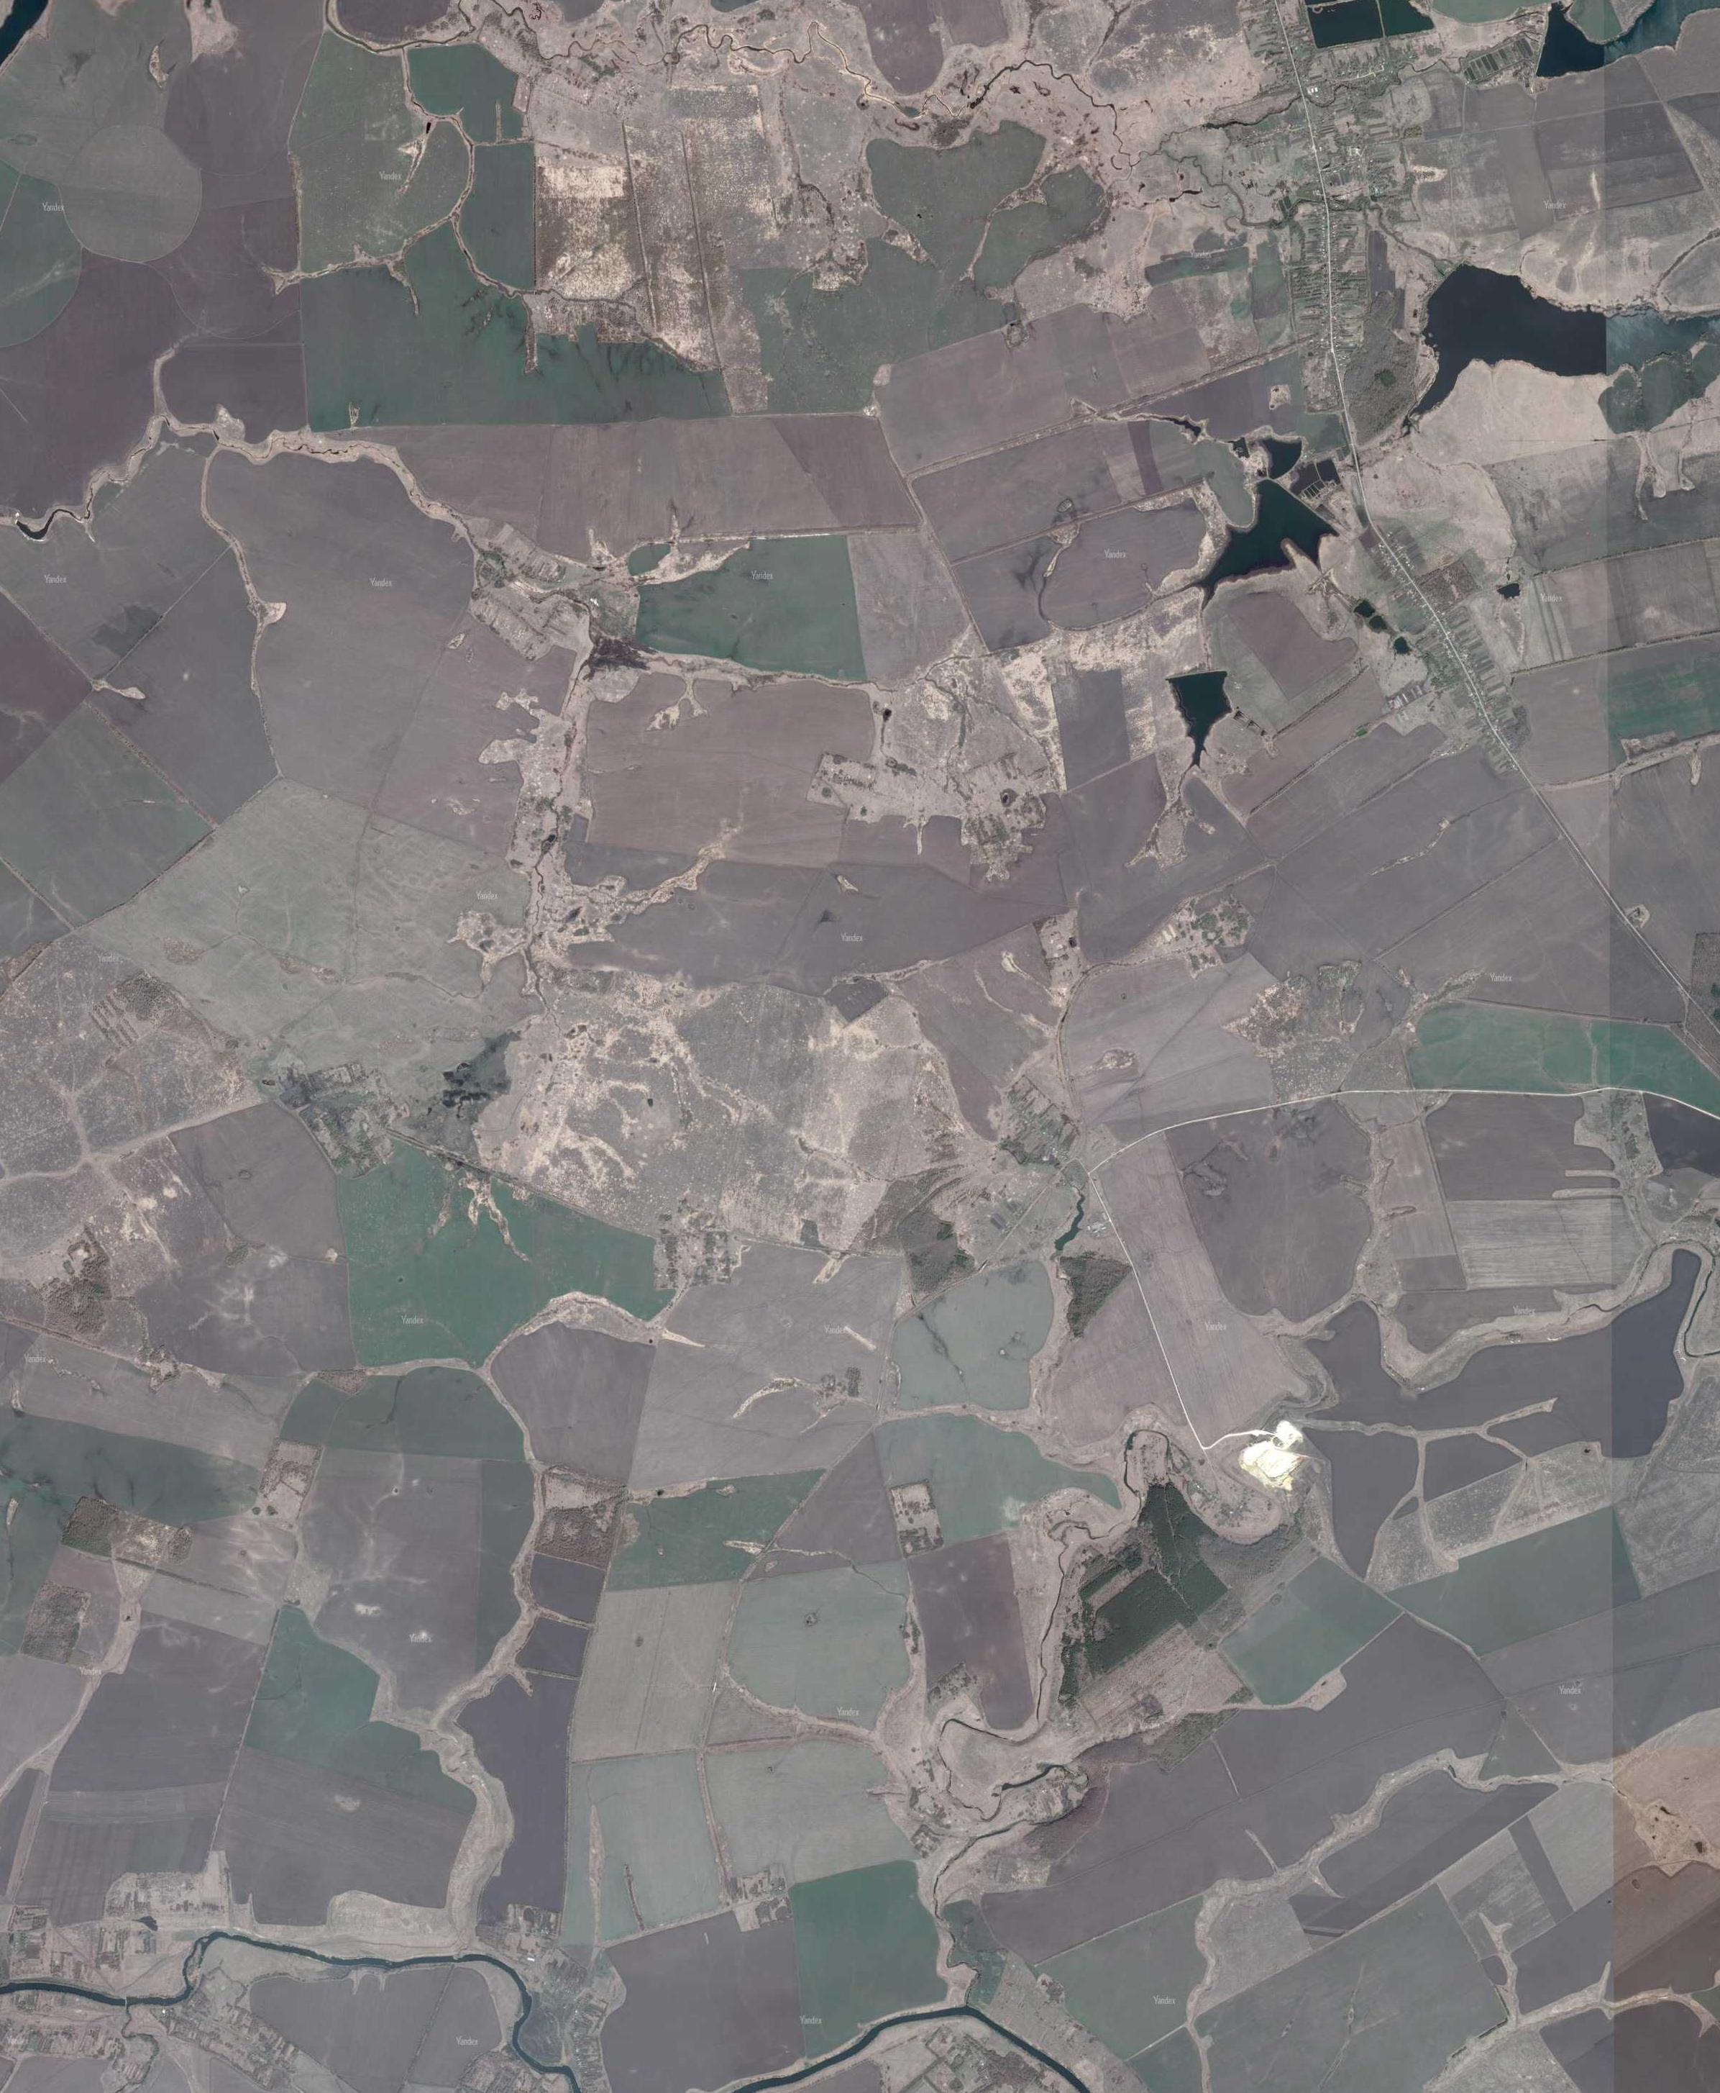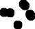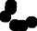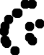68 697701
77 72
7675743

78 79
801
86
82
858843

Используемые условные знаки и обозначения: Масштаб 1:50000
1 - характерная точка контура, сведения о которой позволяют однозначно определить её на местности
- вновь образованная часть контура, сведения о которой достаточны для определения её местоположения

ОПИСАНИЕ МЕСТОПОЛОЖЕНИЯ ГРАНИЦ

5.6 Зоны озелененных территорий специального назначения (населённый пункт д.Бугровка)

(наименование объекта местоположение границ, которого описано (далее - объект)

Раздел 1

Сведения об объекте
№ п/п | Характеристики объекта | Описание характеристик
1 | 2 | 3
1 | Местоположение объекта | Российская Федерация, Рязанская область, р-н Милославский, с/п Липяговское, д. Бугровка
2 | Площадь объекта ± величина погрешности определения площади (P ± Дельта P) | 16650кв.м. ± 45кв.м.
3 | Иные характеристики объекта | Номер зоны:

Раздел 2

Сведения о местоположении границ объекта
1. Система координат МСК-62
2. Сведения о характерных точках границ объекта
Обозначе ние характер ных точек границ | Координаты, м |  | Метод определения координат характерной точки | Средняя квадратичес кая погрешност ь положения характерной точки (Мt), м | Описание обозначения точки на местности (при наличии)
Обозначе ние характер ных точек границ | X | Y | Метод определения координат характерной точки |  | Описание обозначения точки на местности (при наличии)
1 | 2 | 3 | 4 | 5 | 6
1 | 336824,29 | 1288021,94 | Картометрический метод | 2,50 | -
2 | 336795,04 | 1288040,85 | Картометрический метод | 2,50 | -
3 | 336769,39 | 1288048,84 | Картометрический метод | 2,50 | -
4 | 336743,43 | 1288042,47 | Картометрический метод | 2,50 | -
5 | 336724,37 | 1288023,48 | Картометрический метод | 2,50 | -
6 | 336600 | 1287803,39 | Картометрический метод | 2,50 | -
7 | 336640,85 | 1287774,26 | Картометрический метод | 2,50 | -
8 | 336644,7 | 1287781,08 | Картометрический метод | 2,50 | -
9 | 336767,89 | 1287998,86 | Картометрический метод | 2,50 | -
10 | 336804,27 | 1287975,34 | Картометрический метод | 2,50 | -
1 | 336824,29 | 1288021,94 | Картометрический метод | 2,50 | -
3. Сведения о характерных точках части (частей) границы объекта
Обозначе ние характер ных точек части границы | Координаты, м |  | Метод определения координат характерной точки | Средняя квадратичес кая погрешност ь положения характерной точки (Мt), м | Описание обозначения точки на местности (при наличии)
Обозначе ние характер ных точек части границы | X | Y | Метод определения координат характерной точки |  | Описание обозначения точки на местности (при наличии)
1 | 2 | 3 | 4 | 5 | 6
Часть № -
- | - | - | - | - | -

Раздел 4
План границ объекта

1
10 2

9 3
4
5

8
7

6

Используемые условные знаки и обозначения:
Масштаб 1:5000

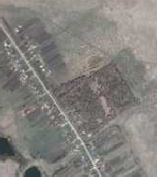
1 - характерная точка контура, сведения о которой позволяют однозначно определить её на местности
- вновь образованная часть контура, сведения о которой достаточны для определения её местоположения

ОПИСАНИЕ МЕСТОПОЛОЖЕНИЯ ГРАНИЦ

5.6 Зоны озелененных территорий специального назначения (населённый пункт д.Лошаки)

(наименование объекта местоположение границ, которого описано (далее - объект)

Раздел 1

Сведения об объекте
№ п/п | Характеристики объекта | Описание характеристик
1 | 2 | 3
1 | Местоположение объекта | Российская Федерация, Рязанская область, р-н Милославский, с/п Липяговское, д. Лошаки
2 | Площадь объекта ± величина погрешности определения площади (P ± Дельта P) | 17819кв.м. ± 47кв.м.
3 | Иные характеристики объекта | Номер зоны:

Раздел 2

Сведения о местоположении границ объекта
1. Система координат МСК-62
2. Сведения о характерных точках границ объекта
Обозначе ние характер ных точек границ | Координаты, м |  | Метод определения координат характерной точки | Средняя квадратичес кая погрешност ь положения характерной точки (Мt), м | Описание обозначения точки на местности (при наличии)
Обозначе ние характер ных точек границ | X | Y | Метод определения координат характерной точки |  | Описание обозначения точки на местности (при наличии)
1 | 2 | 3 | 4 | 5 | 6
1 | 325682,68 | 1284857,98 | Картометрический метод | 2,50 | -
2 | 325656,63 | 1284901,25 | Картометрический метод | 2,50 | -
3 | 325652,15 | 1284897,62 | Картометрический метод | 2,50 | -
4 | 325568,51 | 1284830,48 | Картометрический метод | 2,50 | -
5 | 325489,47 | 1284924,46 | Картометрический метод | 2,50 | -
6 | 325543,68 | 1284973,34 | Картометрический метод | 2,50 | -
7 | 325545,57 | 1284975,04 | Картометрический метод | 2,50 | -
8 | 325536,95 | 1284974,73 | Картометрический метод | 2,50 | -
9 | 325481,58 | 1284985 | Картометрический метод | 2,50 | -
10 | 325455,99 | 1284961,59 | Картометрический метод | 2,50 | -
11 | 325439,59 | 1284927,9 | Картометрический метод | 2,50 | -
12 | 325451,2 | 1284892,28 | Картометрический метод | 2,50 | -
13 | 325530,24 | 1284798,3 | Картометрический метод | 2,50 | -
14 | 325563,64 | 1284780,72 | Картометрический метод | 2,50 | -
15 | 325599,81 | 1284791,49 | Картометрический метод | 2,50 | -
1 | 325682,68 | 1284857,98 | Картометрический метод | 2,50 | -
3. Сведения о характерных точках части (частей) границы объекта
Обозначе ние характер ных точек части границы | Координаты, м |  | Метод определения координат характерной точки | Средняя квадратичес кая погрешност ь положения характерной точки (Мt), м | Описание обозначения точки на местности (при наличии)
Обозначе ние характер ных точек части границы | X | Y | Метод определения координат характерной точки |  | Описание обозначения точки на местности (при наличии)
1 | 2 | 3 | 4 | 5 | 6
Часть № -
- | - | - | - | - | -

Раздел 4
План границ объекта

1

2
3

15

14 4

13

67
8

5
9

12 10
11

Используемые условные знаки и обозначения:

Масштаб 1:5000

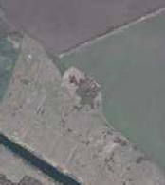
1 - характерная точка контура, сведения о которой позволяют однозначно определить её на местности
- вновь образованная часть контура, сведения о которой достаточны для определения её местоположения

ОПИСАНИЕ МЕСТОПОЛОЖЕНИЯ ГРАНИЦ

6.1 Зона кладбищ (населённый пункт д.Бугровка)

(наименование объекта местоположение границ, которого описано (далее - объект)

Раздел 1

Сведения об объекте
№ п/п | Характеристики объекта | Описание характеристик
1 | 2 | 3
1 | Местоположение объекта | Российская Федерация, Рязанская область, р-н Милославский, с/п Липяговское, д. Бугровка
2 | Площадь объекта ± величина погрешности определения площади (P ± Дельта P) | 14944кв.м. ± 43кв.м.
3 | Иные характеристики объекта | Номер зоны:

Раздел 2

Сведения о местоположении границ объекта
1. Система координат МСК-62
2. Сведения о характерных точках границ объекта
Обозначе ние характер ных точек границ | Координаты, м |  | Метод определения координат характерной точки | Средняя квадратичес кая погрешност ь положения характерной точки (Мt), м | Описание обозначения точки на местности (при наличии)
Обозначе ние характер ных точек границ | X | Y | Метод определения координат характерной точки |  | Описание обозначения точки на местности (при наличии)
1 | 2 | 3 | 4 | 5 | 6
1 | 336699,8 | 1287732,22 | Картометрический метод | 2,50 | -
2 | 336708,43 | 1287752,28 | Картометрический метод | 2,50 | -
3 | 336761,15 | 1287874,98 | Картометрический метод | 2,50 | -
4 | 336804,27 | 1287975,34 | Картометрический метод | 2,50 | -
5 | 336767,89 | 1287998,86 | Картометрический метод | 2,50 | -
6 | 336644,7 | 1287781,08 | Картометрический метод | 2,50 | -
7 | 336640,85 | 1287774,26 | Картометрический метод | 2,50 | -
1 | 336699,8 | 1287732,22 | Картометрический метод | 2,50 | -
3. Сведения о характерных точках части (частей) границы объекта
Обозначе ние характер ных точек части границы | Координаты, м |  | Метод определения координат характерной точки | Средняя квадратичес кая погрешност ь положения характерной точки (Мt), м | Описание обозначения точки на местности (при наличии)
Обозначе ние характер ных точек части границы | X | Y | Метод определения координат характерной точки |  | Описание обозначения точки на местности (при наличии)
1 | 2 | 3 | 4 | 5 | 6
Часть № -
- | - | - | - | - | -

Раздел 4
План границ объекта

4

3 5

2
1

7 6

Используемые условные знаки и обозначения:
Масштаб 1:5000

1 - характерная точка контура, сведения о которой позволяют однозначно определить её на местности
- вновь образованная часть контура, сведения о которой достаточны для определения её местоположения

ОПИСАНИЕ МЕСТОПОЛОЖЕНИЯ ГРАНИЦ

6.1 Зона кладбищ (населённый пункт с.Липяги)

(наименование объекта местоположение границ, которого описано (далее - объект)

Раздел 1

Сведения об объекте
№ п/п | Характеристики объекта | Описание характеристик
1 | 2 | 3
1 | Местоположение объекта | Российская Федерация, Рязанская область, р-н Милославский, с/п Липяговское, с. Липяги
2 | Площадь объекта ± величина погрешности определения площади (P ± Дельта P) | 21236кв.м. ± 51кв.м.
3 | Иные характеристики объекта | Номер зоны:

Раздел 2

Сведения о местоположении границ объекта
1. Система координат МСК-62
2. Сведения о характерных точках границ объекта
Обозначе ние характер ных точек границ | Координаты, м |  | Метод определения координат характерной точки | Средняя квадратичес кая погрешност ь положения характерной точки (Мt), м | Описание обозначения точки на местности (при наличии)
Обозначе ние характер ных точек границ | X | Y | Метод определения координат характерной точки |  | Описание обозначения точки на местности (при наличии)
1 | 2 | 3 | 4 | 5 | 6
1 | 340240,29 | 1287653,47 | Картометрический метод | 2,50 | -
2 | 340283,18 | 1287824,26 | Картометрический метод | 2,50 | -
3 | 340163,09 | 1287824,27 | Картометрический метод | 2,50 | -
4 | 340140,26 | 1287710,87 | Картометрический метод | 2,50 | -
5 | 340136,45 | 1287648,46 | Картометрический метод | 2,50 | -
6 | 340183 | 1287623,3 | Картометрический метод | 2,50 | -
1 | 340240,29 | 1287653,47 | Картометрический метод | 2,50 | -
3. Сведения о характерных точках части (частей) границы объекта
Обозначе ние характер ных точек части границы | Координаты, м |  | Метод определения координат характерной точки | Средняя квадратичес кая погрешност ь положения характерной точки (Мt), м | Описание обозначения точки на местности (при наличии)
Обозначе ние характер ных точек части границы | X | Y | Метод определения координат характерной точки |  | Описание обозначения точки на местности (при наличии)
1 | 2 | 3 | 4 | 5 | 6
Часть № -
- | - | - | - | - | -

Раздел 4
План границ объекта

2

1

6
3
5 4

Используемые условные знаки и обозначения:
Масштаб 1:5000

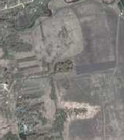
1 - характерная точка контура, сведения о которой позволяют однозначно определить её на местности
- вновь образованная часть контура, сведения о которой достаточны для определения её местоположения

ОПИСАНИЕ МЕСТОПОЛОЖЕНИЯ ГРАНИЦ

6.1 Зона кладбищ (населённый пункт д.Лошаки)

(наименование объекта местоположение границ, которого описано (далее - объект)

Раздел 1

Сведения об объекте
№ п/п | Характеристики объекта | Описание характеристик
1 | 2 | 3
1 | Местоположение объекта | Российская Федерация, Рязанская область, р-н Милославский, с/п Липяговское, д. Лошаки
2 | Площадь объекта ± величина погрешности определения площади (P ± Дельта P) | 14009кв.м. ± 41кв.м.
3 | Иные характеристики объекта | Номер зоны:

Раздел 2

Сведения о местоположении границ объекта
1. Система координат МСК-62
2. Сведения о характерных точках границ объекта
Обозначе ние характер ных точек границ | Координаты, м |  | Метод определения координат характерной точки | Средняя квадратичес кая погрешност ь положения характерной точки (Мt), м | Описание обозначения точки на местности (при наличии)
Обозначе ние характер ных точек границ | X | Y | Метод определения координат характерной точки |  | Описание обозначения точки на местности (при наличии)
1 | 2 | 3 | 4 | 5 | 6
1 | 325656,63 | 1284901,25 | Картометрический метод | 2,50 | -
2 | 325630,95 | 1284943,91 | Картометрический метод | 2,50 | -
3 | 325590,6 | 1284976,66 | Картометрический метод | 2,50 | -
4 | 325545,57 | 1284975,04 | Картометрический метод | 2,50 | -
5 | 325543,68 | 1284973,34 | Картометрический метод | 2,50 | -
6 | 325489,47 | 1284924,46 | Картометрический метод | 2,50 | -
7 | 325568,51 | 1284830,48 | Картометрический метод | 2,50 | -
8 | 325652,15 | 1284897,62 | Картометрический метод | 2,50 | -
1 | 325656,63 | 1284901,25 | Картометрический метод | 2,50 | -
3. Сведения о характерных точках части (частей) границы объекта
Обозначе ние характер ных точек части границы | Координаты, м |  | Метод определения координат характерной точки | Средняя квадратичес кая погрешност ь положения характерной точки (Мt), м | Описание обозначения точки на местности (при наличии)
Обозначе ние характер ных точек части границы | X | Y | Метод определения координат характерной точки |  | Описание обозначения точки на местности (при наличии)
1 | 2 | 3 | 4 | 5 | 6
Часть № -
- | - | - | - | - | -

Раздел 4
План границ объекта

8 1
2

3
7
4
5

6

Используемые условные знаки и обозначения:
Масштаб 1:5000

1 - характерная точка контура, сведения о которой позволяют однозначно определить её на местности
- вновь образованная часть контура, сведения о которой достаточны для определения её местоположения

ОПИСАНИЕ МЕСТОПОЛОЖЕНИЯ ГРАНИЦ

6.1 Зона кладбищ вне населённых пунктов

(наименование объекта местоположение границ, которого описано (далее - объект)

Раздел 1

Сведения об объекте
№ п/п | Характеристики объекта | Описание характеристик
1 | 2 | 3
1 | Местоположение объекта | Российская Федерация, Рязанская область, р-н Милославский, с/п Липяговское
2 | Площадь объекта ± величина погрешности определения площади (P ± Дельта P) | 14461кв.м. ± 73кв.м.
3 | Иные характеристики объекта | Номер зоны:

Раздел 2

Сведения о местоположении границ объекта
1. Система координат МСК-62
2. Сведения о характерных точках границ объекта
Обозначе ние характер ных точек границ | Координаты, м |  | Метод определения координат характерной точки | Средняя квадратичес кая погрешност ь положения характерной точки (Мt), м | Описание обозначения точки на местности (при наличии)
Обозначе ние характер ных точек границ | X | Y | Метод определения координат характерной точки |  | Описание обозначения точки на местности (при наличии)
1 | 2 | 3 | 4 | 5 | 6
ЗУ1(1)
1 | 337085,23 | 1280181,56 | Картометрический метод | 2,50 | -
2 | 337068,97 | 1280209,7 | Картометрический метод | 2,50 | -
3 | 337061,83 | 1280222,04 | Картометрический метод | 2,50 | -
4 | 337061,66 | 1280222,34 | Картометрический метод | 2,50 | -
5 | 337002,55 | 1280187,36 | Картометрический метод | 2,50 | -
6 | 337022,19 | 1280146,95 | Картометрический метод | 2,50 | -
1 | 337085,23 | 1280181,56 | Картометрический метод | 2,50 | -
ЗУ1(2)
7 | 333048,22 | 1278354,11 | Картометрический метод | 2,50 | -
8 | 333079,32 | 1278439,1 | Картометрический метод | 2,50 | -
9 | 333020,09 | 1278459,87 | Картометрический метод | 2,50 | -
10 | 332998,17 | 1278391,53 | Картометрический метод | 2,50 | -
11 | 333002,68 | 1278368,75 | Картометрический метод | 2,50 | -
7 | 333048,22 | 1278354,11 | Картометрический метод | 2,50 | -
ЗУ1(3)
12 | 331847,24 | 1284302,14 | Картометрический метод | 2,50 | -
13 | 331891,56 | 1284335,39 | Картометрический метод | 2,50 | -
14 | 331837,39 | 1284424,03 | Картометрический метод | 2,50 | -
15 | 331832,67 | 1284431,25 | Картометрический метод | 2,50 | -
16 | 331813,42 | 1284418,42 | Картометрический метод | 2,50 | -
17 | 331802,73 | 1284375,66 | Картометрический метод | 2,50 | -
18 | 331806,61 | 1284369,86 | Картометрический метод | 2,50 | -
12 | 331847,24 | 1284302,14 | Картометрический метод | 2,50 | -
3. Сведения о характерных точках части (частей) границы объекта
Обозначе ние характер ных точек части границы | Координаты, м |  | Метод определения координат характерной точки | Средняя квадратичес кая погрешност ь положения характерной точки (Мt), м | Описание обозначения точки на местности (при наличии)
Обозначе ние характер ных точек части границы | X | Y | Метод определения координат характерной точки |  | Описание обозначения точки на местности (при наличии)
1 | 2 | 3 | 4 | 5 | 6
Часть № -
- | - | - | - | - | -

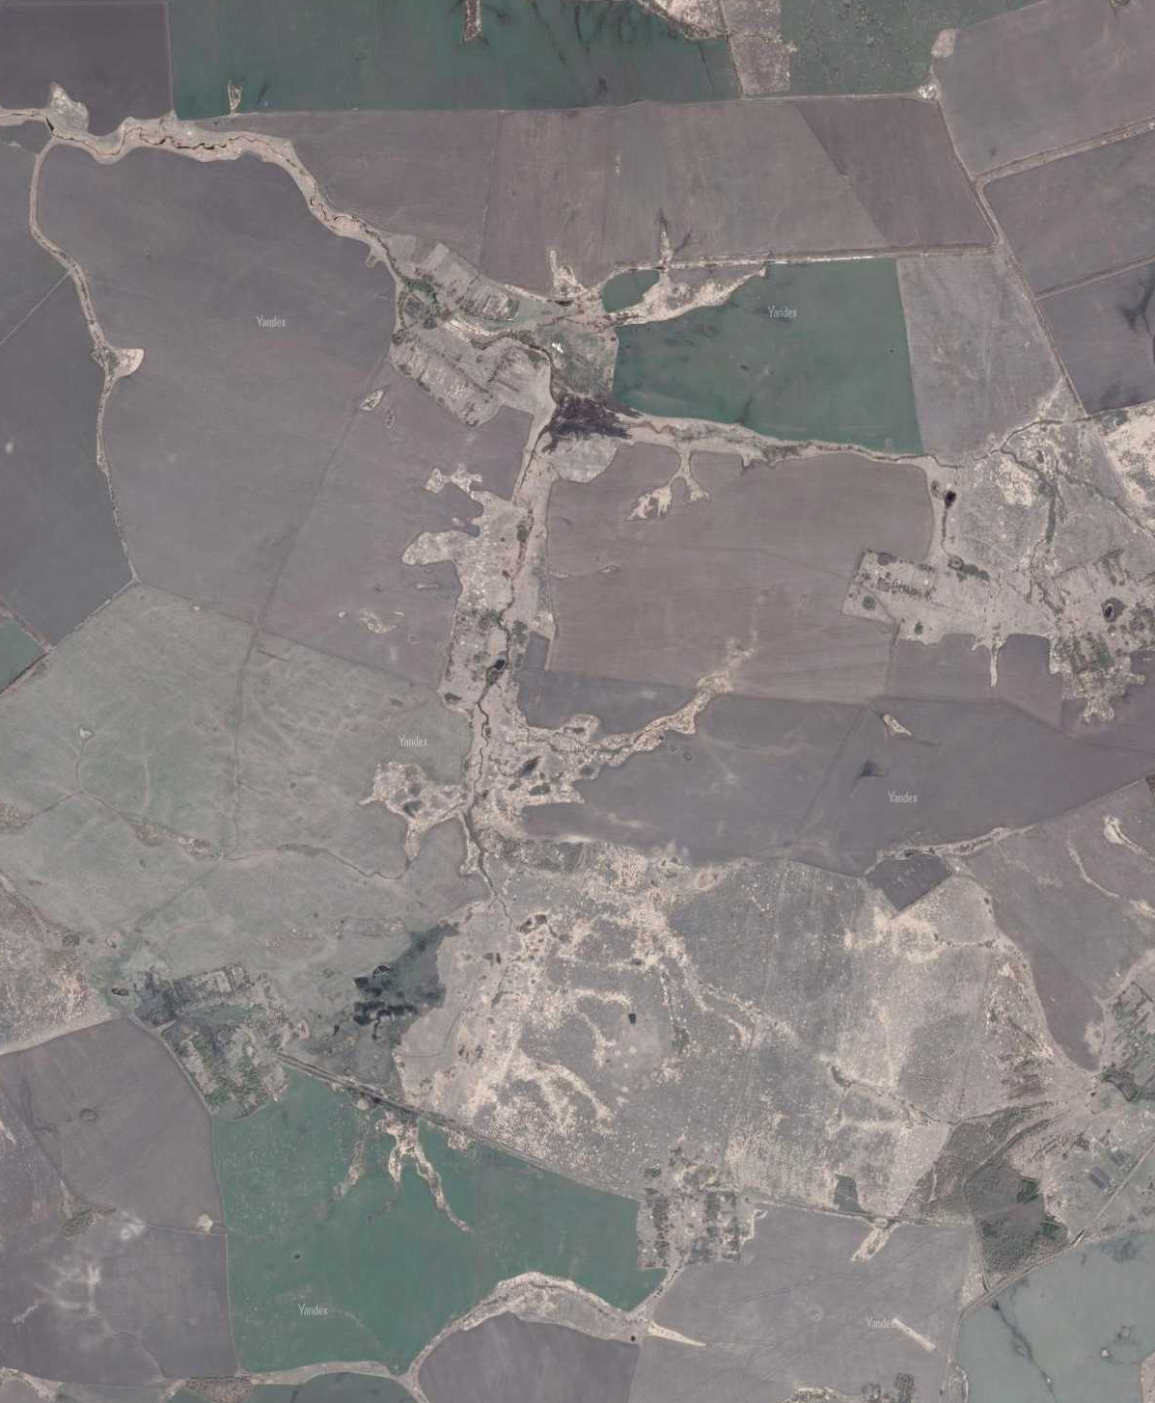116

Раздел 4
План границ объекта

1 23
4
6
5

7 8
1110 9

13
14
12 15
1817 16

Используемые условные знаки и обозначения: Масштаб 1:25000

1 - характерная точка контура, сведения о которой позволяют однозначно определить её на местности
- вновь образованная часть контура, сведения о которой достаточны для определения её местоположения

